毕节市中心城区管道天然气接入工程项目（二期）竣工环境保护验收调查报告

建设单位：贵州燃气集团毕节市燃气有限责任公司
调查单位：贵州兴源科创环保有限公司
编制时间：2020年10月

目录

前言 .. - | 1 | -
1.综述 .. - | 6 | -
1.1编制依据 .. - | 6 | -
1.2调查目的及原则 .. - | 8 | -
1.3调查方 法 .. - | 9 | -
1.4调查范围及调查因子 ..- | 9 | -
1.5调查内容及重点 .. - | 10 | -
1.6验收标准 .. - | 11 | -
1.7环境保护目标 .. - | 12 | -
2.工程调查 ..- | 18 | -
2.1工程建设过程回顾 ..- | 18 | -
2.2工程概况 .. - | 18 | -
2.3工程变更情况 .. - | 28 | -
3.环境影响报告书及相关批复回顾 ..- | 30 | -
3.1环境质量评价结论 ..- | 30 | -
3.2工程环保措施结论 .. - | 30 | -
3.3生态环境保护措施结论 .. - | 42 | -
3.4环境风险防范措施结论 .. - | 42 | -
3.5公众参与调查结论 .. - | 42 | -
3.6清洁生产水平和总量控制结论 .. - | 43 | -
3.7总体评价结论 .. - | 43 | -
3.8环境影响报告书批复意见 .. - | 43 | -
3.9环境影响报告书环境保护措施落实情况 .. - | 44 | -
3.10环评报告书意见落实情况 .. - | 55 | -
4.生态环境影响调查 ..- | 59 | -
4.1管道沿线生态环境现状调查 .. - | 59 | -
4.2自然生态环境的影响调查 .. - | 67 | -
4.3农业生态影响调查 ..- | 68 | -
4.4生态环境影响调查结论及建议 ..- | 70 | -
5.污染影响调查 ..- | 72 | -
5.1水环境影响调查 ..- | 72 | -
5.2环境空气影响调查 ..- | 73 | -
5.3声环境影响调查 ..- | 80 | -
5.4固体废物处置措施调查 ..- | 84 | -

5.5社会环境影响调查 ..- | 85 | -
6.环境风险事故防范及应急措施调查 ..- | 87 | -
6.1风险因子确定 .. - | 87 | -
6.2环境风险敏感目标调查 ..- | 87 | -
6.3环境风险防范措施检查 ..- | 87 | -
6.4环境风险防范及应急措施有效性分析 ..- | 88 | -
6.5本次验收调查相关补救措施建议 .. - | 88 | -
7.环境管理和环境监测计划落实情况调查 ..- | 90 | -
7.1环境管理情况调查 ..- | 90 | -
7.2环境监测计划落实情况调查 .. - | 91 | -
8.公众意见调查 ..- | 92 | -
8.1调查目的 .. - | 92 | -
8.2调查范围、对象、方法及内容 ..- | 92 | -
8.3调查实施情况 .. - | 92 | -
8.4公众意见调查结果分析 .. - | 92 | -
8.5调查结论及建议 ..- | 96 | -
9.调查结论与建议 ..- | 98 | -
9.1工程概况 .. - | 98 | -
9.2环境影响调查结果 ..- | 98 | -
9.3环境管理及环境监测计划落实情况调查 .. - | 100 | -
9.4环境影响调查结论 ..- | 101 | -
9.5整改建议 ..- | 101 | -
9.6综合结论 .. - | 101 | -

项目由来

一、项目概况
随着城市人口的持续增长，城市废气排放日趋严重，城市雾霾问题日益突显，为深入践行绿水青山就是金山银山的理念，全力实施大生态战略行动，进一步加强生态建设和环境保护，大力发展清洁能源、建设配套管道天然气接入工程逐渐成为城市发展的必备条件，也是一项与群众生活息息相关的民生工程，不但能满足广大城镇居民的生活需求，还能最大程度的保护环境，又能缓解就业压力、增加一定的财政收入，促进经济发展。
目前，贵州燃气集团毕节市燃气有限责任公司拟建设“毕节市中心城区管道天然气接入工程项目（二期）”，2019年7月，毕节市发展和改革委员会文件以“毕发改产业核准[2019]46号”对其进行批复，同意建设“毕节市中心城区管道天然气接入工程项目（二期）”。毕节市中心城区管道天然气接入工程项目（二期）新建管线20.11km，起点为金海湖高中压调压站，终点为七星关区经济开发区明钧玻璃厂内的海子街次高压调压撬，新建无人值守的调压撬一座，投资5520万元。
根据《关于印发环评管理中部分行业建设项目重大变动清单的通知》（环办[2015]52号）文件，项目变更情况见表1-1。
表1-1 项目变更情况调查表
（环办[2015]52号） | 环评情况与实际情况对比 | 是否属于重大变更
规模
线路或拌行道路增加长度达到原线路总长度30%及以上；输油或输气管道设计输量或设计管径增大。 | 环评：管线长20.11km；建成后输气量规模3.7×104Nm3/h。  实际：项目天然气管道长20.11km；建成后输气量规模3.7×104Nm3/h。 | 不属于
地点
管道穿越新的环境敏感区；环境敏感区内新增除里程桩、转角桩、阴极保护测试桩和警示牌外的永久占地；在现有环境敏感区内路由发生变动；管道敷设方式或穿越环境敏感目标施工方案发生变化。具有油品储存功能的站场或压气站建设地点或数量发生变化 | 项目未穿越新的环境敏感区；未增加永久占地；未穿越环境敏感区；管道敷设方式未发生变化；建设地点未发生改变。 | 不属于
生产工艺
输送物料的种类由输送其他种类介质变为输送原油或成品油；输送物料的物理化学性质发生变化 | 项目输送种类与输送的物理化学性质未发生变化。 | 不属于
环境保护措施
主要环境保护措施或风险防范措施弱化或降低 | 项目主要环境保护措施或风险防范措施，实际建设与环评一致，未发生变化。 | 不属于

二、项目建设过程和环境影响报告书编制简况
2019年12月，重庆九天环境影响评价有限公司编制完成《毕节市中心城区管道天然气接入工程项目（二期）环境影响报告书》，2020年1月19日，毕节市环境保护局下发《毕节市中心城区管道天然气接入工程项目（二期）环境影响报告书》的批复，毕环复[2020]3号。

三、验收工况条件
根据《建设项目竣工环境保护验收技术规范生态影响类（HJ/T394-2007），“对于水利水电项目、输变电工程、油气开发工程（含集输管线）、矿山采选可按其行业特征执行，在工程正常运行的情况下即可开展验收调查工作”。本工程于2020年1月开工建设，2020年3月完工，工程建设较好的执行了环境影响评价制度和环境保护“三同时”制度，目前，工程环境保护措施基本完成，相应的环保投资已落实到位。试运行期间管道运行平稳，各项环保设施基本建成并投入使用，竣工验收环保手续资料齐全，具备开展工程竣工环境保护验收的条件。

四、验收调查过程
根据《中华人民共和国环境保护法》、《建设项目环境保护管理条例》及
《建设项目竣工环境保护验收暂行办法》等有关规定，2020年8月贵州燃气集团毕
节市燃气有限责任公司委托我单位进行毕节市中心城区管道天然气接入工程项目
竣工环境保护验收调查工作。接受委托后，我公司迅速成立项目组，并于2020年8月
对本工程输气管道沿线等工程现场进行现场踏勘，对工程现场周围环境敏感点分布
情况、工程环保措施实施情况、生态恢复情况等方面进行了重点调查，研阅了工程
可研资料、环境影响报告、设计资料及工程施工、竣工的有关资料，并委托贵州中
科检测技术有限公司进行了监测，同时，分派技术人员深入现场进行了详实的现场
调查与公众意见咨询工作。

1、综述
1.1 编制依据

1.1.1 法律、法规
- 《中华人民共和国环境保护法》，2015年1月1日修订施行；
- 《中华人民共和国环境影响评价法》，2018年12月29日起施行；
- 《建设项目环境保护管理条例》，2017年10月1日起施行；
- 《中华人民共和国石油天然气管道保护法》，中华人民共和国主席令第3号，2010年10月1日起施行；
- 《中华人民共和国大气污染防治法》，2018年10月26日起施行；
- 《中华人民共和国水法》，2016年7月2日起施行；
- 《中华人民共和国水污染防治法》，2018年1月1日起施行；
- 《中华人民共和国固体废物污染环境防治法》，2016年11月7日修订施行；
- 《中华人民共和国环境噪声污染防治法》，2018年12月29日起施行；
- 《中华人民共和国水土保持法》，2011年3月1日修订施行；
- 《中华人民共和国土地管理法》，2004年8月28日修订施行；
- 《基本农田保护条例》，国务院令[1998]第257号，2011年1月8日修订施行；
- 《土地复垦条例实施办法》，2013年3月1日起施行；
- 《中华人民共和国文物保护法》，中华人民共和国主席令第84号，2017年11月4日修订施行。

1.1.2 部门规章
- 《建设项目竣工竣工环境保护验收暂行办法》，国环规环评[2017]4号，2017年11月20日；
- 《关于印发环评管理中部分行业建设项目重大变动清单的通知》，环办[2015]52号，2015年6月；
1.1.3 技术导则及规范
- 《建设项目竣工环境保护验收技术规范类生态影响类》（HJ/T394-2007）；
- 《建设项目环境保护设施竣工验收监测技术要求》（试行）；
- 《建设项目环境影响评价技术导则总纲》（HJ2.1-2016）；
- 《环境影响评价技术导则大气环境》（HJ2.2-2018）；
- 《环境影响评价技术导则地表水环境》（HJ2.3-2018）；
- 《环境影响评价技术导则地下水环境》（HJ610-2016）；
- 《环境影响评价技术导则声环境》（HJ2.4-2009）；
- 《环境影响评价技术导则生态影响》（HJ19-2011）；
- 《环境影响评价技术导则陆地石油天然气开发建设项目》（HJ/T349- 2007）；
- 《建设项目环境风险评价技术导则》（HJ169-2018）；
- 《油气长输管道工程施工及验收规范》（GB50369-2014）；
- 《石油天然气管道跨越工程施工及验收规范》（SY0470-2000）；
- 《油气输送管道穿越工程施工规范》（GB50424-2015）
- 《环境空气质量标准》（GB3095-2012）及其修改单；
- 《环境空气质量非甲烷总烃限值》（DB13/1577-2012）；
- 《声环境质量标准》（GB3096-2008）；
- 《地表水环境质量标准》（GB3838-2002）；
- 《地下水质量标准》（GB/T14848-2017）；
- 《污水综合排放标准》（GB8978-1996）；
- 《工业企业厂界环境噪声排放标准》（GB12348-2008）；
- 《一般工业固体废物贮存、处置场污染控制标准》（ GB18599- 2001）及修改单中的相关规定。
- 《危险废物贮存污染控制标准》（GB18597-2001）及修改单（环境保护部2013 年第 36 号公告）。

1.1.4主要环境保护技术文件及批复文件
- 《毕节市中心城区管道天然气接入工程项目（二期）环境影响报告书环境影响报告书》，2019年12 月；
- 《毕节市中心城区管道天然气接入工程项目（二期）环境影响评价报告书》的批复，毕环复[2020]3号，2020年1月19日；
- 《毕节市中心城区管道天然气接入工程二期项目验收监测》；

1.2 调查目的及原则

1.2.1 调查目的
（1）调查本工程在施工期、运行期和环境管理等方面对环境影响报告书和批复所提出的环保措施的执行情况，以及对各级环保行政主管部门审查意见要求的落实情况。
（2）调查工程已采取的生态保护、农业生产及污染防治措施、环境风险防范措施等，通过对项目所在区域环境监测与调查结果，分析各项措施的有效性，针对该工程已产生的实际环境问题及可能存在的潜在环境影响，提出切实可行的补救措施和应急措施，对已实施的尚不完善的环保措施提出改进意见。
（3）通过现场调查和公众意见、环保投诉的调查，了解本工程在施工期和运 行期对工程附近居民工作和生活的影响情况，以及公众对本工程环境保护工作的意见针对公众提出的合理要求提出解决建议。
（4）根据现场调查和监测结果，客观、公正、科学地从技术上分析工程是否符合建设项目竣工环境保护验收条件，针对存在的环保问题提出整改措施建议。
（5）为威县章台—南和县天然气管道工程项目后期的环境保护及管理工作提供科学借鉴。

1.2.2 调查原则
本次验收调查坚持以下基本原则，认真贯彻国家和地方的环境保护法律、法规定相关规定：
（1）坚持客观、公正、科学的原则。
（2）坚持污染防治与生态保护并重的原则。
（3）坚持充分利用已有资料与实地踏勘、现场调查、现场监测进行综合分析评的原则。
（4）坚持对施工期和运行期环境影响进行全过程分析的原则。
1.3 调查方法
根据毕节市中心城区管道天然气接入工程项目已投入运营的实际情况，并考虑到本工程建设期和运营期的环境影响方式、程度和范围，确定本工程环保验收调查主要以环境监测、公众意见调查、文件资料核实和现场调查相结合的方法。
（1）原则上按照《建设项目竣工环境保护验收技术规范生态影响类》
（HT/T394-2007）中规定的要求进行，并参照有关环境影响评价技术导则规定的方法。
（2）环境影响分析采用资料调研、现场调查和实测相结合的方法，施工期环境影响调查以管道附近村庄居民调查意见为主，并核查有关施工设计文件，以确定施工期的环境影响概况；运营期环境影响调查以现场调查和环境监测为主，通过现场调查、监测和查阅相关资料文件来分析运营期的环境影响。
（3）环境保护措施调查以核实有关资料文件内容为主，通过现场调查，核实该项目环评及批复所提出的环保措施的落实情况，评估其有效性，并提出补救措施。

1.4 调查范围及调查因子

1.4.1 调查范围
本工程验收调查范围综合考虑了天然气管道工程对沿线带状环境影响的特点、项目沿线的自然环境特点，原则上与环境影响评价范围一致，并根据项目实施情况适当调整，
具体调查范围见表1.4-1。

表1.4-1 验收调查范围一览表

类别 | 环评评价范围 | 调查范围
生态环境 | 管线两侧各0.2km范围，站场边界周围0.2km的区域 | 管线两侧各0.2km范围，站场边界周围0.2km的区域
环境空气 | 管线两侧各0.2km以内区域，施工场地外缘0.2km的范围、施工便道两侧0.2km以内范围。调压撬以污染源为中心，边长5km的正方形区域（重点评价周边500m） | 管线两侧各0.2km以内区域，施工场地外缘0.2km的范围、施工便道两侧0.2km以内范围。调压撬以污染源为中心，边长5km的正方形区域（重点评价周边500m）
地表水 | 河流穿越段上游0.5km至下游5km范围内的区域；以及沿线穿越各水塘、沟渠水域。站场场地雨水流经的排水沟、水塘等 | 河流穿越段上游0.5km至下游5km范围内的区域；以及沿线穿越各水塘、沟渠水域。站场场地雨水流经的排水沟、水塘等
地下水 | 管线边界两侧向外延伸0.5km内区域。站场边界周围1km的区域 | 管线边界两侧向外延伸0.5km内区域。站场边界周围1km的区域
声环境 | 线两侧各0.2km以内区域，以及施工场地外缘0.2km、施工便道两侧0.2km以内范围。站场边界周围0.2km的区域 | 线两侧各0.2km以内区域，以及施工场地外缘0.2km、施工便道两侧0.2km以内范围。站场边界周围0.2km的区域
环境风险 | 大气环境风险：管线两侧0.2km内区域。站场为中心，边长10km的正方形区域；  地表水环境风险：海子街河、白甫河，项目穿越处上游500m~下游4500m；  地下水环境风险：管线周边200m范围内，站场边界周围1km的区域。 | 大气环境风险：管线两侧0.2km内区域。站场为中心，边长10km的正方形区域；  地表水环境风险：海子街河、白甫河，项目穿越处上游500m~下游4500m；  地下水环境风险：管线周边200m范围内，站场边界周围1km的区域。
1.4.2 调查因子
①环境空气：非甲烷总烃
②地表水环境：pH、BOD₅、COD、氨氮、石油类、粪大肠菌群。
③声环境：站场运行产生噪声，敏感点环境噪声（等效连续A声级）。
④生态环境：生物多样性、占地情况、水土流失、植被恢复等。

1.5 调查内容及重点
本次验收调查的重点如下：
（1）调查实际工程内容及变化情况
调查内容包括线路走向、输气规模和施工方式等是否与环评一致。
（2）环境保护措施调查
调查工程设计文件、环境影响评价文件及环境影响审批文件中提出的环境保护措施或要求，这些措施或要求在施工期和试运行期的落实情况和实施效果等。
（3）水环境影响调查
调查工程施工期间和试运行期间采取的水污染防治措施，水污染措施实施的运行情况和运行效果。
（4）生态影响调查
生态调查主要为工程施工对生态的影响及采取的生态恢复措施与效果，主要包括生态恢复和补偿，管道在水渠施工的水土流失防护、弃土处置、生态保护以及地貌恢复等水土保持措施等。
（5）大气环境影响调查
调查工程施工期和试运行期采取的大气污染防治措施，大气污染防治设施的运行情况和运行效果。
（6）声环境影响调查
调查工程施工期和试运行期采取的噪声污染防治措施及实际效果，工程建设前、施工期、试运行期等各阶段工程区的声环境质量状况等，以及工程建设对声环境的影响。
（7）固体废物调查
调查弃土弃渣、生活垃圾以及建筑垃圾等的处理处置方式、处置效果等。
（8）环保投资调查
调查工程概算环保投资及实际环保投资落实情况。
（9）公众意见调查
调查工程施工期和试运行期的环保投诉、投诉内容以及解决途径，以及工程影响区周边的公众意见。
1.6 验收标准
验收标准采用已批复的《毕节市中心城区管道天然气接入工程项目（二期）环境影响报告书》中的评价标准，对已修订新颁布的标准采用替代后的新标准进行考核。

1.6.1 环境质量标准
1.6.1.1 环境空气
非甲烷总烃参照执行《大气污染物综合排放标准详解》。

表1.6-1环境空气质量标准一览表

环境要素 | 污染物 | 标准值 | 单位 | 标准来源
环境空气 | 非甲烷总烃 | 1次浓度：2.0 | mg/m3 | 《大气污染物综合排放标准详解》
1.6.1.2 地表水
地表水环境：海子街河（前所河，源头-白甫河入河口）、白甫河（保河，鸭池-归化）执行《地表水环境质量标准》（GB3838－2002）Ⅲ类标准；评价范围内未见饮用水源。
项目站场周边无泉点；管道沿线有3个泉点，无饮用功能。

1.6.2 污染物排放标准
1.6.2.1 废气
废气：颗粒物、非甲烷总烃执行《大气污染物综合排放标准》（GB16297-1996）中无组织排放标准。

表1.6-5废气排放标准一览表

类别 | 标准名称及级（类）别 | 污染因子 | 标准值 |  | 备注
类别 | 标准名称及级（类）别 | 污染因子 | 单位 | 数值 | 备注
废气 | 《大气污染物综合排放标准》（GB16297-1996） | 颗粒物 | mg/m³ | 1.0 | 无组织排放监控浓度限值
废气 | 《大气污染物综合排放标准》（GB16297-1996） | 非甲烷总烃 | mg/m³ | 4.0 | 无组织排放监控浓度限值
1.6.2.2 噪声
项目运营期间主要噪声来调压撬设备噪声。调压撬周边声环境变化小，站场外居民点距离站场内噪声设备较远，项目建成前后受噪声影响的人群变化不大，因管线经过区域和站场位于2类区；

表1.6-6环境噪声排放标准一览表
噪声 | 运营期调压撬厂界噪声执行《工业企业厂界环境噪声排 放标准》（GB12348-2008）中的 2 类标准，昼间60 dB(A)，夜间50 dB(A)。

1.6.2.3 固体废物
固体废物：一般工业固体废物执行《一般工业固体废弃物贮存，处置场污染控制标准》(GB18599-2001)及其修改单(环境保护部公告2013年第36号)，危险废物贮存执行《危险废物贮存污染控制标准》(GB18597-2001)及修改单(环境保护部公告2013年第36号)。

1.7 环境保护目标

表1.7-1 大气环境保护目标一览表
序号 | 保护目标 | 位置 | 评价范围内户数和人数 | 大气环境功能区划
1 | 者巴洞 | K2+260右侧120m | 约10户，约40人 | 二级
2 | 田家坟 | K2+900右侧100m | 约6户，约24人 | 二级
3 | 大水井 | K3+260右侧40m | 约5户，约18人 | 二级
4 | 大脚坡 | K4+400右侧50m | 约6户，21人 | 二级
5 | 水牛屯村 | K5+210左侧、右侧60m | 约15户，60人 | 二级
6 | 孙家弯子 | K5+630右侧120m | 约12户，42人 | 二级
7 | 阙家弯子 | K6+400左侧40m | 约12户，42人 | 二级
8 | 大田湾 | K8+730右侧90m | 约8户，32人 | 二级
9 | 上小河村1 | K10+300右侧40m | 约10户，35人 | 二级
10 | 上小河村2 | K10+300左侧40m | 约25户，105人 | 二级
11 | 上小河村3 | K11+250左侧、右侧40m | 约30户，105人 | 二级
12 | 窑湾 | K13+300左侧、右侧40m | 约30户，105人 | 二级
13 | 张家凹1 | K14+360右侧80m | 约10户，35人 | 二级
14 | 张家凹2 | K14+500左侧80m | 约30户，105人 | 二级
15 | 哨楼坡 | K15+400右侧50m | 约25户，101人 | 二级
16 | 丁家寨村 | K16+0右侧40m | 约20户，80人 | 二级
17 | 碧海街道1  （海子街镇） | K18+400左侧40m | 约20户，80人 | 二级
18 | 碧海街道2（海子街镇） | K18+400右侧40m | 约20户，80人 | 二级
19 | 碧海街道3（海子街镇） | K19+240左侧100m | 约20户，80人 | 二级
20 | 碧海街道4（海子街镇） | K19+240右侧40m | 约20户，80人 | 二级
调压撬周边
1 | 海子街镇 | 东北205m | 约32户，240人 | 二级
2 | 海子街镇 | 西南440m | 约20户，80人 | 二级
3 | 明钧玻璃厂 | 紧邻 | 生产玻璃 | 二级

表1.7-2 声环境保护目标一览表
序号 | 保护目标 | 位置 | 评价范围内户数和人数 | 声环境功能区划
管线周边
1 | 者巴洞 | K2+260右侧120m | 约10户，约40人 | 2类
2 | 田家坟 | K2+900右侧100m | 约6户，约24人 | 2类
3 | 大水井 | K3+260右侧40m | 约5户，约18人 | 2类
4 | 大脚坡 | K4+400右侧50m | 约6户，21人 | 2类
5 | 水牛屯村 | K5+210左侧、右侧60m | 约15户，60人 | 2类
6 | 孙家弯子 | K5+630右侧120m | 约12户，42人 | 2类
7 | 阙家弯子 | K6+400左侧40m | 约12户，42人 | 2类
8 | 大田湾 | K8+730右侧90m | 约8户，32人 | 2类
9 | 上小河村1 | K10+300右侧40m | 约10户，35人 | 2类
10 | 上小河村2 | K10+300左侧40m | 约25户，105人 | 2类
11 | 上小河村3 | K11+250左侧、右侧40m | 约30户，105人 | 2类
12 | 窑湾 | K13+300左侧、右侧40m | 约30户，105人 | 2类
13 | 张家凹1 | K14+360右侧80m | 约10户，35人 | 2类
14 | 张家凹2 | K14+500左侧80m | 约30户，105人 | 2类
15 | 哨楼坡 | K15+400右侧50m | 约25户，101人 | 2类
16 | 丁家寨村 | K16+0右侧40m | 约20户，80人 | 2类
17 | 碧海街道1  （海子街镇） | K18+400左侧40m | 约20户，80人 | 2类
18 | 碧海街道2（海子街镇） | K18+400右侧40m | 约20户，80人 | 2类
19 | 碧海街道3（海子街镇） | K19+240左侧100m | 约20户，80人 | 2类
20 | 碧海街道4（海子街镇） | K19+240右侧40m | 约20户，80人 | 2类
调压撬周边200m无居民

表1.7-3 水环境保护目标一览表
序号 | 名称 | 水质标准 | 功能 | 与本工程关系
地表水
1 | 海子街河 | Ⅲ类 | 农灌、排洪 | K19+0、K17+400、K15+430、K11+232、K11+319处穿越
2 | 白甫河 | Ⅲ类 | 农灌、排洪 | K8+750穿越
地下水
1 | Q1，上小河村泉点 | Ⅲ类 | 非饮用，补给地表水 | K10+600左侧100m
2 | Q2，窑湾泉点 | Ⅲ类 | 非饮用，补给地表水 | K13+250左侧100m
3 | Q3，张家凹泉点 | Ⅲ类 | 非饮用，补给地表水 | K14+550左侧100m

表1.7-4 生态环境保护目标一览表
序号 | 位置 | 保护目标概况
1 | 管线沿线200m范围内，站场周边200m范围内 | 植被和野生动植物（如野兔、麻雀、燕子、昆虫类、鼠类等），已有景观、沿线的水土保持。
2 | 管线K16+033~ K17+450穿越贵州省毕节国家森林公园白马山景区中的白马山游览区。项目K16+300距规划的观音庙景点（未建设）40m | 森林公园内景点共62个，包括自然景点57个、人文景点5个；其中特级景点1个，一级景点4个，二级景点7个，三级景点14个，四级景点36个。毕节国家森林公园以森林风景资源为主体，凝聚地文、水文、生物和天象等景观，具有很高的生态品味，被评为”贵州省生态文明教育基地”。
经现状调查核实，评价区范围内没有风景名胜区、自然保护区和重点文物保护单位，也无古、大珍稀植物及重点保护物种，无珍稀动物栖息地。项目穿越贵州省毕节国家森林公园白马山景区。
因此主要生态环境保护目标为管道沿线200m范围和站场周边200m范围内的植被保护和野生动植物保护（野兔、麻雀、燕子、昆虫类、鼠类等）、穿越的贵州省毕节国家森林公园白马山景区，已有景观、沿线的水土保持。在拟建工程沿线未发现国家和省级重点保护野生动物，也未发现其栖息地和迁徙通道。

表1.7-5 环境风险保护目标一览表
序号 | 保护目标 | 位置 | 规模 | 备注
1 | 海子街河 | K19+0、K17+400、K15+430、K11+232、K11+319处穿越 | Ⅲ类，小河 | 地表水风险环境保护目标
2 | 白甫河 | K8+750穿越 | Ⅲ类，小河 | 地表水风险环境保护目标
3 | Q1，上小河村泉点 | K10+600左侧100m | Ⅲ类，非饮用 | 地下水风险环境保护目标
4 | Q2，窑湾泉点 | K13+250左侧100m | Ⅲ类，非饮用 | 地下水风险环境保护目标
5 | Q3，张家凹泉点 | K14+550左侧100m | Ⅲ类，非饮用 | 地下水风险环境保护目标
6 | 者巴洞 | K2+260右侧120m | 约10户，约40人 | 线路周边200m；  大气风险环境保护目标
7 | 田家坟 | K2+900右侧100m | 约6户，约24人 | 线路周边200m；  大气风险环境保护目标
8 | 大水井 | K3+260右侧40m | 约5户，约18人 | 线路周边200m；  大气风险环境保护目标
9 | 大脚坡 | K4+400右侧50m | 约6户，21人 | 线路周边200m；  大气风险环境保护目标
10 | 水牛屯村 | K5+210左侧、右侧60m | 约15户，60人 | 线路周边200m；  大气风险环境保护目标
11 | 孙家弯子 | K5+630右侧120m | 约12户，42人 | 线路周边200m；  大气风险环境保护目标
12 | 阙家弯子 | K6+400左侧40m | 约12户，42人 | 线路周边200m；  大气风险环境保护目标
13 | 大田湾 | K8+730右侧90m | 约8户，32人 | 线路周边200m；  大气风险环境保护目标
14 | 上小河村1 | K10+300右侧40m | 约10户，35人 | 线路周边200m；  大气风险环境保护目标
15 | 上小河村2 | K10+300左侧40m | 约25户，105人 | 线路周边200m；  大气风险环境保护目标
16 | 上小河村3 | K11+250左侧、右侧40m | 约30户，105人 | 线路周边200m；  大气风险环境保护目标
17 | 窑湾 | K13+300左侧、右侧40m | 约30户，105人 | 线路周边200m；  大气风险环境保护目标
18 | 张家凹1 | K14+360右侧80m | 约10户，35人 | 线路周边200m；  大气风险环境保护目标
19 | 张家凹2 | K14+500左侧80m | 约30户，105人 | 线路周边200m；  大气风险环境保护目标
20 | 哨楼坡 | K15+400右侧50m | 约25户，101人 | 线路周边200m；  大气风险环境保护目标
21 | 丁家寨村 | K16+0右侧40m | 约20户，80人 | 线路周边200m；  大气风险环境保护目标
22 | 碧海街道1  （海子街镇） | K18+400左侧40m | 约20户，80人 | 线路周边200m；  大气风险环境保护目标
23 | 碧海街道2（海子街镇） | K18+400右侧40m | 约20户，80人 | 线路周边200m；  大气风险环境保护目标
24 | 碧海街道3（海子街镇） | K19+240左侧100m | 约20户，80人 | 线路周边200m；  大气风险环境保护目标
25 | 碧海街道4（海子街镇） | K19+240右侧40m | 约20户，80人 | 线路周边200m；  大气风险环境保护目标
26 | 海子街镇 | 四周205-2500m | 约300户，2400人 | 调压撬周边5km；大气风险环境保护目标（线路周边200m居民未列入该行）
27 | 周家桥村 | 北侧950m | 约20户，80人 | 调压撬周边5km；大气风险环境保护目标（线路周边200m居民未列入该行）
28 | 七里沟村 | 北侧3000m | 约45户，180人 | 调压撬周边5km；大气风险环境保护目标（线路周边200m居民未列入该行）
29 | 八寨镇 | 西北4900m | 约100户，400人 | 调压撬周边5km；大气风险环境保护目标（线路周边200m居民未列入该行）
30 | 热水田村 | 西北2750m | 约40户，150人 | 调压撬周边5km；大气风险环境保护目标（线路周边200m居民未列入该行）
31 | 黑泥井村 | 西北3800m | 约42户，160人 | 调压撬周边5km；大气风险环境保护目标（线路周边200m居民未列入该行）
32 | 钻天坡村 | 西侧3000m | 约20户，80人 | 调压撬周边5km；大气风险环境保护目标（线路周边200m居民未列入该行）
33 | 迎宾村 | 西南3000m | 约75户，300人 | 调压撬周边5km；大气风险环境保护目标（线路周边200m居民未列入该行）
34 | 长征村 | 西南4000m | 约75户，300人 | 调压撬周边5km；大气风险环境保护目标（线路周边200m居民未列入该行）
35 | 红堰村 | 西南4800m | 约75户，300人 | 调压撬周边5km；大气风险环境保护目标（线路周边200m居民未列入该行）
36 | 彭家寨村 | 西南2500m | 约40户，160人 | 调压撬周边5km；大气风险环境保护目标（线路周边200m居民未列入该行）
37 | 沙锅寨村 | 西南4200m | 约70户，280人（散户） | 调压撬周边5km；大气风险环境保护目标（线路周边200m居民未列入该行）
38 | 丁家寨村 | 南2900m | 约45户，180人 | 调压撬周边5km；大气风险环境保护目标（线路周边200m居民未列入该行）
39 | 张家寨村 | 南4300m | 约45户，180人 | 调压撬周边5km；大气风险环境保护目标（线路周边200m居民未列入该行）
40 | 西冲村 | 南4500m | 约20户，80人 | 调压撬周边5km；大气风险环境保护目标（线路周边200m居民未列入该行）
41 | 南冲沟 | 东南3400m | 约40户，150人 | 调压撬周边5km；大气风险环境保护目标（线路周边200m居民未列入该行）
42 | 店子村 | 东南2600m | 约60户，240人 | 调压撬周边5km；大气风险环境保护目标（线路周边200m居民未列入该行）
43 | 翻山河 | 东南5900m | 约12户，50人 | 调压撬周边5km；大气风险环境保护目标（线路周边200m居民未列入该行）
44 | 蚂蟥村 | 东1700m | 约60户，240人 | 调压撬周边5km；大气风险环境保护目标（线路周边200m居民未列入该行）
45 | 龙滩村 | 东2700m | 约22户，90人 | 调压撬周边5km；大气风险环境保护目标（线路周边200m居民未列入该行）
46 | 马过河村 | 东3800m | 约40户，160人 | 调压撬周边5km；大气风险环境保护目标（线路周边200m居民未列入该行）
47 | 大丫口村 | 东北3900m | 约40户，160人 | 调压撬周边5km；大气风险环境保护目标（线路周边200m居民未列入该行）
48 | 坪山村 | 东北3000m | 约80户，320人 | 调压撬周边5km；大气风险环境保护目标（线路周边200m居民未列入该行）
49 | 龙塘村 | 东北4400m | 约40户，160人 | 调压撬周边5km；大气风险环境保护目标（线路周边200m居民未列入该行）
50 | 明钧玻璃厂 | 紧邻 | 生产玻璃 | 调压撬周边5km；大气风险环境保护目标（线路周边200m居民未列入该行）

表1.7-5 社会环境保护目标一览表
序号 | 保护对象 | 位置 | 主要保护内容 | 具体说明
1 | 沿线居民 | 沿线 | 村庄日常交往、居住环境质量 | 重点保护居民日常生活及劳作出行条件（管线距独立的民房或建构筑物保持安全间距5m，距公路用地范围、边线保持安全间距20m）。
2 | 穿越的公 路、铁路 | 穿越的高速、省道、铁路、市政道路、乡村道路 | 保障公路正常运营 | 项目采用定向钻穿越公路；施工前应与相关部门协商，防止野蛮施工，破坏重要交通设施，干扰公路正常运营。
项目所涉及的社会环境保护目标见表 1.7-5。工程占地土地利用现状为旱地、水田、有林地、灌木林地、草地、建设用地为主。项目占地按照国家政策征用并补偿。评价区范围内没有重点文物保护单位。

2. 工程调查
2.1工程建设过程回顾
2019年12月，重庆九天环境影响评价有限公司编制完成《毕节市中心城区管道天然气接入工程项目（二期）环境影响报告书》，2020年1月19日，毕节市环境保护局下发《毕节市中心城区管道天然气接入工程项目（二期）环境影响报告书》的批复，毕环复[2020]3号。

工程概况

2.2.1 工程基本情况
项目名称：毕节市中心城区管道天然气接入工程项目（二期）
建设性质：新建。
建设单位：贵州燃气集团毕节市燃气有限责任公司
项目投资：项总投资金额为5520万元
2.2.2 工程建设内容及规模
本工程设计线路总长20.11km，起点为金海湖高中压调压站，终点为七星关
区经济开发区明钧玻璃厂内的海子街次高压调压撬，新建无人值守的调压撬一座
（海子街次高压调压撬），建成后输气量规模3.7×10⁴Nm³/h。金海湖高中压调压
站为一期评价项目工程，不在本次验收调查范围内。工程沿线不设阀室。

2.2.3工程组成
根据环评资料及其相关批复文件，结合现场调查，本工程验收部分建设内容包括主体工程、辅助工程、公用工程、环保工程和依托工程。具体建设内容调查结果见表2.2-1

表2.2-1 本工程主要工程量与环评阶段对比变化情况一览表

分类 | 项目 | 名称 | 主要建设内容 |  |  | 验收阶段 | 变化情况
主体工程 | 站场工程 | 海子街次高压调压撬 | 占地621.38 m²，总建筑面积27.52m²，调压前压力为1.6Mpa，调压后压力0.4Mpa。布置过滤、计量、调压等工艺 |  |  | 与环评一致 | 无变化
主体工程 | 线路工程 | 管线区段名称 | 长度(km) | 输送压力(Mpa) | 管径(Dmm)
主体工程 | 线路工程 | 金海湖高中压调压站-海子街次高压调压撬 | 20.11 | 1.6 | DN300 | 与环评一致 | 无变化
辅助工程 | 附属工程 | 里程桩 | 20个 |  |  | 与环评一致 | 无变化
辅助工程 | 附属工程 | 警示牌 | 45个 |  |  | 与环评一致 | 无变化
辅助工程 | 附属工程 | 转角桩 | 140个 |  |  | 与环评一致 | 无变化
辅助工程 | 附属工程 | 警示带 | 19950m |  |  | 与环评一致 | 无变化
辅助工程 | 道路工程 | 施工便道 | 2.47km |  |  | 与环评一致 | 无变化
辅助工程 | 防腐工程 | 直管段及穿越直管段外防腐采用挤塑聚乙烯三层复合结构 | 20.11km |  |  | 与环评一致 | 无变化
辅助工程 | 防腐工程 | 热煨弯头双层熔结环氧粉末涂层 | 2050个 |  |  | 与环评一致 | 无变化
辅助工程 | 自控系统 | 自控系统 | 1套，包括过滤、计量、调压等工艺 |  |  | 与环评一致 | 无变化
公用工程 | 供水 | 由市政管网供应 |  |  |  | 与环评一致 | 无变化
公用工程 | 供电 | 由市政电网供应 |  |  |  | 与环评一致 | 无变化
公用工程 | 排水 | 生产废水隔油沉淀处理后进入市政污水管网 |  |  |  | 与环评一致 | 无变化
依托工程 | 供热 | 依托金海湖高中压调压站的锅炉，本工程不设锅炉 |  |  |  | 与环评一致 | 无变化
依托工程 | 清管器 | 依托七星关清管分输站的管道清管器发送装置，本工程不设清管器 |  |  |  | 与环评一致 | 无变化
依托工程 | 加臭设备 | 依托七星关清管分输站的加臭设备设置，本工程不设加臭设备 |  |  |  | 与环评一致 | 无变化
依托工程 | 放空火炬 | 依托金海湖高中压调压站的放空火炬（H20m，DN400mm，设防回火装置），本工程不设放空火炬 |  |  |  | 与环评一致 | 无变化
环保工程 | 废气 | 清管作业和分离器检修时调压撬内天然气通过放散管排放 |  |  |  | 与环评一致 | 无变化
环保工程 | 废水 | 生产废水隔油沉淀处理后进入市政污水管网 |  |  |  | 与环评一致 | 无变化
环保工程 | 噪声 | 选用低噪声设备、合理布局、合理安排检修时间等 |  |  |  | 与环评一致 | 无变化

    - 管道工程
2.2.4.1管道路由走向
项目起点为金海湖高中压调压站，终点为七星关区经济开发区明钧玻璃厂内的海子街次高压调压撬，线路穿越小甘路、梨横十路、梨纵九路、梨双路、梨纵十七南路、梨纵五路、五号路、沿五号路敷设约600米后穿过五号路向北转向进入大区域农林用地，沿保河东侧绿化带（10 米）进入海子街工业园区，在碧海大道交叉口转向沿保河西侧绿化带（10 米），后在与次一路（道路宽度 22 米）交叉位置向西转向进入七星关区海子街明钧玻璃厂，长度约20.11km。

2.2.4.2管道敷设方式
（1）大开挖施工
开挖穿越道路段，套管或钢管顶至路面埋深不小于1.2m，并应征得道路部门的许可。在农田、草地、林地等地段开挖时，熟土（表层耕作土）和生土（下层土）分开堆放，管沟回填按生、熟土顺序填放，保护耕作层。回填后管沟上方留有自然沉降余量（高出地面0.3m），多余土方就近平整。管沟回填后应立即进行恢复地貌，并采取措施保护耕植层，防止水土流失。管线转弯处和出土端设置固定墩，以保持管道的轴向稳定性。在管线沿途设置线路三桩（里程桩、转角桩和标志桩）安装完毕后，立即按原貌恢复地面和路面；采用开挖方式时设保护套管，安装在套管中的穿越管道采用设计要求的绝缘支撑方法使套管和穿越管道绝缘。

图2.2-1 大开挖施工示意图
16 12m
线
穿越道路时，采用钢过桥法开挖公路。先挖一半，由专人指挥车辆和行人从挖掘机后方行走，挖好一半后，将事先准备好的刚过桥放在挖好的管沟上方，满足车辆、行人的行走，由专人指挥车辆和行人从路桥上通过，挖掘机继续挖余下的管沟。
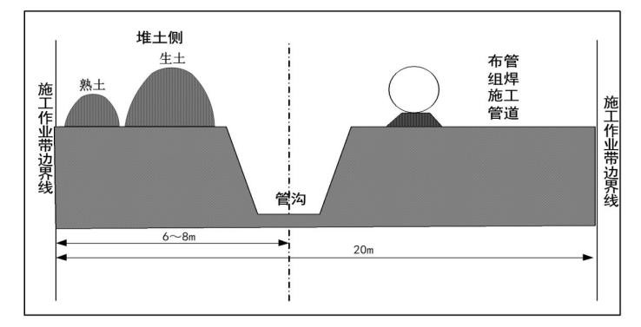
图2.2-2 管道及站场施工流程及影响示意图

（2）水域大开挖穿越施工
根据可研，本项目在河流、沟渠等小型穿越采用大开挖方式通过，共6处，大开挖施工作业均选在枯水期进行。
施工工序：开挖导流渠→围堰排水→修筑作业带→管沟开挖→管道组焊→补口补伤→稳管回填→地貌恢复。围堰导流开挖管沟法施工断面示意图见下图2.11-3。
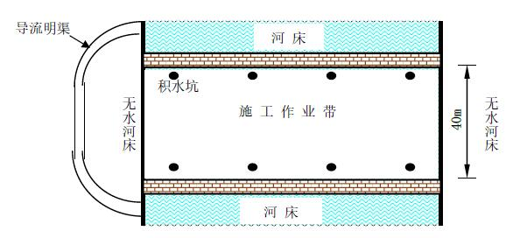
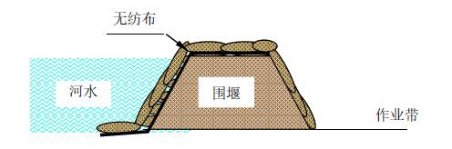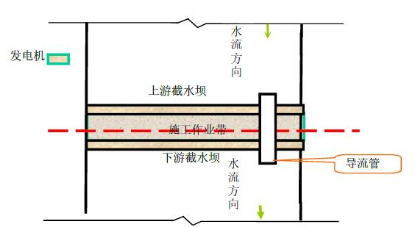
图2.11-4 围堰导流开挖管沟法施工断面示意图
小型河流、沟渠采用围堰导流开挖管沟或经降水后直接开挖管沟埋设的方式穿过；管沟穿越处的岸坡采用浆砌石护坡、护岸措施；管道埋设在穿越河流河床设计冲刷线以下稳定层内。大开挖方式穿越河流的主要影响表现为增加河水泥沙量，管沟回填后，多余的土石方处置不当，会造成水土流失。施工作业的河流水量较大，宜采用围堰导流开挖管沟法，即先挖导流沟，用围堰对河流进行导流或截流至导流沟，然后再用机械或人工在河道开挖管沟。两端截水坝间的距离根据施工作业需要设置，一般不小于40m。穿越河流管沟深度比设计要求加深0.2m，保证管道从河床底部稳定层通过。
（3）定向钻穿越施工
本项目在穿越高速公路时采用定向钻穿越方式。
定向钻穿越是一种在技术上和设备上均较为成熟可靠的先进的施工工艺。定向钻系统主要包括钻机、动力源、泥浆系统、钻具、控向测量仪器及重型吊车、推土机等辅助设备。其穿越施工场地要求较大，一般场地长度应满足管段(8m/根～12m/根)的组装要求；施工机具庞大，大型钻机全套设备总重量达115t；对运输车辆和道路也有一定的要求。
定向钻施工过程主要包括钻导向孔、扩孔和管线回拖，具体施工过程为：首先用泥浆通过钻杆推动钻头旋转破土前进，按照设计的管道穿越曲线钻导向孔。当钻杆进尺达十余根时，开始下冲洗管，并使钻杆与冲洗管交替钻进。在钻进过程中，随时通过控向装置掌握钻头所处位置，通过调整弯管壳的方向，使导向孔符合设计曲线。导向孔完成和冲洗管出土后，钻杆全部抽回，在冲洗管出土端，连接上切削刀、扩孔器、旋转接头和已预制好的管道，然后开始连续回拖，即在扩孔器扩孔的同时，将钻台上的卡盘向上移动，拉动扩孔器和管道前进，管道就逐渐地被敷设在扩大的孔中，直至管端在入土点露出，完成管道的穿越。钻孔和扩孔的泥屑均随泥浆返回地面。
施工过程中泥浆起护壁、润滑、冷却和冲洗钻头、清扫土屑、传递动力等作用，其主要成份为膨润土、清水、少量碳酸钠（调节pH）和少量（5%左右）的添加剂（羧甲基纤维素钠CMC）。泥浆在施工期间设置泥浆坑，重复利用。钻屑和废弃泥浆一旦进入水体会使河水中悬浮物显著升高，并对局部河段pH值造成影响。工程完成后剩余泥浆，调节pH至中性，干化脱水后与土石方一起就近填埋。废钻屑可用于加筑堤坝或平整场地，对周围环境和水体水质影响不大。

2.2.4.3 管线辅助工程
线路标志包括线路里里程桩，转角桩，穿越标志桩，交叉标志桩，结构标志桩、警示牌及警示带。
里程桩：每公里设置一个里程桩。
转角桩，埋地输气管道采用弯头或水平方向转角大于 5°时应设置转角桩，转角桩设置在转折管道中心线的正上方。
穿越标志桩：管道穿越高等级公路、河渠定向钻穿越的两侧，均设置穿越标志桩，穿越标志桩上标明管道名称、穿越类型、公路或河渠的名称，线路里程，穿越长度。
警示牌：对于高等级公路、省道、车流量较大的公路穿越，均在两穿越点附近设置警示牌。
警示桩：全线除定向钻穿越河流段及穿越公路段外其余段均设置警示桩， 警示桩埋设于管道上方500mm 处。
根据现场检查情况，为减少对周围环境的破坏，巡线道路可依托现有公路和土石路。尽量利用原有道路，可对部分乡村道路进行整修，不修专用辅道。

管道穿越工程
沿线主要穿越工程类型包括穿越乡间公路、县道、省道、高速公路、铁路、河流。
（1）穿越河流
项目穿越白甫河、海子街河。依据该段的地形特点和地质条件，对小型河流、沟渠拟采用大开挖的穿越方式，其中地质条件多为石方，采用机械凿岩的方式进行施工，待管沟开挖合格后，再进行管段就位，最后使用现浇混凝土等稳管方式进行施工。
表2.2-2 主要河流穿越工程一览表

序号 | 名称 | 穿越位置 | 穿越方式 | 穿越长度(m) | 管道埋深(m)  （最大冲刷深度下） | 水功能
1 | 白甫河 | K8+750 | 大开挖加稳管 | 70 | 1.2 | Ⅲ类
2 | 海子街河 | K11+319 | 大开挖加稳管 | 40 | 1.2 | Ⅲ类
3 | 海子街河 | K11+232 | 大开挖加稳管 | 40 | 1.2 | Ⅲ类
4 | 海子街河 | K15+430 | 大开挖加稳管 | 36 | 1.2 | Ⅲ类
5 | 海子街河 | K17+400 | 大开挖加稳管 | 35 | 1.2 | Ⅲ类
6 | 海子街河 | K19+0 | 大开挖加稳管 | 35 | 1.2 | Ⅲ类
（2）穿越公路
表2.2-3 主要道路穿越统计表
序号 | 控制性工程 | 穿越次数 | 工程概况 | 穿越方式
1 | 梨心大道穿越 | 1 | 1、梨心大道穿越处位于江西坡村，穿越长度约120m。  2、穿越处为规划道路路口，管道由西向东穿越；穿越处两端道路均未成形，西侧高，东侧低，西侧为已局部开挖山体，东侧为弃土场地，两侧高差约6m。 | 定向钻穿越
2 | G326 国道（贵毕公路）穿越 | 1 | 1、G326国道位于后坪子处，穿越长度约100m  2、穿越处为交通较为繁忙，西临机场高速500米处，东距G56 高速入口500m处；  3、穿越处道路为填方段，道路高，两端低，高差约4m，由西向东穿越，西侧距路边坡边界约15m为山脚，东侧距道路边坡40m外较为开阔，可作为相应的入土点。 | 定向钻穿越
3 | 机场高速穿越 | 1 | 1、机场高速穿越点距G326国道与碧阳二道交叉口880m处，穿越长度约150m。  2、穿越点为机场高速填方段，道路路面高于两端地坪约5～15m，道路北侧高，南侧低，管道由南向北穿越， 穿越点两侧高差约10m。穿越点北侧地势较为平缓，南侧地势起伏较大。  3、穿越处现有3m×2m的过人涵洞，穿越位置位于管道前进方向的涵洞右侧。 | 定向钻穿越
4 | 成贵高铁穿越 | 1 | 1、成贵高铁、叙毕铁路距离较近，为连续穿越，穿越点位于嘎呢村处，距离毕节高铁站约700m处。穿越处铁路为高架桥，利用高架桥下大开挖加盖板由南向北穿越，穿越长度共计150m。  2、穿越处地势较为平缓，两端高差不大，但现有铁路施工便道，穿越需开挖后恢复，穿越两端为桃树林。 | 高架桥下大开挖加盖板穿越
5 | 叙毕铁路 | 1 |  | 高架桥下大开挖加盖板穿越
6 | S211省道穿越 | 1 | 1、保河穿越后穿越S211省道，S211距保河河道中心约90m，穿越长度约30m。  2、S211 省道交通较为繁忙，穿越点北侧为山体，南侧为保河，两端高差较大，管道穿越两端均为定向钻及顶 管操作空间，需采用大开挖由南向北穿越。 | 大开挖穿越
管道穿越公路严格执行《输气管道工程设计规范》GB50251-2015、《油气输送管道穿越工程设计规范》GB50423-2013的有关规定。
油气管道与公路宜垂直交叉，在特殊情况下，交角不宜小于30°。油气管道与公路交叉时，在对管道采取防护措施后，交叉角可小于30°，防护长度应满足公路用地范围以外3m的要求。

2.2.6 公用工程
（1）供配电
场站电源由站外就近市政电网引入本站，电压等级10/0.4KV。本站用电负荷定为三级负荷。
（2）给水
项目用水由市政管网供应，本项目海子街调压撬为无人值守站。营运期用水仅为过滤分离器和清管器接收装置清洗用水，2年清洗一次，类比同类项目，水量为1.5m³/年。
（3）排水
生产废水（过滤分离器和清管器接收装置清洗废水，2年清洗一次）隔油沉淀处理后进入市政污水管网，排水量为1.35m³/年。
站场内设雨水导排系统，由排水沟或排水管等多种形式相结合。雨水走向为：建（构）筑物屋面（或平台顶面）、场地、道路→站内（外）排水沟（管）→自然（或人工）沟渠。

2.2.7 主要工程量及技术经济指标
表2.2.7-1 主要技术经济指标表
序号 | 项目名称 | 单位 | 工程量 | 备 注
一、 | 线路实长 | km | 20.11
二、 | 直管管材（设计压力2.5Mpa） |  |  | 实际运行压力1.6Mpa
1 | D323.9×7.1 L290M 高频电阻焊直缝钢管 | km | 10.39 | 一般线路
2 | D323.9×9.5 L290M 高频电阻焊直缝钢管 | km | 9.72 | 金海湖、海子街规划区
三、 | 热煨弯管
1 | D323.9×7.1 L290M 高频电阻焊直缝钢  管 | 个 | 61 | 一般线路
2 | D323.9×9.5 L290M 高频电阻焊直缝钢  管 | 个 | 50 | 金海湖、海子街规划区
四、 | 冷弯弯管
1 | D323.9×7.1 L290M 高频电阻焊直缝钢  管 | 个 | 158 | 一般线路
2 | D323.9×9.5 L290M 高频电阻焊直缝钢  管 | 个 | 114 | 金海湖、海子街规划区
五、 | 防腐工程
1 | 直管段及穿越直管段外防腐采用挤塑聚乙烯三层复合结构 | km | 20.11
2 | 热煨弯头双层熔结环氧粉末涂层 | 个 | 2050
3 | 补伤片 | m² | 200
4 | 补伤棒 | Kg | 310
六、 | 穿越工程
1 | 梨心大道 | 次 | 1
2 | 贵毕路（G326国道） | 次 | 1
3 | 机场高速 | 次 | 1
4 | 成贵铁路 | 次 | 1
5 | 胥毕铁路 | 次 | 1
6 | G76夏蓉高速 | 次 | 1
7 | 市政道路 | 次 | 5
8 | 乡村道路 | 次 | 15
9 | 保河（白甫河） | 次 | 1
10 | 前所河（海子街河） | 次 | 5
七、 | 土石方量 | m³ | 88826.83
八、 | 施工便道 | km | 2.47
九、 | 线路附属工程
1 | 里程桩 | 个 | 20
2 | 警示牌 | 个 | 45
3 | 转角桩 | 个 | 140
4 | 警示带 | m | 19950
十、 | 水工保护工程 |  |  | 详见项目水土保持方案
十一、 | 占地
1 | 施工临时占地 | 万m2 | 27.45 | 施工作业带用地、堆管场、项目部
2 | 管道永久征地 | m2 | 632

2.2.8 土石方工程
本项目主体设计土石方开挖总量8.8万m³，临时土石方堆放于管线一侧（20m施工范围带内），土石方回填8.8万m³，土石方挖填总量平衡，没有产生永久的弃渣弃土，所以不需设置弃渣场。根据管道施工的特点、管道施工开挖的表土一般临时堆放在管道一侧（另一侧堆放管道），管道埋置好以后，再将表土用于管道覆土；站场开挖的表土可就近堆放在站场附近，用于站场后期的绿化用土。
2.2.9 工程占地
本项目占地包括永久占地和临时占地，共计27.51hm²，不占用基本农田。永久占地主要是站场和附属设施，站场占地面积为621.38m²，为建设用地（海子街镇明钧玻璃厂内）。临时占地为堆管场、管道作业区、施工营地和施工便道；其中堆管场占地面积0.57hm²（其中旱地0.31hm²，草地0.26hm²），管道作业区占地25.26hm²（其中旱地15.15hm²，水田2.879hm²，灌木林地5.73hm²，有林地0.01hm²，草地1.13hm²，水域0.001hm²，建设用地0.36hm²），施工营地（项目部）占地5000m²（全部为建设用地），施工便道占地1.115hm²（其中旱地0.63hm²，水田0.25hm²，灌木林地0.01hm²，草地0.223hm²，建设用地0.02hm²）。工程占地情况与环评对比基本一致。

2.3 工程变更情况
经核实和勘查，本项目无变更情况。
2.3.1 项目实际环保投资情况
本工程总投资估算约为5520万元，环保投资184.5万元，环保投资占总投资的3.34%。见表6.2-1。
表6.2-1 环境保护措施及投资估算
时段 | 项目 | 环保设施名称 | 环保投资额  （万元）
施 工期 | 废水 | 新建1个改良型旱厕，容积5m³ | 0.5
施 工期 | 废水 | 设生活用沉淀池1座，容积5m³，防渗处理；隔油池1座，容积5m³；施工用沉淀池10个，铺设塑料膜，对施工废水进行沉沙，施工结束后拆除。穿越河流设置引水渠，设置围堰 | 50
施 工期 | 废气 | 加强管理，洒水降尘，及时清扫地面尘土，运输车辆封闭运输，车辆冲洗 | 5
施 工期 | 固废 | 垃圾清运；废弃泥浆调节pH至中性，干化脱水后与土石方一起填埋；钻屑可用于加筑堤坝或平整场地 | 5
施 工期 | 噪声 | 站场施工围挡、管线施工距离较近敏感点处围挡措施 | 5
施 工期 | 生态 | 合理设定施工作业带范围；表土分层剥离、单独保存及时用于植被恢复；优化线路尽量不占天然林和基本农田；除农田外的可恢复植被区进行人工方式恢复植被；管道沿线土地平整，恢复农业种植；占补平衡补偿 | 计入主体工程
施 工期 | 站场绿化 | 绿化率达到30% | 3
施 工期 | 水土保持 | 严格按照水土保持方案执行 | 计入水保工程
施 工期 | 施工期环境监理 |  | 20
运 行 期 | 废水 | 隔油、沉淀池1座，容积为5m³ | 4
运 行 期 | 噪声 | 设备基础减震、建筑隔声 | 6
运 行 期 | 固废 | 专用油桶1个、排污池3m³ | 2
运 行 期 | 废气 | 放散管4m | 1
运 行 期 | 地下水 | 分区防渗处理 | 9
运 行 期 | 风险防范措施 | 防腐及阴极保护 | 50
运 行 期 | 风险防范措施 | 自动控制系统：主要包括站场ESD系统、检测控制系统、工业电视监控系统等 | 5
运 行 期 | 风险防范措施 | 调压撬安全泄防系统（包括调压撬截断阀室设置、安全放空系统等） | 10
运 行 期 | 风险防范措施 | 防雷、防爆、防静电措施（主要包括防爆电气设备、UPS系统、防雷防静电系统；站场、阀室防雷接地等） | 2.5
运 行 期 | 风险防范措施 | 消防系统（主要包括可燃气体/火灾检测报警系统、消防器材等） | 6.3
运 行 期 | 风险防范措施 | 设置安全标志 | 0.2
运 行 期 | 水土保持 | 工程措施如表土剥离、浆砌石护面、挡土墙、排水沟、挖填方边坡护坡等；植物措施、临时工程措施、独立费用及水保设施补偿 | 计入水保工  程
合计 |  |  | 184.5

2.3.2总量控制指标
污染物总量控制是防治污染的有效手段，环境污染物总量控制的目的是根据环境质量标准，通过调控污染物方式，把污染物负荷总量控制在自然环境的承载能力范围内，由于环境容量有限，尽管所排污染物采用各种治理措施，其排放量可以达到排放标准，但是污染物进入环境后可能会使环境质量超过环境质量标准，因此污染物的排放量还必须从总量的角度加以控制，其目的是污染物的排放与环境质量结合起来。
本工程主要废气源为站场内无组织挥发的非甲烷总烃，项目无SO₂、N0_{x}排放。故本项目无需申请总量。

3.环境影响报告书及相关批复回顾
2019年12月，重庆九天环境影响评价有限公司编制完成《毕节市中心城区管道天然气接入工程项目（二期）环境影响报告书》，2020年1月19日，毕节市环境保护局下发《毕节市中心城区管道天然气接入工程项目（二期）环境影响报告书》的批复，毕环复[2020]3号。

3.1环境质量评价结论
（1）地表水环境：海子街河（前所河，源头-白甫河入河口）、白甫河（保河，鸭池-归化）执行《地表水环境质量标准》（GB3838－2002）Ⅲ类标准；
（2）地下水环境：《地下水质量标准》（GB/T14848-2017）Ⅲ类标准；
（3）声环境：森林公园内执行《声环境质量标准》（GB3096-2008）1类标准，森林公园外执行《声环境质量标准》（GB3096-2008）2类标准；
（4）大气环境：森林公园内环境空气质量执行《环境空气质量标准》（GB3095-2012）及2018年修改单中的一级标准；森林公园外环境空气质量执行《环境空气质量标准》（GB3095-2012）及2018年修改单中的二级标准；非甲烷总烃参照执行《大气污染物综合排放标准详解》。

3.2 工程环保措施结论
（1）施工期环保措施
工程建设期间会对周围环境造成一定程度的不利影响，为控制在此期间各类污染物的产生，将采取必要的措施，施工期环境保护实施方案及管理要求见表3.2-1。

表 3.2-1 施工期环境保护实施方案及管理要求

序号 | 名称 | 建设项目环保措施
一 | 生态环境保护
1 | 施工期 | （1）植物、动物保护措施  1）管道途经地区工程施工将临时占用林地，因此，工程应重点从以下几个方面对林地进行恢复：  ①施工过程中，加强对施工人员的管理，禁止施工人员对植被滥砍滥伐，严格限制人员的施工活动范围。  ②管道通过生态林区段时，工程施工将占用林地和砍伐树木，应事先向林业主管部门申报，并进行合理的赔偿。  ③施工便道选择避开林带，以林带空隙地为主，尽可能不破坏原有地形、地貌。  ④根据《中华人民共和国石油天然气管道保护法》的规定：在管道线路中心线两侧各5m地域范围内，禁止种植乔木、灌木、藤类、芦苇、竹子或者其它根系深达管道埋设部位可能损坏管道防腐层的深根植物。因此，施工结束后，在管道覆土上采取播撒草籽、栽植花、草等措施恢复植被。  2）加大对保护野生动物的宣传力度，大力宣传两栖、爬行动物、鸟类对农林卫生业的作用，禁止施工人员对野生动物滥捕滥杀，做好野生动物的保护工作。  3）对水生生物的一般保护措施为：切实加强对水环境的保护，重点是管道大开挖穿越的河流，避免沿线局部水域发生富营养化，把对水生生物栖息环境的影响减少到最低程度。具体如下：  ①施工时应合理安排施工进度，尽量选择枯水期，避开雨季和汛期，以减少洪水的侵蚀。此外，在施工中还要做到分段施工，随挖、随运、随铺、随压，不留疏松地面，防止水土流失。  ②在管道穿越河流、沟渠处应做好水土保护措施。对于原本有砼护砌的河渠，应采取与原来护砌相同的方式恢复原貌。对于土体不稳的河岸，应采取浆砌石护砌措施。对于粘性土河岸，可以只采取分层夯实回填土措施。管道通过泄洪道处，均需采取砼护底护岸砌措施，爬堤的迎水一侧管堤应采取浆砌石保护。施工完毕后，要恢复河道原状，并及时运走废弃的施工材料和多余土石方，避免阻塞沟渠、河道。  ③合理布局，对堆料（管）必须有防尘措施，用彩布条临时遮盖。施工用料的堆放应远离水源和其他水体，选择暴雨径流难以冲刷的地方，防止被暴雨径流带入水体，影响水质，各类材料应备有防雨遮雨设施。  ④在水中进行施工时，要加强管理，禁止将污水、垃圾和其它施工机械的废油等污染物抛入水体，应收集后和工地上的污染物一并处理。施工挖出的淤泥、渣土等不得抛入河流和其他水体。施工结束后，做好河床、河堤的恢复工作。减小对水生生态环境的影响。建议跨越河流时采取定向钻等对河流及其水生生态影响较小的方式。  4）绿化工程实施  根据站场所在的地理位置及当地的气候特点和自然环境，在站场种植适宜的树种花草。  （2）现有土地利用格局的保护和恢复措施  1）严格控制施工占用土地  ①对管线占地合理规划，设定施工作业带宽度为10m。  ②不得在施工作业带范围以外从事施工活动，严禁在规定的行车路线以外的地方行驶和作业，保持路外植被不被破坏。  ③尽量沿道路纵向平行布设，不仅便于施工及运行期检修维护，还能减少土壤扰动和地表植被破坏，减少裸地和土方的暴露面积。  ④尽量利用原有公路或已有工程的伴行路进行施工作业，沿已有车辙行驶，若无原有公路，则按先修道路，后设点作业的原则进行。杜绝车辆乱碾乱轧的情况发生，不随意开设便道，以免破坏植被。  2）恢复原有土地利用格局  ①施工结束后，应尽量恢复地貌原状。施工时，对管沟开挖的土壤做分层开挖、分层堆放，分层回填压实，以保护植被生长层所需的熟土，降低对土壤养分的影响，尽快使土壤恢复生产力。  ②对管沟回填后多余的土方，应均匀分散在管道中心两侧，并使管沟与周围自然地表形成平滑过度，不得形成汇水环境，防止水土流失；当管道所经地段的原始地表存在局部凹地时，若有集水的可能，需采用管沟多余土或借土填高以防地表水汇集；当管道敷设在较平坦地段时，应在地貌恢复后使管沟与附近地表自然过渡，回填土与周围地表坡向保持一致，严禁管沟两侧有集水环境存在。  ③本项目所涉及的永久占地和临时占地都应按有关土地管理办法的要求，逐级上报有审批权的政府部门批准，对于永久占地，应纳入地方土地利用规划中，并按有关土地管理部门要求认真执行。  ④本项目占用耕地全为临时占地，除在施工中采取措施减少对基本农田的破坏外，在施工结束后，还应做好基本农田的恢复工作，立即实施复垦措施，并可与农民协商，由农民自行复垦。除补偿因临时占地对农田产量的直接损失外，还应考虑施工结束后因土壤结构破坏对农作物产量的间接损失以及土壤恢复的补偿费等。  3）表土剥离措施  在管沟开挖过程中，将开挖需回填的土方堆放一侧，另一侧堆放管材，管线开挖前将表土（耕作层土）剥离，堆放在规划堆土区域外侧，管道工程开挖时，再将回填土置于表土之内侧，做到表土（耕作层土）与底层土应分层分区堆放，回填时应分层回填，分层夯实，表层土置于最上边用于后期绿化，尽可能保持作物原有的生态环境。  （3）农业生态系统的保护措施  ①将农业损失纳入到工程预算中，管道通过农业区时，尤其是占用耕地、菜地等经济农业区时应尽量缩小影响范围，减少损失，降低工程对农业生态环境的干扰和破坏。  ②本项目所涉及的永久占地和临时占地都应按有关土地管理办法的要求，逐级上报有审批权的政府部门批准，对于永久占地，应纳入地方土地利用规划中，并按有关土地管理部门要求认真执行。  ③本项目占用耕地全为临时占地，除在施工中采取措施减少对基本农田的破坏外，在施工结束后，还应做好基本农田的恢复工作，应立即实施复垦措施，并可与农民协商，由农民自行复垦。除补偿因临时占地对农田产量的直接损失外，还应考虑施工结束后因土壤结构破坏对农作物产量的间接损失以及土壤恢复的补偿费等。  ④根据当地农业活动特点，因地制宜地选择施工季节，尽量避开农作物的生长期和收获期，以减少农业当季损失。  ⑤提高施工效率，缩短施工时间，同时采取边铺设管道边分层覆土的措施，减少裸地的暴露时间，保持耕作层肥力，缩短农业生产季节的损失。  ⑥管道施工中要采取保护表层土壤措施，对农业熟化土壤要分层开挖，分别堆放，分层回填，减少因施工造成生土上翻、耕层养分损失、农作物减产的后果，回填时还应留足适宜的堆积层，防止因降水、径流造成地表下陷和水土流失。  ⑦在施工中应尽量减少对农田防护树木的砍伐，完工后根据不同的地区特点采取植被恢复措施，种植速生树木和耐贫瘠的先锋灌木草本植物，在农地可种植绿肥作物，加速农业土壤肥力的恢复。  ⑧施工完成后做好现场清理及恢复工作，尽可能降低施工对农田生态系统带来的不利影响。  ⑨在施工时，应避免农田基础设施受碾压而失去正常使用功能，导致灌溉区受益范围内农作物生长受影响。  （4）林地恢复措施  管道途经地区有林地资源，工程施工临时用地将占用林地6.27hm²，因此，工程应重点从以下几个方面对林地进行恢复：  - 加强对施工人员及施工活动的管理  ① 施工过程中，加强对施工人员的管理，禁止施工人员对植被滥砍滥伐，严格限制人员的施工活动范围。  ② 管道通过生态林区段时，工程施工将占用林地和砍伐树木，应事先向林业主管部门申报，并进行合理的赔偿。  ③ 施工便道选择尽量避开林带，以林带空隙地为主，尽可能不破坏原有地形、地貌。  2）施工后的植被恢复  ① 根据《中华人民共和国石油天然气管道保护法》的规定：在管道线路中心线两侧各五米地域范围内，禁止种植乔木、灌木、藤类、芦苇、竹子或者其他根系深达管道埋设部位可能损坏管道防腐层的深根植物。因此，施工结束后，在管道覆土上采取播撒草籽、栽植花、草等措施恢复植被。  ② 施工结束后，施工便道两侧裸露的地面，采取播撒草籽、栽植花、草、种植灌木等措施恢复植被。  （5）水土保持措施  根据《毕节市中心城区管道天然气接入工程项目（二期）水土保持方案》，本项目特点和防治措施布局原则，水土保持防治措施体系由4个防治区的预防措施和治理措施组成，根据本《方案》水土流失预测结果，结合主体工程已有水土保持工程等内容，建立以水土保持工程措施和植物措施相结合的生态恢复体系，最大限度地减少水土流失量。
二 | 水环境保护
1 | 施工期 | 管线施工期废水主要来自施工人员生活污水、施工废水及材料堆场产生的初期雨水、管道安装完后清管试压排放的废水。  （1）生活污水  本项目施工期生活污水总量约为142.08m³，CODcr排放总量约为0.04t。施工队伍的吃住尽量租用当地民房，施工期生活污水主要依托当地的生活污水处理系统。施工营地设置临时旱厕，并且安排专人定期对旱厕进行清掏，清掏旱厕粪便可供给周边农民肥田；生活污水经过隔油池处理后进入沉淀池沉淀，用作施工期的洒水抑尘或绿化。  （2）施工废水及初期雨水  施工作业过程中会产生少量施工废水（如开挖土石方临时堆场废水、施工机械冲洗废水）和材料堆场产生的初期雨水，主要污染物为悬浮物。环评要求在施工营地、临时堆场设置沉淀池，使施工废水经沉淀除渣后循环使用，也可以回用于施工场地降尘。材料堆场旁边设置沉淀池，材料堆场产生的初期雨水经过沉淀后排放。  （3）清管、试压排水  本项目清管试压总用水量为0.1×10⁴m³，试压排水中主要含少量铁锈、泥沙（悬浮物≤70mg/L），水质较清洁。根据国内其它管线建设经验，这部分废水经沉淀后可重复利用或直接排放，对外环境不会产生大的影响。项目试压废水经过滤沉淀后回用于清管、试压。清管、试压完毕后，废水经沉淀外排至沿线沟渠、河流。  为减少对水资源的浪费，在试压过程中尽量对废水进行收集，重复使用(本工程试压水重复利用率最高可达50%左右)，同时加强废水排放的管理与疏导工作，排放去向应符合当地的排水系统要求，杜绝不经处理任意排放的现象，避免造成局部土壤流失。  （3）针对大开挖穿越的污染防治措施  ①采取开挖方式施工时，建设单位应该对本项目的线路选择及河渠穿越点的选择上，要充分考虑地表水功能和类型，同时要取得水利部门、规划部门、农业部门和环保部门认可，在施工期间尽量使地表水水质的影响降至最低。  ②建设单位应加强施工期环境管理，管沟开挖、施工便道修建、河流、水渠穿越施工应避开雨季，选择在枯水期施工，减少水土流失和对水生生态系统的影响。  ③严格施工组织，优化施工方案，尽量缩短施工时间。  ④严禁在河流两堤外堤脚内建立施工营地和施工临时厕所。  ⑤严禁在河流及近岸内清洗施工机械、运输车辆。  ⑥严禁向河道内排放固体废物。  ⑦在穿越河流的两堤不准给施工机械加油或存放油品储罐，不准在河流主流区和漫滩区内清洗施工机械或车辆。机械设备若有漏油现象要及时清理散落机油。  ⑧施工结束后，应尽量使施工段河床恢复原貌，管沟回填后多余土石方可均匀堆积于河道穿越区岸坡背水侧，压实、或用于修筑堤坝；必须注意围堰土在施工结束后的清理工作，避免阻塞河道，应严格执行河道管理的有关规定，尽量减少对堤坝等水工安全设施的影响。  ⑨建议跨越河流时采取定向钻等对河流影响较小的方式。  （4）针对管道敷设的污染防治措施  通过对施工弃方、施工人员生活垃圾妥善处置；对施工材料堆放严格管理，及时填埋开挖土石；加强穿越河流的施工管理，工程施工过程中造成的水环境影响程度已降到最低。  综上，上述措施可行。采取以上措施后，施工期产生的废水对区域内地表水环境影响可控。
三 | 大气环境保护
1 | 施工期 | （1）根据施工过程的实际情况，施工现场设围栏或部分围栏，以减少施工扬尘扩散范围。  （2）应避免在春季大风季节以及夏季暴雨时节施工，尽可能缩短施工时间，提高施工效率，减少地表裸露的时间，遇有大风天气时，应避免进行挖掘、回填等大土方量作业或采取喷水抑尘措施。  （3）施工单位必须加强施工区的规划管理：建筑材料的堆场及混凝土搅拌场应定点定位，并采取防尘、抑尘措施，如在大风天气，对散料堆场应采用水喷淋法防尘，以减少建设过程中使用的建筑材料在装卸、堆放、搅拌过程中的粉尘外逸，降低工程建设对当地的空气污染。  （4）用汽车运输易起尘的物料时，要加盖蓬布、控制车速，防止物料洒落和产生扬尘；卸车时应尽量减少落差，减少扬尘；运输车辆进出的主干道应定期洒水清扫，保持车辆出入口路面清洁、润湿，并尽量要求运输车辆放慢行车速度，以减少地面扬尘污染。另外，运输路线应尽可能避开村庄，施工便道尽量进行夯实硬化处理，减少扬尘的起尘量。  （5）加强对施工机械、车辆的维修保养，禁止以柴油为燃料的施工机械超负荷工作，减少烟尘和颗粒物的排放。  （6）对堆放的施工废料采取必要的防扬尘措施。  （7）穿越河流、沟渠施工施时，应加强施工管理，统一堆放材料，尽量减少搬运环节，并采取洒水降尘措施，减少施工作业、物料运输扬尘对大气环境的影响。当风速过大时，应停止施工作业，并对堆存的沙粉等建筑材料采取遮盖措施。  （8）施工机械（柴油机）排放的尾气，主要产生于定向钻施工现场。本项目高速公路时采取定向钻穿越，经线路实际踏勘可知，本项目高速公路穿越点周围地势开扩，符合废气扩散条件，且污染源本身排放量较小，并具有间歇性和短期性，因此不会对周围环境造成很大的污染。  （9）因施工结束后需要大量的表土用于裸露地表的恢复，施工过程中应尽量保留施工开挖中剥离的表土，妥善集中堆置并做好临时防护工作。  （10）加强对工人的劳动防护，为焊接工人配备防护口罩、面具、防护服等措施。  （11）管道建设施工是分段进行的，沿途设置施工营地，食物在烹饪、加工过程中将挥发出油脂、有机质及热分解或裂解产污，从而产生油烟。采用清洁能源灌装液化气作为燃料，其食堂油烟经排气扇收集后排入大气。
四 | 声环境保护
1 | 施工期 | （1）施工单位必须选用符合国家有关标准的施工机具和运输车辆，尽量选用低噪声的施工机械和工艺，振动较大的固定机械设备应加装减振机座，同时加强各类施工设备的维护和保养，保持其良好的工况，以便从根本上降低噪声源强。  （2）限定施工作业时间。在距居民区较近地段施工时，要尽量避免夜间作业，以防噪声扰民；严格执行《建筑施工场界噪声限值》对施工阶段噪声的要求，需要在夜间施工时，必须向主管部门提出申请，获准后方可在指定日期进行，并提前告知附近居民。  （3）根据施工需要，设置临时围挡，对施工噪声起到隔离缓冲的作用。  （4）加强对施工期噪声的监督管理。建设单位的环保部门应按国家规定的建筑施工场界噪声标准，对施工现场进行定期检查，实施规范化管理，对发现的违章施工现象和群众投诉的热点、重点问题及时进行查处，同时积极做好环境保护法规政策的宣传教育，加强与施工单位的协调，使施工单位做到文明施工。  （5）运输车辆应尽可能减少鸣笛，尤其是在晚间和午休时间。采取以上措施后，施工期的噪声基本不会对周围环境产生大的影响。
五 | 固体废物处置
1 | 施工期 | 施工期产生的固体废物主要为生活垃圾、废弃泥浆、钻屑、清管废渣、施工废料和弃方等。生活垃圾经收集后，送当地环卫部门指定地点处置；类比同类工程，定向钻废弃泥浆量干重很少，调节pH、干化脱水后，可与土石方一起就近回填。施工废料尽量回填。清管废渣回填。本项目施工期固废均得到妥善处置，对环境影响较小。  此外，为最大限度减轻施工期固废对环境影响需特别注意如下几点：  （1）施工前，必须进行表土层剥离，并妥善保存，视植被情况予以移植或与工程清理的其它地表覆盖物加以保留，集中堆放；  （2）应该加强施工期的管理，禁止无序的乱堆乱放；  （3）施工结束后，及时平整场地、回填表土后，种植植被进行迹地恢复。  （4）对建筑垃圾，在指定地点消纳，不得擅自处置。  （5）严禁将施工固废、生活垃圾倾倒入地表水域；施工期各固体废弃物不得堆放于河流、沟渠附近。  （6）对于施工产生的废弃焊头、废零头，不得直接丢弃，应在站场作业点配备铁桶或纸箱，废弃物直接放入容器中，施工结束后集中回收处置。施工过程产生的废包装物、建筑垃圾等，应及时收集，可再生利用的进行回收利用；其它无回收利用价值的垃圾，运至当地环卫部门指定地点，按相关规定进行妥善处置；清管废渣经专门收集后定期清运到当地环保部门指定地点处理。
六 | 社会环境 | （1）减缓管道建设对当地交通影响的措施  ①施工期主要运输通道（临时设置）应远离居民区，尽可能避免与现有交通线路交叉或同时运行，争取运距最短。  ②统一组织交通管理，并在所使用的运输通道交通高峰时间停止或减少车辆运输，以减少车辆拥挤度，并在邻近村落的运输路线附近设施禁鸣及警示安全标志。  ③施工开始前应对主要运输道路作加固改造，或修便道与原道路接通。施工中如对地方道路造成严重损坏应立即修复，或将赔款交给当地公路管理部门修复。公路利用现有道路加宽加固作为施工临时便道的，施工期间注意避开当地群众使用道路的交通高峰时间；施工结束后应及时整修，交还地方使用。  （2）减缓征地影响的措施  征地过程中要充分做好与当地政府和居民的沟通协调，做好征地补偿工作，对临时占地，在施工完成后要及时对临时占地进行恢复并交予原土地所有人进行复耕。  （3）施工过程中应尽量避免灌溉时段，并在施工完成后对破坏的灌渠进行恢复，保证农田灌渠网络的完整性。  （4）沿线施工过程中若发现未勘探到的地下文物，则立即停止施工，由监理工程师保护现场，并派人通知当地文物部门前来处理。
建立施工期环境管理体系
建立和实施施工作业队伍的HSE管理体系；工程建设单位应将项目建设计划表呈报环境管理部门，以便对工程建设全过程进行环保措施和环保工程的监督和检查；实行施工作业环境监理制度，确保施工作业对环境造成的破坏降低到最低限度；工程建设结束后，会同当地环保主管部门共同参与检查验收。
（1）建立施工期环境管理体系
（I）HSE机构在施工期环境管理上的主要职责
①贯彻执行国家环境保护的方针、政策和法律、法规；
②负责制定本工程施工作业的环境保护规定，根据施工中各工种的作业特点，分别制定各工种的环境保护方案，制定发生事故的应急计划；
③负责组织施工期间的环境监理，审定、落实并督促实施生态恢复和污染治理方案、监督生态恢复、污染治理资金和物资的使用；
④监督检查保护生态环境和防止污染设施与项目主体工程同时设计、同时施工、同时投入使用的执行情况；
⑤监督施工期各项环保措施的落实情况；
⑥负责调查处理工程建设中的环境破坏和污染事故；
⑦组织开展工程建设期间的环境保护的宣传教育与培训工作。
（II）强化施工前的HSE培训
在施工作业前必须对全体施工人员进行HSE培训，以提高施工人员的环保知识、环保意识和处理跟环境有关的突发事件的能力。培训内容包括：
①国家和地方有关环境方面的法律、法规和标准；
②施工段的主要环境保护目标和要求；
③认识遵守环境管理规定的重要性，以及违反规定带来的后果的严重性；
④保护水环境、大气环境、土壤及动植物等资源的方法；
⑤收集、处理固体废物的方法；
⑥管理、存放及处理危险物品的方法；
（III）加强施工承包方的管理
施工承包方是施工作业的直接参与者。他们的管理水平好坏将直接关系到环境管理的好坏。因此，在施工单位的选择与管理上应提出如下要求：
①在技术装备、人员素质等同的条件下，选择环境管理水平高、环保业绩好的承包方。施工期对环境的破坏程度与施工承包方的素质和管理水平有直接的关系，因此在工程招标过程中，对施工承包方的选择，除要考虑实力、人员素质和技术装备外，还要考虑其HSE的业绩，优先选择那些HSE管理水平高、环保业绩好的队伍。
②在承包合同中应明确承包方的环保责任和义务，将有关环境保护条款，如环境保护目标、采取的水、气、声、生态保护及水土保持措施等，列入合同当中，并将环保工作的好坏作为工程验收的标准之一。
③施工承包方应按联合石油天然气投资有限公司的要求建立相应的HSE管理机构，明确管理人员及其相应的职责等。在施工作业前，应编制详细的环境管理方案，连同施工计划一起呈交联合石油天然气投资有限公司HSE部门及其它相关环保部门，批准后方可开工。
环境管理方案应包括以下措施：
——减少施工扬尘、粉尘、施工机械及车辆废气排放等大气污染防治措施；
——降低施工机械及车辆噪声、施工噪声，以及在噪声敏感区设置隔声设施等防治噪声污染的措施；
——减少施工废水、生活污水排放，并加以妥善处理，防止污染地表水环境的措施；
——施工废渣、生活垃圾等处理处置措施；
——限定施工活动范围、减少施工作业对土壤和植被的扰动和破坏、保护动植物等生态保护措施；
（IV）施工人员环境保护守则
①施工单位要严格执行施工期的各项环保规定，落实各项环保措施，按要求选择适宜的施工时间、尽量缩小施工范围、废渣和垃圾集中堆放、泥浆和废土等按规定进行处置、施工结束后做到工完料净、按规定对土地进行恢复。
②建设单位的环境监管人员应随时对施工现场的环保设施、作业环境，以及环保措施的落实执行情况进行认真的检查，并做好记录。
③明确施工人员作业区域，应严禁跨区域施工，还应包括对人员活动范围、生活垃圾及其它废物的管理。
④施工单位必须建立环境监控台帐，及时准确地记录不同施工阶段环境保护措施的落实情况和各项生态环境保护要求的贯彻情况，有必要时配合图片进行说明。
⑤工程施工过程，渣、土等散装货物装载应拍平压实，不准超载，必要时覆盖毡布，以减少遗洒，减小运输扬尘；在产生扬尘较大处，采取湿法作业，以降低扬尘对大气环境的污染。通过上述措施减轻工程运输和施工过程对周边居民及农作物的影响。
（V）做好环境恢复的管理工作工程建设不可避免地会对环境造成破坏，因此必须做好工程完成后的环境恢复工作。应配置专门的技术监理人员监督检查生态恢复质量。

3.3 生态环境保护措施结论

施工期：项目施工期对评价区域的影响包括管道沿线周边生态系统及农林复合生态系统，包括对土地利用、水土流失、植被及植物多样性、动物多样性的影响。本项目线状工程水土流失造成的影响范围大，如果泥沙随水流输送到项目区外的其它地方，将造成较大范围内的不利影响。对评价区域的植被生物量及多样性指数影响甚小，通过工程后的生态恢复，基本能恢复原有自然植被，对植被及植物多样性影响小。工程施工，施工便道建设，施工机械和施工人员进场，石料、土料堆积场及施工噪声均破坏了现有野生动物的生存环境，导致动物栖息环境发生改变，对该区域的野生动物将产生不利影响，但是这种不利影响有时间限制，不会对其造成长期的、不可逆的不利影响。本项目永久占地主要为旱地，不涉及基本农田，且占地面积不大，且实现了占补平衡，对区域内耕地影响。工程临时性占地将在短期内改变土地利用性质，减小了耕地或林地的面积。工程结束后，临时占地恢复其原有土地利用方式，工程建设基本不改变工程用地的土地利用现状。
运营期：项目营运期主要污染来自场站和阀室，管线埋设在地下，不产生废气、废水、废渣和噪声。不会对周围生态环境造成明显的不利影响，对周围动植物生境环境的影响也将会更小。

3.4 环境风险防范措施结论

天然气为易燃易爆危险物质，营运期可能发生泄漏、爆炸、火灾等风险，会造成破坏建筑物、危及人身安全、污染周围空气等影响。根据预测分析结果，输气管道发生全管径破裂，造成天然气泄漏或泄漏后发生火灾情景下，在最不利气象条件下，CH₄和CO均未出现超过大气毒性终点浓度值的情况，事故情形预测范围内无环境敏感目标。项目运营过程中应加强管理，遵守相应的规章制度，同时运营期严格控制泄漏现象的发生，防火、防爆、防雷击，保证安全，项目应制定并严格执行日常生产操作规程和相关的事故应急救援预案，项目建成后，严格执行本环评中提出的风险防范措施，合理建设，将风险事故降至最低，保证了厂区和周围人民的生命财产安全。

3.5 公众参与调查结论
本次公众参与以网络媒体公示、报纸刊登公示、张贴告示等多种方式获取公众对本项目环境保护方面的信息。
公示分两个阶段进行，第一阶段，2019年10月18日，建设单位开展了首次环境影响评价信息公示，公示方式为网络公示（网站为环评互联网，网址：https://www.eiabbs.net/forum.php?mod=viewthread&tid=228362&page=1#pid624876）。
第二阶段，项目环境影响报告书征求意见稿完成后，2019年12月2日及12月6日，建设单位根据《环境影响评价公众参与办法》（部令第 4 号，2019 年 1 月 1 日起施行）开展了项目环境影响报告书征求意见稿的二次公示工作，公示载体为网站（网站为环评互联网，网址：https://www.eiabbs.net/thread-232702-1-1.html）、登报（环球时报）以及现场张贴。
公众参与调查结果表明当地公众支持本项目建设，无反对意见。网络公示期间，均未收到反对意见。本项目公众反应较好，建设项目得到了当地群众的认可和支持。随着国民经济的发展，人民生活水平的不断提高，公众对环境保护的意识也越来越强。本项目建成后利于民生。公司应按照公众要求重视项目运营期间的环境保护工作，减少对周围环境的污染，使工程建设带来的不利环境影响降至最低。同时，建议建设单位在施工和运营阶段要进一步充分听取沿线群众的意见，及时沟通，对群众的合理要求应妥善解决。

3.6 清洁生产水平和总量控制结论
无。

3.7 总体评价结论
毕节市中心城区管道天然气接入工程项目符合国家产业政策，项目选线合理。根据清洁生产水平分析，拟建项目工艺设备先进，符合清洁生产要求，采取了完善的生态保护措施及风险防范措施，对工程涉及的生态系统的结构和功能影响较小，并最大限度地降低了风险发生几率，对污染源采取了完善的治理措施，不会对周围环境产生明显的影响。因此，项目在认真落实报告书提出的各项环保措施的基础上，从环境角度分析，项目建设是可行的。

3.8 环境影响报告书批复意见
毕节市生态环境局关于毕节市中心城区管道天然气接入工程环境影响报告书的批复如下：
所报《毕节市中心城区管道天然气接入工程环境影响报告书》收悉，在局网站按法定时间公示后无异议，现批复如下：

3.8.1 环境影响报告书批复要点
贵州燃气集团毕节市燃气有限责任公司：你公司报来的《毕节市中心城区管道天然气接入工程项目（二期）环境影响报告书》(以下简称《报告书》)有关材料收悉。经研究，同意《报告书》及其技术评估意见。
- 在项目建设和运行中应注意以下事项
1. 认真落实环保“三同时”制度，环保设施建设须纳入施工合同，保证环保设施建设进度和资金。
2.《报告书》经批准后，建设预目的性质、规模、地点采用的生产工艺或者防治污染、防止生态破坏的措施发生重大变动的，你公司应当重新向我局报批《报告书》。本批复自下达之日起5年后方决定开工建设，须报我局重新审核《报告书》
3.建设项目峻工后，你公司应按《环保部关于发布<建设项日竣工环境保护验收暂行办法>的公告》(国环规环评(2017)4号)规定，完成竣工环境保护验收备案。
二、主动接受监督
你公司应主动接受各级生态环境部门的监督检查。该项目的日常环境监督管理工作由毕节市生态环境局七星关分局负责。

3.9 环境影响报告书环境保护措施落实情况
本工程在施工期和运营期均提出了相关的环保建议和措施，为核实项目施工
期和运营期的环境保护措施的实际落实情况，对项目进行了现场勘察和调查了解，并对照环境影响报告书的环保措施进行了对比分析，分析结果见表3.9-1。

表3.9-1 环保设施 “三同时”验收清单

类别 |  | 序号 | 治理对象 | 环保措施 | 执行效果
施工期 | 噪声 | 1 | 施工噪声 | （1）施工单位必须选用符合国家有关标准的施工机具和运输车辆，尽量选用低噪声的施工机械和工艺，振动较大的固定机械设备应加装减振机座，同时加强各类施工设备的维护和保养，保持其良好的工况，以便从根本上降低噪声源强。  （2）限定施工作业时间。在距居民区较近地段施工时，要尽量避免夜间作业，以防噪声扰民；严格执行《建筑施工场界噪声限值》对施工阶段噪声的要求，需要在夜间施工时，必须向主管部门提出申请，获准后方可在指定日期进行，并提前告知附近居民。  （3）根据施工需要，设置临时围挡，对施工噪声起到隔离缓冲的作用。  （4）加强对施工期噪声的监督管理。建设单位的环保部门应按国家规定的建筑施工场界噪声标准，对施工现场进行定期检查，实施规范化管理，对发现的违章施工现象和群众投诉的热点、重点问题及时进行查处，同时积极做好环境保护法规政策的宣传教育，加强与施工单位的协调，使施工单位做到文明施工。  （5）运输车辆应尽可能减少鸣笛，尤其是在晚间和午休时间。采取以上措施后，施工期的噪声基本不会对周围环境产生大的影响。 | 已设置临时围挡，已选用符合国家标准的施工工具和运输车辆，已落实环保措施，减少施工噪声对周围声环境的影响
施工期 | 废气 | 2 | 施工扬尘 | （1）根据施工过程的实际情况，施工现场设围栏或部分围栏，以减少施工扬尘扩散范围。  （2）应避免在春季大风季节以及夏季暴雨时节施工，尽可能缩短施工时间，提高施工效率，减少地表裸露的时间，遇有大风天气时，应避免进行挖掘、回填等大土方量作业或采取喷水抑尘措施。  （3）施工单位必须加强施工区的规划管理：建筑材料的堆场及混凝土搅拌场应定点定位，并采取防尘、抑尘措施，如在大风天气，对散料堆场应采用水喷淋法防尘，以减少建设过程中使用的建筑材料在装卸、堆放、搅拌过程中的粉尘外逸，降低工程建设对当地的空气污染。  （4）用汽车运输易起尘的物料时，要加盖蓬布、控制车速，防止物料洒落和产生扬尘；卸车时应尽量减少落差，减少扬尘；运输车辆进出的主干道应定期洒水清扫，保持车辆出入口路面清洁、润湿，并尽量要求运输车辆放慢行车速度，以减少地面扬尘污染。另外，运输路线应尽可能避开村庄，施工便道尽量进行夯实硬化处理，减少扬尘的起尘量。  （5）加强对施工机械、车辆的维修保养，禁止以柴油为燃料的施工机械超负荷工作，减少烟尘和颗粒物的排放。  （6）对堆放的施工废料采取必要的防扬尘措施。  （7）穿越河流、沟渠施工施时，应加强施工管理，统一堆放材料，尽量减少搬运环节，并采取洒水降尘措施，减少施工作业、物料运输扬尘对大气环境的影响。当风速过大时，应停止施工作业，并对堆存的沙粉等建筑材料采取遮盖措施。  （8）施工机械（柴油机）排放的尾气，主要产生于定向钻施工现场。本项目高速公路时采取定向钻穿越，经线路实际踏勘可知，本项目高速公路穿越点周围地势开扩，符合废气扩散条件，且污染源本身排放量较小，并具有间歇性和短期性，因此不会对周围环境造成很大的污染。  （9）因施工结束后需要大量的表土用于裸露地表的恢复，施工过程中应尽量保留施工开挖中剥离的表土，妥善集中堆置并做好临时防护工作。  （10）加强对工人的劳动防护，为焊接工人配备防护口罩、面具、防护服等措施。  （11）管道建设施工是分段进行的，沿途设置施工营地，食物在烹饪、加工过程中将挥发出油脂、有机质及热分解或裂解产污，从而产生油烟。采用清洁能源灌装液化气作为燃料，其食堂油烟经排气扇收集后排入大气。 | 现场施工已设围栏或部分围栏，以减少施工扬尘扩散范围；已采取喷水抑尘措施；在车辆运输时已加盖蓬布、控制车速；已落实环保措施，对周围环境空气影响不大。
施工期 | 废水 | 3 | 地表水 | 管线施工期废水主要来自施工人员生活污水、施工废水及材料堆场产生的初期雨水、管道安装完后清管试压排放的废水。  （1）生活污水  本项目施工期生活污水总量约为142.08m³，CODcr排放总量约为0.04t。施工队伍的吃住尽量租用当地民房，施工期生活污水主要依托当地的生活污水处理系统。施工营地设置临时旱厕，并且安排专人定期对旱厕进行清掏，清掏旱厕粪便可供给周边农民肥田；生活污水经过隔油池处理后进入沉淀池沉淀，用作施工期的洒水抑尘或绿化。  （2）施工废水及初期雨水  施工作业过程中会产生少量施工废水（如开挖土石方临时堆场废水、施工机械冲洗废水）和材料堆场产生的初期雨水，主要污染物为悬浮物。环评要求在施工营地、临时堆场设置沉淀池，使施工废水经沉淀除渣后循环使用，也可以回用于施工场地降尘。材料堆场旁边设置沉淀池，材料堆场产生的初期雨水经过沉淀后排放。  （4）清管、试压排水  本项目清管试压总用水量为0.1×10⁴m³，试压排水中主要含少量铁锈、泥沙（悬浮物≤70mg/L），水质较清洁。根据国内其它管线建设经验，这部分废水经沉淀后可重复利用或直接排放，对外环境不会产生大的影响。项目试压废水经过滤沉淀后回用于清管、试压。清管、试压完毕后，废水经沉淀外排至沿线沟渠、河流。  为减少对水资源的浪费，在试压过程中尽量对废水进行收集，重复使用(本工程试压水重复利用率最高可达50%左右)，同时加强废水排放的管理与疏导工作，排放去向应符合当地的排水系统要求，杜绝不经处理任意排放的现象，避免造成局部土壤流失。  （3）针对大开挖穿越的污染防治措施  ①采取开挖方式施工时，建设单位应该对本项目的线路选择及河渠穿越点的选择上，要充分考虑地表水功能和类型，同时要取得水利部门、规划部门、农业部门和环保部门认可，在施工期间尽量使地表水水质的影响降至最低。  ②建设单位应加强施工期环境管理，管沟开挖、施工便道修建、河流、水渠穿越施工应避开雨季，选择在枯水期施工，减少水土流失和对水生生态系统的影响。  ③严格施工组织，优化施工方案，尽量缩短施工时间。  ④严禁在河流两堤外堤脚内建立施工营地和施工临时厕所。  ⑤严禁在河流及近岸内清洗施工机械、运输车辆。  ⑥严禁向河道内排放固体废物。  ⑦在穿越河流的两堤不准给施工机械加油或存放油品储罐，不准在河流主流区和漫滩区内清洗施工机械或车辆。机械设备若有漏油现象要及时清理散落机油。  ⑧施工结束后，应尽量使施工段河床恢复原貌，管沟回填后多余土石方可均匀堆积于河道穿越区岸坡背水侧，压实、或用于修筑堤坝；必须注意围堰土在施工结束后的清理工作，避免阻塞河道，应严格执行河道管理的有关规定，尽量减少对堤坝等水工安全设施的影响。  ⑨建议跨越河流时采取定向钻等对河流影响较小的方式。  （5）针对管道敷设的污染防治措施  通过对施工弃方、施工人员生活垃圾妥善处置；对施工材料堆放严格管理，及时填埋开挖土石；加强穿越河流的施工管理，工程施工过程中造成的水环境影响程度已降到最低。 | 施工营地设置临时旱厕，并且安排专人定期对旱厕进行清掏；施工废水经施工营地设置的沉淀池处理后用于施工场地降尘，已落实环保措施 ，采取以上措施后，施工期产生的废水对区域内地表水环境无影响。
施工期 | 固废 | 4 | 施工期产生的固体废物主要为生活垃圾、废弃泥浆、钻屑、清管废渣、施工废料和弃方等。 | 施工期产生的固体废物主要为生活垃圾、废弃泥浆、钻屑、清管废渣、施工废料和弃方等。生活垃圾经收集后，送当地环卫部门指定地点处置；类比同类工程，定向钻废弃泥浆量干重很少，调节pH、干化脱水后，可与土石方一起就近回填。施工废料尽量回填。清管废渣回填。本项目施工期固废均得到妥善处置，对环境影响较小。  此外，为最大限度减轻施工期固废对环境影响需特别注意如下几点：  （1）施工前，必须进行表土层剥离，并妥善保存，视植被情况予以移植或与工程清理的其它地表覆盖物加以保留，集中堆放；  （2）应该加强施工期的管理，禁止无序的乱堆乱放；  （3）施工结束后，及时平整场地、回填表土后，种植植被进行迹地恢复。  （4）对建筑垃圾，在指定地点消纳，不得擅自处置。  （5）严禁将施工固废、生活垃圾倾倒入地表水域；施工期各固体废弃物不得堆放于河流、沟渠附近。  （6）对于施工产生的废弃焊头、废零头，不得直接丢弃，应在站场作业点配备铁桶或纸箱，废弃物直接放入容器中，施工结束后集中回收处置。施工过程产生的废包装物、建筑垃圾等，应及时收集，可再生利用的进行回收利用；其它无回收利用价值的垃圾，运至当地环卫部门指定地点，按相关规定进行妥善处置；清管废渣经专门收集后定期清运到当地环保部门指定地点处理。 | 生活垃圾经收集后，送当地环卫部门指定地点处置；废弃泥浆等施工废料与土石方一起就近回填，已落实环保措施。施工期产生的固废已经得到妥善处理。
运营期 | 废气 | 1 | 根据工程分析结果可知，输气管道为密闭的地下管道，正常工况下不产的大气污染物。  非正常工况，排放的废气主要为站场清管、检修作业以及系统超压时排放的少量天然气经放散管后排放。主要成分是甲烷，其对大气环境不会产生明显影响。 | 根据工程分析结果可知，输气管道为密闭的地下管道，正常工况下不产生大气污染物。  非正常工况，排放的废气主要为站场清管、检修作业以及系统超压时排放的少量天然气经放散管后排放。主要成分是甲烷，其对大气环境不会产生明显影响。  为进一步减少本项目废气对大气环境的影响，建议采取如下措施：  （1）采用合理的输气工艺，选用优质材料，管道及其附属设施，在设计时充分考虑抗震，保证正常生产无泄露。  （2）加强管理，减少放空和泄漏，站场设置放散管系统。 | 已落实，根据管道在运行期对环境空气的影响评价和预测结果，其影响在可接受范围内，没有污染物超标现象，因此，所采取的环境空气防治措施基本可行。
运营期 | 废水 | 2 | 运营期生产废水仅在过滤分离器和清管器接收装置清洗时产生。 | 本工程管道在运行期间，由于采用密闭运输，调压撬无人值守。  运营期生产废水仅在过滤分离器和清管器接收装置清洗时产生。类比国内同类工程，生产废水产生量为2.7m³/次•站场（2年1次清管作业），则生产废水产生量为2.7m³/两年，废水中主要污染物为石油类、悬浮物等，石油类20mg/L，SS约400mg/L。废水经站内管网收集，隔油沉淀预处理后达《污水综合排放标准》（GB 8978-1996）三级标准后进入市政管网，后进入海子街污水处理厂处理。  海子街污水处理厂位于毕节市七星关区海子街镇前所村，占地16855m²，设计处理能力1万m3/d，采用CASS的生化处理工艺，出水水质达到（GB18918-2002）《城镇污水处理厂污染物排放标准》一级B标准，经处理达标后排入伍老河。海子街污水处理厂于2013年开始运行，于2013年12月进行了竣工环境保护验收。  目前海子街污水处理厂处理水量约0.8万m³/d，处理量富余0.2万m³/d，从水量上能接纳本项目污水。项目生产废水经隔油沉淀预处理后达《污水综合排放标准》（GB 8978-1996）三级标准，符合海子街污水处理厂进水水质要求，从水质角度分析进入海子街污水处理厂可行。项目排水水质和水量对海子街污水处理厂的正常运行不造成影响。项目场站所在地区域市政污水管网已接通，污水能进入海子街污水处理厂。综上，项目生活污水进入海子街污水处理厂可行。 | 项目运营期废水为过滤分离器和清管接收装置清洗时产生，废水经沉淀池处理后进入市政管网后进入海子街污水处理厂处理。项目生产废水对周围水环境不产生影响。
运营期 | 噪声 | 3 | 管道运行期噪声源主要来自站场调压设备、放空系统等。 | 针对工程中噪声的来源及运行期噪声预测评价结果，主要采取的降噪措施如下：  （1）在站场工艺设计中，尽量减少弯头、三通等管件，在满足工艺的前提下，控制气流速度，降低站场气流噪声；尽可能选用低噪声设备。  （2）在初步设计时，对噪声源进行优化布局，对噪声源强扩散与厂界围墙的方位进行调整，对平面布置进行合理设计。  （3）对站场周围栽种树木进行绿化，厂区内工艺装置周围，道路两旁，也进行绿化，这样既可控制噪声，又可吸收大气中一些有害气体，阻滞大气中颗粒物质扩散。 | 已落实，站场投运后各站界均满足标准要求。对各站近距离敏感目标而言，噪声很小，不会出现扰民问题。
运营期 | 固废 | 4 | 本项目营运期调压撬无人值守，无生活垃圾。营运期间主要产生的固体废物为清管粉末、过滤器检修粉末及滤芯、隔油池油污。 | 清管作业时将产生少量的固体粉末，主要成分为粉尘和氧化亚铁、硫化亚铁粉末，经排污池收集暂存后，外委第三方处置，对环境影响较小；分离器需要定期检修，一般每年进行1次，分离器检修时将产生少量的固体粉末，主要成分为粉尘、铁锈，经收集暂存后，定期外委第三方处置，对环境影响较小；此外，分离器检修时更换的滤芯属于一般工业固体废物，交由厂家回收。清管粉末、过滤器检修粉末及滤芯属一般固体废物，集中存放，然后定期清运到当地环保部门指定地点处置。  项目隔油池产生的油污为危废，采用专用桶收集后委托有资质的单位处理；由于其产生情况为2年/次，且为一次性产生、产生量极小，故采用专用桶收集后委托有资质的单位处理，无需设置危废暂存间储存。 | 已落实，该工程运行后的固体废物主要成分为粉尘和氧化亚铁、硫化亚铁粉末，经排污池收集暂存后，外委第三方处置，对环境影响较小；分离器需要定期检修，一般每年进行1次，分离器检修时将产生少量的固体粉末，主要成分为粉尘、铁锈，经收集暂存后，定期外委第三方处置，对环境影响较小；此外，分离器检修时更换的滤芯属于一般工业固体废物，交由厂家回收。清管粉末、过滤器检修粉末及滤芯属一般固体废物，集中存放，然后定期清运到当地环保部门指定地点处置。不会给环境带来危害。
运营期 | 生 态恢复 | 5 | 1、林地恢复措施  管道途经地区有林地资源，工程施工临时用地将占用林地6.27hm²，因此，工程应重点从以下几个方面对林地进行恢复：  2、加强对施工人员及施工活动的管理  ① 施工过程中，加强对施工人员的管理，禁止施工人员对植被滥砍滥伐，严格限制人员的施工活动范围。  ② 管道通过生态林区段时，工程施工将占用林地和砍伐树木，应事先向林业主管部门申报，并进行合理的赔偿。  ③ 施工便道选择尽量避开林带，以林带空隙地为主，尽可能不破坏原有地形、地貌。  2）施工后的植被恢复  ① 根据《中华人民共和国石油天然气管道保护法》的规定：在管道线路中心线两侧各五米地域范围内，禁止种植乔木、灌木、藤类、芦苇、竹子或者其他根系深达管道埋设部位可能损坏管道防腐层的深根植物。因此，施工结束后，在管道覆土上采取播撒草籽、栽植花、草等措施恢复植被。  ② 施工结束后，施工便道两侧裸露的地面，采取播撒草籽、栽植花、草、种植灌木等措施恢复植被。  3、水土保持措施  根据《毕节市中心城区管道天然气接入工程项目（二期）水土保持方案》，本项目特点和防治措施布局原则，水土保持防治措施体系由4个防治区的预防措施和治理措施组成，根据本《方案》水土流失预测结果，结合主体工程已有水土保持工程等内容，建立以水土保持工程措施和植物措施相结合的生态恢复体系，最大限度地减少水土流失量。 |  | 已落实，施工期对生态坏境产生影响，管道途径的林地已被恢复；施工结束后已在管道覆土上采取播撒草籽、栽植花、草等措施恢复植被，施工结束后生态环境已得到妥善恢复。
- 30 –

3.10 环评报告书意见落实情况
本工程对报告书意见落实情况见表3.10-1。

表3.10-1 环评报告书意见落实情况一览表

序号 | 项目名称 | 建设项目环保措施 | 落实情况
一 | 大气环境保护
1 | 施工期 | （1）根据施工过程的实际情况，施工现场设围栏。  （2）应避免在春季大风季节以及夏季暴雨时节施工，尽可能缩短施工时间，提高施工效率，减少地表裸露的时间，遇有大风天气时，应避免进行挖掘、回填等大土方量作业或采取喷水抑尘措施。  （3）施工单位必须加强施工区的规划管理：建筑材料的堆场及混凝土搅拌场应定点定位，并采取防尘、抑尘措施，如在大风天气，对散料堆场应采用水喷淋法防尘。  （4）用汽车运输易起尘的物料时，要加盖蓬布、控制车速；卸车时应尽量减少落差；运输车辆进出的主干道应定期洒水清扫，保持车辆出入口路面清洁、润湿，并尽量要求运输车辆放慢行车速度。另外，运输路线应尽可能避开村庄，施工便道尽量进行夯实硬化处理。  （5）加强对施工机械、车辆的维修保养，禁止以柴油为燃料的施工机械超负荷工作，减少烟尘和颗粒物的排放。  （6）穿越河流、沟渠施工施时，应加强施工管理，统一堆放材料，尽量减少搬运环节，并采取洒水降尘措施。当风速过大时，应停止施工作业，并对堆存的沙粉等建筑材料采取遮盖措施。  （7）施工机械（柴油机）排放的尾气，主要产生于定向钻施工现场。  （8）施工过程中应尽量保留施工开挖中剥离的表土，妥善集中堆置并做好临时防护工作。  （9）加强对工人的劳动防护，为焊接工人配备防护口罩、面具、防护服等措施。  （10）施工营地采用清洁能源灌装液化气作为燃料，其食堂油烟经排气扇收集后排入大气。 | 已按照环评报告书要求落实
2 | 营运期 | （1）清管、分离器检修作业都是通过放空火炬排放。  （2）采用合理的输气工艺，选用优质材料，管道及其附属设施，在设计时充分考虑抗震，保证正常生产无泄露。  （3）天然气放空通过放散管排放。 | 已按照环评报告书要求落实
二 | 水环境保护
1 | 施工期 | （1）施工废水经沉淀池处理后循环利用；施工营地生活污水经过隔油池、沉淀池处理后用于洒水抑尘及周边绿化。  （2）试压废水经过滤沉淀后回用于清管、试压。清管、试压完毕后，废水经沉淀外排至沿线沟渠、河流。  （3）禁止在开挖管沟内给施工设备加油、存放油品储罐、清洗施工机械和排放污水，防止漏油、生活污水污染土地和地下水，一旦出现污染，应及时截断污染源扩散途径，使污染物在原地净化处理，尽快排除污染源。 | 已按照环评报告书要求落实
2 | 营运期 | （1）生产废水经隔油沉淀预处理，设备及场地冲洗废水经隔油沉淀池预处理后进入市政污水管网。  （2）合理布设污水管网，分区防渗。避免废水等跑、冒、滴、漏等生活污水下渗影响地下水。 | 已按照环评报告书要求落实
三 | 固体废物处置
1 | 施工期 | （1）定向钻废弃泥浆量干重很少，调节pH、干化脱水后，可与土石方一起就近回填。施工废料尽量回用，剩余部分运至环卫部门指定地点处置。生活垃圾经收集后，送当地环卫部门指定地点处置。  （2）施工前，必须进行表土层剥离，并妥善保存；  （3）应该加强施工期的管理，禁止无序的乱堆乱放；  （4）施工结束后，及时平整场地、回填表土后，种植植被进行迹地恢复，减少对生态环境的影响。  （5）对建筑垃圾，在指定地点消纳，不得擅自处置。  （6）对于施工产生的废弃焊头、废零头，不得直接丢弃，应在站场作业点配备铁桶或纸箱，废弃物直接放入容器中，施工结束后集中回收处置。施工过程产生的废包装物、建筑垃圾等，应及时收集，可再生利用的进行回收利用；其它无回收利用价值的垃圾，运至当地环卫部门指定地点，按相关规定进行妥善处置。 | 已按照环评报告书要求落实
2 | 营运期 | 清管粉末和过滤器检修粉末属一般固体废物，将其集中存放，然后定期清运到当地环保部门指定地点处置。  隔油池油污为危废，委托有资质的单位处理。 | 已按照环评报告书要求落实
四 | 声环境保护
1 | 施工期 | （1）尽量选用低噪声的施工机械和工艺，振动较大的固定机械设备应加装减振机座，同时加强各类施工设备的维护和保养，保持其良好的工况。  （2）限定施工作业时间。在距居民区较近地段施工时，要尽量避免夜间作业，以防噪声扰民；严格执行《建筑施工场界噪声限值》对施工阶段噪声的要求，需要在夜间施工时，必须向主管部门提出申请，获准后方可在指定日期进行，并提前告知附近居民。  （3）根据施工需要，设置临时围挡，对施工噪声起到隔离缓冲的作用。  （4）加强对施工期噪声的监督管理，文明施工。  （5）运输车辆应尽可能减少鸣笛，尤其是在晚间和午休时间。 | 已按照环评报告书要求落实
2 | 营运期 | （1）对站场周围栽种树木进行绿化，厂区内工艺装置周围，道路两旁，也进行绿化，控制噪声。  （2）是否按照环境影响报告书和环境保护设计要求，采取声屏障措施降低噪声影响，措施运行情况是否正常。 | 已按照环评报告书要求落实
五 | 生态环境保护
1 | 施工期 | （1）合理设定施工作业带范围；严禁在规定的行车路线以外的地方行驶和作业，保持路外植被不被破坏；尽量沿道路纵向平行布设；尽量利用原有公路或已有工程的伴行路进行施工作业，沿已有车辙行驶，若无原有公路，则按先修道路，后设点作业的原则进行；严禁施工材料乱堆乱放。  （2）施工结束后，应尽量恢复地貌原状；对管沟开挖的土壤做分层开挖、分层堆放，分层回填压实；及时做好管道、站场、临时施工场地区的恢复工作，进行场地平整或地面绿化或者铺上一层砾石  （3）规定好表土堆存和保存的工作，集中堆放并采取防护措施，防止水土流失，以便用于后期绿化利用。  （4）施工时应合理安排施工进度，尽量选择枯水期，避开雨季和汛期，以减少洪水的侵蚀。此外，在施工中还要做到分段施工，随挖、随运、随铺、随压，不留疏松地面，防止水土流失。  （5）施工用料的堆放应远离水源和其他水体。在水中进行施工时，禁止将污水、垃圾和其它施工机械的废油等污染物抛入水体，应收集后和工地上的污染物一并处理。施工挖出的淤泥、渣土等不得抛入河流和其他水体。施工完毕后，要恢复河道原状，并及时运走废弃的施工材料和多余土石方，避免阻塞沟渠、河道。  （6）在管道线路中心线两侧各5m地域范围内，禁止种植乔木、灌木、藤类、芦苇、竹子或者其它根系深达管道埋设部位可能损坏管道防腐层的深根植物。因此，施工结束后，在管道覆土上采取播撒草籽、栽植花、草等措施恢复植被。  （7）因地制宜地选择施工季节，尽量避开农作物的生长期和收获期。  （8）施工结束后，还应做好基本农田的恢复工作，应立即实施复垦措施，并可与农民协商，由农民自行复垦。除补偿因临时占地对农田产量的直接损失外，还应考虑施工结束后因土壤结构破坏对农作物产量的间接损失以及土壤恢复的补偿费等。  （9）禁止施工人员对植被滥砍滥伐，严格限制人员的施工活动范围；施工便道选择尽量避开林带，以林带空隙地为主。  （10）管沟穿越公路等敏感区段时，必须采取防护措施，如开挖面支撑；施工结束后，立即采取防护措施，如人工绿化、水泥护坡等。  （11）按水土保持报告实施水土保持。 | 已按照环评报告书要求落实
2 | 营运期 | 及时实施道路两侧的绿化工程，并加强对绿化植物的管理与养护，保证成活。 | 已落实
六 | 环境管理 | 严格按“三同时”的要求，认真组织落实各项治理措施，一名副指挥长专管环保措施方案的实施。环保措施工程应与项目工程一同招标，一同进行监理，施工结束正式投产后，应组织有关部门专项检查验收。 | 已按照环评报告书要求落实

4 生态环境影响调查

4.1对植物的影响调查
4.1.1施工期的影响调查
施工期对植物生态的影响主要表现为管线铺设过程等对原有植被造成的破坏。
- 植物
管道途经地区工程施工将临时占用25.26hm²，因此，工程应重点从以下几个方面对林地进行恢复：
①施工过程中，加强对施工人员的管理，禁止施工人员对植被滥砍滥伐，严格限制人员的施工活动范围。
②管道通过生态林区段时，工程施工将占用林地和砍伐树木，应事先向林业主管部门申报，并进行合理的赔偿。
③施工便道选择尽量避开林带，以林带空隙地为主，尽可能不破坏原有地形、地貌。
④根据《中华人民共和国石油天然气管道保护法》的规定：在管道线路中心线两侧各5m地域范围内，禁止种植乔木、灌木、藤类、芦苇、竹子或者其它根系深达管道埋设部位可能损坏管道防腐层的深根植物。因此，施工结束后，在管道覆土上采取播撒草籽、栽植花、草等措施恢复植被。
（2）管道施工作业完毕后及时进行了地貌恢复和土地整治。
管线敷设等临时占地对植被的影响范围广且呈带状分布，但这些影响大多是暂时性的，在管道施工完成后均恢复使用功能。以上措施的实施为施工影响区域内的植被恢复创造了良好的条件，使施工中损失的植被可较快的恢复或得以一定的补偿。因此，本工程的建设不会对区域内植物有明显的不利影响，也不会引起区域内植物种类和数量的减少。经过现场调查，该项目站场及管线在施工过程中对周边植被的影响比较小。

4.1.2运营期的影响调查
（1）输气管线
管道施工对地表植被造成的破坏，采用了自然恢复和人工恢复两种措施进行。对于管道沿线途经农田、林地等地段，由于其地表覆盖植被为人工栽植的植被，采用了人工恢复方式，施工完毕后将表土进行了回填，然后进行了土地整 治。林地段管道上方不能种植深根植物，故洒播草籽进行了恢复。根据现场调查，管沟开挖施工临时占地范围内，经过恢复，管道上方已基本恢复植被；管线穿越耕地段区域，农田已经基本复耕，在调查期间有农作物生长；管线穿越林地段区域灌草生长茂盛，生态恢复状况良好。
对于管道穿越河渠、沟渠等，采用了自然恢复方式。由于管道施工作业宽度 小，因施工造成的植被破坏呈狭长的带状，而非大面积破坏，有利于自然恢复。施工结束后，采取了管沟填埋、洒播草籽进行恢复。由于水分条件、阳光等自然条件良好，随着时间的推移，植被会逐渐恢复。根据现场调查，管沟开挖施工临时占地范围已自然恢复为灌草类植被，植物恢复良好。

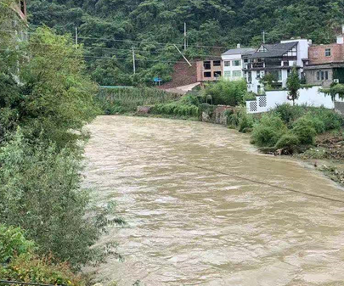
河流恢复

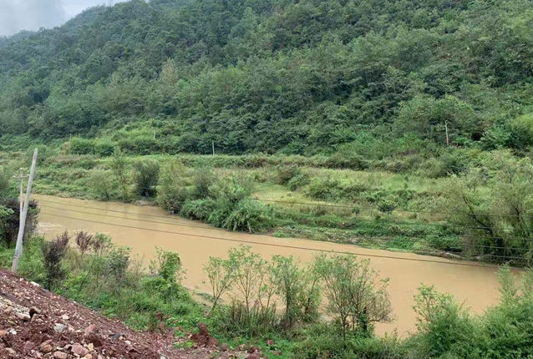
河流恢复

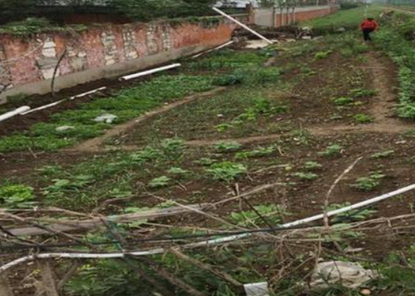
土地恢复

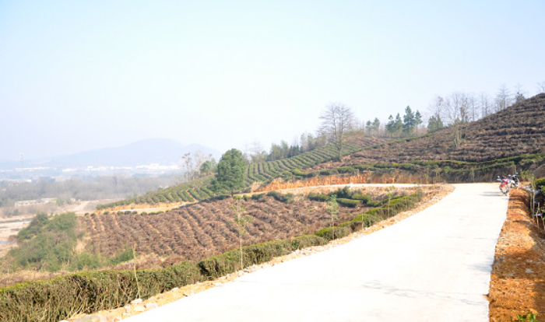
道路恢复

图4.1-1 管道沿线生态恢复情况照片

4.1.3 土壤与植现状调查

根据《贵州植被区划》，本项目所处区域的植被区划属于“毕节、大方山原山地常绿栎林、常绿落叶混交林漆树林小区”。该区段植被受人为活动的严重破坏，大部分现存植被均为破坏后的次生类型，如华山松、杉木、华山松为优势建群的针叶林，此外灌丛草坡及山地草坡所占面积也最大。灌木草坡中代表种有：白栎、野杨梅、南烛、滇白珠、蕨类等，还有多种禾木科植物。项目所在地岩溶地貌较为发育，原生植被几乎无存，目前植被多为以松为主的次生植被及小乔木、灌丛为主，间有部分次生常绿阔叶林。项目区植被主要为季节性蔬菜、经济作物和少量荒草地。项目周围未发现有国家保护的珍稀濒危植物种。

区域分布土壤有黄棕壤、黄壤、石灰土、紫色土、水稻土、沼泽土、潮土7个土类，22个亚类，50个土属，144个土种。其中根底土壤有110个土种，自然土壤有34个土种。七星关区土壤构成复杂，类型多样。项目区及附近区域土壤以黄壤为主。黄壤属地带性土壤，PH值6.5左右，土层厚度约0.2~5.0m。
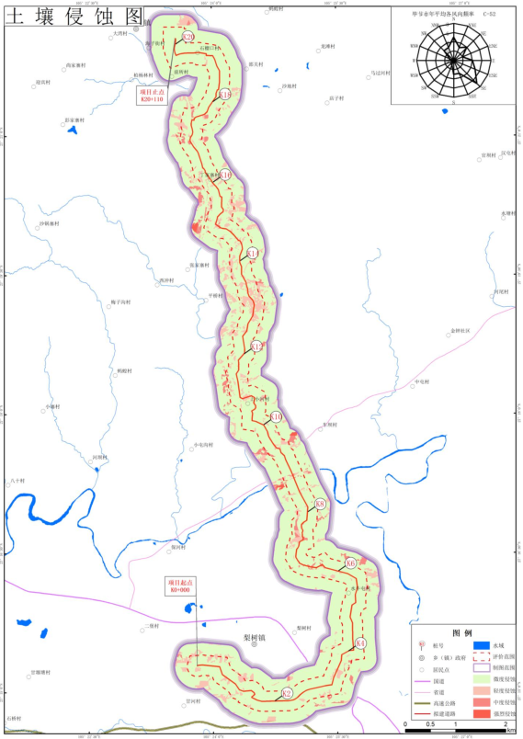
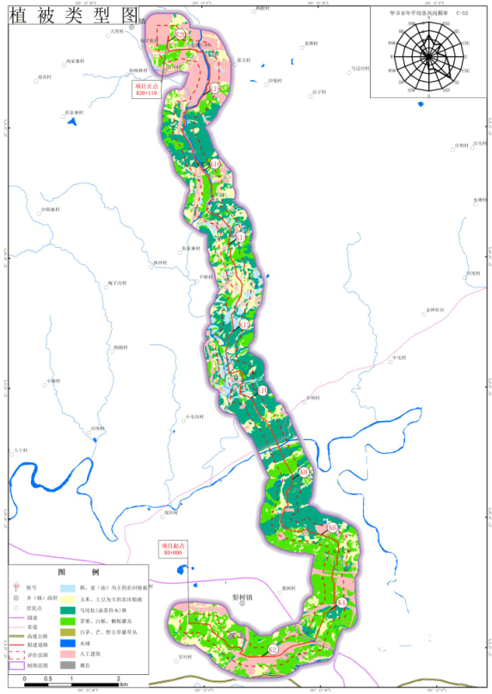
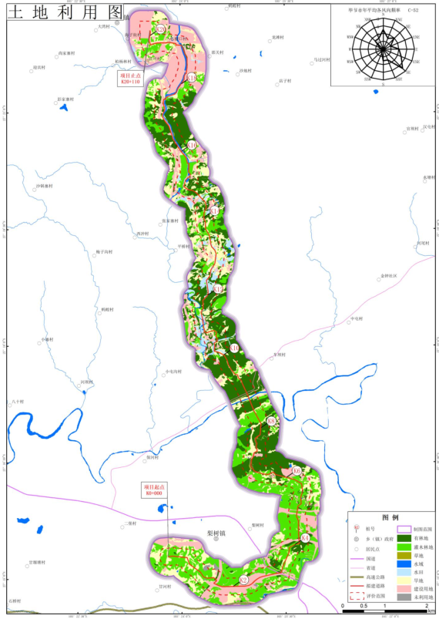
综上所述，管道沿线土地基本已覆盖植被，对当地生态环境的没有影响。

4.2 对动物的影响调查

4.2.1对野生动物的影响调查
根据调查，管线周边主要是人工林地及农业耕作区，适宜野生动物的栖息地生境不多，境内野生动物资源较少。调查区域内人为活动较为频繁，该区域兽类和大型哺乳类野生动物活动稀少。调查区域内无国家重点保护野生动物，以常见的小型哺乳类和鸟类为主。
4.2.2施工期的影响调查
加大对保护野生动物的宣传力度，大力宣传两栖、爬行动物、鸟类对农林卫生业的作用，禁止施工人员对野生动物滥捕滥杀，做好野生动物的保护工作。
对水生生物的一般保护措施为：切实加强对水环境的保护，重点是管道大开挖穿越的河流，避免沿线局部水域发生富营养化，把对水生生物栖息环境的影响减少到最低程度。具体如下：
①施工时应合理安排施工进度，尽量选择枯水期，避开雨季和汛期，以减少洪水的侵蚀。此外，在施工中还要做到分段施工，随挖、随运、随铺、随压，不留疏松地面，防止水土流失。
②在管道穿越河流、沟渠处应做好水土保护措施。对于原本有砼护砌的河渠，应采取与原来护砌相同的方式恢复原貌。对于土体不稳的河岸，应采取浆砌石护砌措施。对于粘性土河岸，可以只采取分层夯实回填土措施。管道通过泄洪道处，均需采取砼护底护岸砌措施，爬堤的迎水一侧管堤应采取浆砌石保护。施工完毕后，要恢复河道原状，并及时运走废弃的施工材料和多余土石方，避免阻塞沟渠、河道
③合理布局，对堆料（管）必须有防尘措施，用彩布条临时遮盖。施工用料的堆放应远离水源和其他水体，选择暴雨径流难以冲刷的地方，防止被暴雨径流带入水体，影响水质，各类材料应备有防雨遮雨设施。
④在水中进行施工时，要加强管理，禁止将污水、垃圾和其它施工机械的废油等污染物抛入水体，应收集后和工地上的污染物一并处理。施工挖出的淤泥、渣土等不得抛入河流和其他水体。施工结束后，做好河床、河堤的恢复工作。减小对水生生态环境的影响。建议跨越河流时采取定向钻等对河流及其水生生态影响较小的方式。

4.2.3 运营期的影响调查
根据调查，本工程为清洁能源型项目，项目运营期间产生的噪声很小，且管道已铺设完成，管道沿线土地基本已覆盖植被，对当地野生动物生存环境的影响比较小。

4.2.4 穿越区的生态影响调查
本工程采用定向钻方式穿越公路、水渠、河流等方式。公路穿越长度均较短，施工时间短，定向穿越及开挖穿越公路施工对生态环境的影响属于短期行为，施工结束后对施工场地进行了表土回填和土地整治。经现场调查，穿越工程施工场地地貌已恢复，无弃土弃渣、建筑垃圾，通过自然恢复及人工播撒草种， 植被已生长良好。
4.2.5本次验收调查相关补救措施建议
根据环境影响报告书及环评批复文件，对照本工程的竣工验收生态环境影响调查成果与已实施的生态环境保护措施效果，本工程调查组认为：本工程竣工环保验收生态环境影响方面无需提出补救措施建议。

4.3 农业生态影响调查
本工程管道沿线所经过的地区主要为农业区，工程施工对农业生产系统产生一定的影响。

4.3.1 工程占地对农业的影响调查、
本项目占地包括永久占地和临时占地，共计27.51hm²，不占用基本农田。永久占地主要是站场和附属设施，站场占地面积为621.38m²，为建设用地（海子街镇明钧玻璃厂内）。临时占地为堆管场、管道作业区、施工营地和施工便道；其中堆管场占地面积0.57hm²（其中旱地0.31hm²，草地026hm²），管道作业区占地25.26hm²（其中旱地15.15hm²，水田2.879hm²，灌木林地5.73hm²，有林地0.01hm²，草地1.13hm²，水域0.001hm²，建设用地0.36hm²），施工营地（项目部）占地5000m²（全部为建设用地），施工便道占地1.115hm²（其中旱地0.63hm²，水田0.25hm²，灌木林地0.01hm²，草地0.223hm²，建设用地0.02hm²）。
本项目永久占地主要为旱地，不涉及基本农田，且占地面积不大，且实现了占补平衡，对区域内耕地影响小。工程临时性占地将在短期内改变土地利用性质，减小了耕地或林地的面积。工程结束后，临时占地恢复其原有土地利用方式，工程建设基本不改变工程用地的土地利用现状。环评建议对施工工艺及线路进一步优化，减少临时占地。
- 土地利用现状
本项目沿线地势平坦、土地肥沃，宜于耕作，经过历史的发展，大部分已开垦为农田，粮食作物主要有小麦、玉米，经济作物以棉花、果品为主。本项目在工程选线、地质选线等综合考虑下，尽量减少占用耕地，沿线土地利用类型主要为耕地、交通用地、河道等。管线工程、穿越工程、施工道路、施工生
产生活区等临时占地主要为耕地、交通用地等。
- 植被现状
项目所在区域植被以温带植物区系为主，植被类型以人工植被为主。经现场勘查，本工程沿线区域以农业生态系统为主，区域生态环境敏感性相对不 高。农作物主要为小麦、玉米等，沿线树种以杨树为主，偶尔可见桃、苹果等果园。沿线野生动物种类较少，经过现场踏勘和沿线走访调查，未发现有受国家和地方保护的珍稀野生动物。
- 动物分布现状
工程沿线动物种类以小型野生动物和农村驯养的家禽、家畜等常见种为 主， 其中野生动物主要为田鼠、野兔等小型动物；鸟类有麻雀、燕子等；人工饲养家禽、家畜有牛、羊、猪、鸡等。
施工期间作业带内的农林及经济作物均被清除，直接影响到该范围内农业生产的正常运作，从而对该区域农业生产造成了一定的影响。但这种影响只是暂时的，不会改变耕地的利用性质，随着施工的结束影响逐渐减小。
为减少临时占地对农业生态及生产的影响，本工程施工期间采取了分段施工、缩短工期、减少施工作业带（尽量缩小作业带宽度，施工作业带宽为10m）、施工结束后回填表土、土地恢复平整等措施，并按照地方相应标准给予了一定的经济补偿。施工过程中利用调压站和加气站作为项目的临时料场。工程无永久弃渣，降低了对沿线地貌的扰动，植被的破坏。
通过现场调查来看，管道沿线施工临时占地基本进行了土地恢复平整、复耕，复耕后农作物基本生长良好，与周围农作物无明显的差异。

4.3.2 对农田水利设施的影响
管道沿线所经过地区部分为农业区，采取大开挖方式会破坏当地的农业灌溉系统，进而影响到农业生产。施工结束后对原占用的渠道进行了修复，保证了灌溉系统的完整性。
经现场调查，未发现由于工程建设破坏水利设施、堵塞河流通道等现象发生，未对农业用水及灌溉造成不良影响。

4.3.3 运营期对农田的影响调查
管道经过沿线农田时采用沟埋敷设，管道铺设完成后大部分恢复农耕，对当地的农业生产影响较小。根据现场调查及周边居民的反映情况，管线铺设经过的农田大部分已种植农作物。

4.3.4 本次验收调查相关补救措施建议
根据环境影响报告书及环评批复文件，对照本工程的竣工验收农业影响调查成果与已实施的农业保护措施效果，本工程调查组认为：本工程竣工环保验收农业影响方面无需提出补救措施建议。

4.4 生态环境影响调查小结及整改建议
4.4.1 调查小结
本次调查管线沿线原有的土地已经基本得到恢复，各种生态环保措施、植被恢复措施已基本得到落实，管道沿线土地进行了管沟回填、地貌恢复、复耕及恢复林草地。
建设单位在施工期和运行期加强生态环境保护的宣传与教育，落实环评阶段各项措施，调查区植被类型、动植物分布和数量与环评阶段基本一致，满足竣工环保验收要求。
4.4.2 整改建议
（1）建议落实经常性的检查制度，对损坏的工程措施及时进行修复。

（2）建设单位应加强工业场地的绿化和已实施的植物措施的后期管护力度和
工程措施的后期管护工作。

5 污染影响调查

5.1水环境影响调查

5.1.1 施工期水环境影响调查
施工期废水主要来自施工人员生活污水、施工废水及材料堆场产生的初期雨水、管道安装完后清管试压排放的废水。
（1）施工生活污水
施工队伍的吃住尽量租用当地民房，施工期生活污水主要依托当地的生活污水处理系统。项目仅设有施工营地1处。环评要求建设方在施工营地的内生活场地中修建隔油池、沉淀池池和旱厕，并且安排专人定期对旱厕进行清掏，清掏的旱厕粪便可供给周边农民肥田。生活污水经过隔油池和沉淀池处理后用于施工场地的洒水抑尘及绿化用，在采取上述措施后，本项目施工期生活污水对水环境的影响较小。
（2）施工废水及初期雨水
施工作业过程中会产生少量施工废水（如开挖土石方临时堆场废水、施工机械冲洗废水）和材料堆场产生的初期雨水，主要污染物为悬浮物。环评要求在施工工地、临时堆场设置沉淀池，使施工废水经沉淀除渣后循环使用，也可以回用于施工场地降尘。材料堆场旁边设置沉淀池，材料堆场产生的初期雨水经过沉淀后排放。在采取以上措施后，站场施工废水对地表水环境的影响较小。
（3）清管、试压排水
管道清管、试压采用清水。本项目清管试压总用水量为0.1×10⁴m³，试压排水中主要含少量铁锈、泥沙（悬浮物≤70mg/L），水质较清洁。根据国内其它管线建设经验，这部分废水经沉淀后可重复利用或直接排放，对外环境不会产生大的影响。项目试压废水经过滤沉淀后回用于清管、试压。清管、试压完毕后，废水经沉淀外排至沿线沟渠、河流。综上，采取以上措施后，施工期产生的废水对区域内地表水环境影响可控。
5.1.2 运行期水环境影响调查

运营期生产废水仅在过滤分离器和清管器接收装置清洗时产生。

5.1.3 水环境保护措施有效性分析
运营期生产废水仅在过滤分离器和清管器接收装置清洗时产生。类比国内同类工程，生产废水产生量为2.7m³/次•站场（2年1次清管作业），则生产废水产生量为2.7m³/两年，废水中主要污染物为石油类、悬浮物等，石油类20mg/L，SS约400mg/L。废水经站内管网收集，隔油沉淀预处理后达《污水综合排放标准》（GB 8978-1996）三级标准后进入市政管网，后进入海子街污水处理厂处理。

5.1.4 水污染防治措施建议
根据环境影响报告书及环评批复文件，对照本工程的竣工验收水环境影响调查成果与已实施的水污染防治措施效果，本工程调查组认为，本工程竣工环保验收水环境方面无需提出补救措施建议。

5.2 环境空气影响调查

5.2.1 施工期大气环境影响调查
施工期：施工废气主要来自施工作业扬尘、运输车辆行驶产生的扬尘、运输车辆尾气、焊接防腐施工产生的废气及施工机械排放的废气。

5.2.2 环境空气敏感目标调查
施工期受影响的环境空气敏感目标主要为管道沿线的村庄、小区、学校等敏感点。

5.2.3 施工期大气污染防治措施
（1）根据施工过程的实际情况，施工现场设围栏或部分围栏，以减少施工扬尘扩散范围。
（2）应避免在春季大风季节以及夏季暴雨时节施工，尽可能缩短施工时间，提高施工效率，减少地表裸露的时间，遇有大风天气时，应避免进行挖掘、回填等大土方量作业或采取喷水抑尘措施。
（3）施工单位必须加强施工区的规划管理：建筑材料的堆场及混凝土搅拌场应定点定位，并采取防尘、抑尘措施，如在大风天气，对散料堆场应采用水喷淋法防尘，以减少建设过程中使用的建筑材料在装卸、堆放、搅拌过程中的粉尘外逸，降低工程建设对当地的空气污染。
（4）用汽车运输易起尘的物料时，要加盖蓬布、控制车速，防止物料洒落和产生扬尘；卸车时应尽量减少落差，减少扬尘；运输车辆进出的主干道应定期洒水清扫，保持车辆出入口路面清洁、润湿，并尽量要求运输车辆放慢行车速度，以减少地面扬尘污染。另外，运输路线应尽可能避开村庄，施工便道尽量进行夯实硬化处理，减少扬尘的起尘量。
（5）加强对施工机械、车辆的维修保养，禁止以柴油为燃料的施工机械超负荷工作，减少烟尘和颗粒物的排放。
（6）对堆放的施工废料采取必要的防扬尘措施。
（7）穿越河流、沟渠施工施时，应加强施工管理，统一堆放材料，尽量减少搬运环节，并采取洒水降尘措施，减少施工作业、物料运输扬尘对大气环境的影响。当风速过大时，应停止施工作业，并对堆存的沙粉等建筑材料采取遮盖措施。
（8）施工机械（柴油机）排放的尾气，主要产生于定向钻施工现场。本项目高速公路时采取定向钻穿越，经线路实际踏勘可知，本项目高速公路穿越点周围地势开扩，符合废气扩散条件，且污染源本身排放量较小，并具有间歇性和短期性，因此不会对周围环境造成很大的污染。
（9）因施工结束后需要大量的表土用于裸露地表的恢复，施工过程中应尽量保留施工开挖中剥离的表土，妥善集中堆置并做好临时防护工作。
（10）加强对工人的劳动防护，为焊接工人配备防护口罩、面具、防护服等措施。
（11）管道建设施工是分段进行的，沿途设置施工营地，食物在烹饪、加工过程中将挥发出油脂、有机质及热分解或裂解产污，从而产生油烟。采用清洁能源灌装液化气作为燃料，其食堂油烟经排气扇收集后排入大气。

5.2.4 施工期环境空气影响调查
施工期管沟开挖、下管、覆土等过程是逐段施工，分段施工长度短，地表裸露时间短，施工时采取了不定期洒水、施工边界设置围挡等防治措施，因此，施工开挖时产生的扬尘很少。根据现场对当地群众的走访，管道施工影响程度较小，多数民众表示该影响在其可接受的范围之内。
5.2.5 运行期环境空气影响调查
本项目管线所输送的介质为经过净化后的洁净天然气，不涉及脱硫，全线采用密闭输送，正常工况下生产装置无气体泄漏，排放的废气主要为站场清管、检修作业以及系统超压时排放的少量天然气，经放散管排放。
运营期对大气环境造成的影响很小。

5.2.6 环境空气污染源调查
管道正常运行期间，由于采用密闭输送工艺，沿线没有污染物排放，运行期环境影响主要来自站场排污。
1、气污染源强
运行期站场废气为清管作业和分离器检修时排放天然气、系统超压排放的天然气以及少量无组织排放。
（1）清管作业废气
本工程清管频率为每两年1次。清管作业时沿线管道内的天然气通过金海湖高中压调压站内放空火炬燃烧后排放；有极少量天然气（调压撬内天然气）将通过项目设置的放散管排放。根据类比调查，清管作业天然气排放量约为40m³/次，主要成分是甲烷，且是瞬时排放，对环境的影响较小。根据本项目天然气成分，污染物为非甲烷总烃，排放量为0.0075kg/h。
（2）分离器检修废气
分离器一般每年需要进行1次定期检修，分离器检修泄漏的少量天然气将项目设置的放散管排放。根据类比调查，分离器检修时的天然气排放量约为10m3/次，主要成分是甲烷，且是瞬时排放，经项目设置的放散管排放。根据本项目天然气成分，污染物为非甲烷总烃，排放量为0.0019kg/h。
（3）系统超压排放的天然气
项目管线设计压力2.5MPa，输送最大压力值为1.6MPa，因此正常工况下系统不会产生超压情况，无超压放空天然气。
（4）无组织排放
站内工艺系统在正常运行过程中无废气排出，但在调压及压力状态下气体输送过程中，接头处难免有微量天然气逸出，其主要成分为甲烷，另外还有极少量的非甲烷总烃。类比同类工程排放情况，站场非甲烷总烃无组织排放速率为0.01kg/h。
表2.12-2 站场主要废气污染物排放情况
序号 | 污染源 | 产生位置/设备 | 产生量 | 措施 | 排放量
1 | 清管作业废  气 | 海子街次高压调压撬 | 天然气，40m³/次 | 4m放散管排放 | 40m³/次（非甲烷总烃，0.0075kg/h）
2 | 分离器检修 废气 | 海子街次高压调压撬分离器 | 天然气，10m³/次 | 4m放散管排放 | 10m³/次（非甲烷总烃，0.0019kg/h）
4 | 无组织废气 | 海子街次高压调压撬 | 非甲烷总烃，0.01kg/h | 加强管理、维护 | 0.01kg/h

5.2.7 运行期环保措施落实情况调查
序号 | 项目名称 | 建设项目环保措施 | 落实情况
一 | 大气环境保护
1 | 营运期 | （1）清管、分离器检修作业都是通过放空火炬排放。  （2）采用合理的输气工艺，选用优质材料，管道及其附属设施，在设计时充分考虑抗震，保证正常生产无泄露。  （3）天然气放空通过放散管排放。 | 已按照环评报告书要求落实
二 | 水环境保护
2 | 营运期 | （1）生产废水经隔油沉淀预处理，设备及场地冲洗废水经隔油沉淀池预处理后进入市政污水管网。  （2）合理布设污水管网，分区防渗。避免废水等跑、冒、滴、漏等生活污水下渗影响地下水。 | 已按照环评报告书要求落实
三 | 固体废物处置
3 | 营运期 | 清管粉末和过滤器检修粉末属一般固体废物，将其集中存放，然后定期清运到当地环保部门指定地点处置。  隔油池油污为危废，委托有资质的单位处理。 | 已按照环评报告书要求落实
四 | 声环境保护
4 | 营运期 | （1）对站场周围栽种树木进行绿化，厂区内工艺装置周围，道路两旁，也进行绿化，控制噪声。  （2）是否按照环境影响报告书和环境保护设计要求，采取声屏障措施降低噪声影响，措施运行情况是否正常。 | 已按照环评报告书要求落实
五 | 生态环境保护
5 | 营运期 | 及时实施道路两侧的绿化工程，并加强对绿化植物的管理与养护，保证成活。 | 已落实
六 | 环境管理 | 严格按“三同时”的要求，认真组织落实各项治理措施，一名副指挥长专管环保措施方案的实施。环保措施工程应与项目工程一同招标，一同进行监理，施工结束正式投产后，应组织有关部门专项检查验收。 | 已按照环评报告书要求落实

5.2.8监测调查
（1）监测内容
根据该项目实际情况和废气的排放特点，确定该项目废气监测内容见表5.2-1。

表5.2-1 废气监测内容

类别 | 检测点位 | 检测项目 | 检测频次
无组织  废气 | A1、上风向1#参照点 | 非甲烷总烃* | 3次/天×2天
无组织  废气 | A2、下风向2#监控点 | 非甲烷总烃* | 3次/天×2天
无组织  废气 | A3、下风向3#监控点 | 非甲烷总烃* | 3次/天×2天
无组织  废气 | A4、下风向4#监控点 | 非甲烷总烃* | 3次/天×2天

监测点位示意图如下：
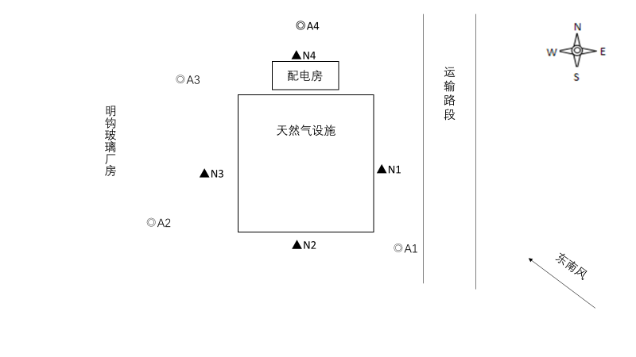

（2）监测方法
类别 | 检测项目 | 分析方法名称及依据 | 仪器名称型号 | 检出限
无组织  废气 | 非甲烷总烃* | 《环境空气 总烃、甲烷和非甲烷总烃的测定 直接进样-气相色谱法》 HJ 604-2017 | GC-9790Ⅱ  气相色谱仪 | 0.07mg/m³

（3）监测结果及评价

表5.2-3 无组织废气监测结果一览表

采样点位 | 检测项目 | 2020.08.17检测结果（mg/m³） |  |  | 标准限值（mg/m³）
采样点位 | 检测项目 | 第一频次 | 第二频次 | 第三频次 | 标准限值（mg/m³）
A1、上风向1#参照点 | 非甲烷总烃* | 1.27 | 1.56 | 1.84 | ——
A2、下风向2#监控点 | 非甲烷总烃* | 2.78 | 2.11 | 2.54 | 4.0
A3、下风向3#监控点 | 非甲烷总烃* | 2.58 | 3.12 | 2.89 | 4.0
A4、下风向4#监控点 | 非甲烷总烃* | 3.10 | 2.45 | 2.79 | 4.0
采样点位 | 检测项目 | 2020.08.18检测结果（mg/m³） |  |  | 标准限值（mg/m³）
采样点位 | 检测项目 | 第一频次 | 第二频次 | 第三频次 | 标准限值（mg/m³）
A1、上风向1#参照点 | 非甲烷总烃* | 1.33 | 1.92 | 1.46 | ——
A2、下风向2#监控点 | 非甲烷总烃* | 2.80 | 2.45 | 3.12 | 4.0
A3、下风向3#监控点 | 非甲烷总烃* | 3.25 | 2.87 | 2.49 | 4.0
A4、下风向4#监控点 | 非甲烷总烃* | 3.06 | 2.63 | 2.76 | 4.0
备注：1.执行标准：《大气污染物综合排放标准》（GB 16297-1996）表2无组织排放监控浓度限值。
2.“*”表示该项目本公司无资质，分包给有资质的单位：广东中科检测技术股份有限公司（201719120835）
3.限值标准由客户提供，仅供参考。

（4）气象要素记录表
A1、上风向1#参照点
日期 | 频次 | 气温（℃） | 相对湿度（%） | 气压（hPa） | 风速（m/s） | 风向
2020.08.17 | 第一频次 | 23.7 | 75 | 835.7 | 1.2 | 东南
2020.08.17 | 第二频次 | 23.1 | 76 | 836.1 | 2.1 | 东南
2020.08.17 | 第三频次 | 21.5 | 82 | 837.4 | 1.5 | 东南
2020.08.18 | 第一频次 | 18.7 | 88 | 838.4 | 1.2 | 东南
2020.08.18 | 第二频次 | 17.4 | 83 | 838.9 | 1.7 | 东南
2020.08.18 | 第三频次 | 16.7 | 84 | 839.7 | 1.5 | 东南
备注：A2、A3、A4点的气象参数参照A1点。

5.2.8.1 运行期环境空气影响调查

本工程无组织排放废气执行《大气污染物综合排放标准》（GB 16297-1996）表2无组织排放监控浓度限值。

5.2.8.2 环境空气保护措施有效性分析
按照环境影响报告书及环评批复的要求，本工程施工期间采取了管道分段施工作业，施工工地周围用彩钢板进行了围挡，施工场地、路段定期洒水降尘等防护措施。试运行期站场通过加强管理、管线定期巡查方式降低管道天然气泄漏风险。验收现场监测结果表明，本工程试运行期非甲烷总烃达到相关标准要求，说明工程废气排放治理措施有效；同时，通过对周边居民的了解，大部分的公众认为该项目废气对他们的生活无影响。

5.2.8.3 环境空气保护措施建议
根据环境影响报告书及环评批复文件，对照本工程的竣工验收环境空气影响调查成果与已实施的大气污染防治措施效果，本工程调查组认为，本工程竣工环保验收环境空气方面无需提出补救措施建议。

5.3 声环境影响调查

5.3.1施工期声环境影响调查
5.3.1.1 施工期声污染源调查
本工程施工期噪声源主要来自管沟开挖和土石方、物料运输等施工机械和运输车辆，主要包括：挖掘机、推土机、装载车、起重机、钻机和柴油发电机组等，噪声值在70～100dB(A)之间。

5.3.1.2 声环境敏感目标调查
施工期受影响的声环境敏感目标主要为管道沿线200m范围内的村庄、小区、学校等敏感点。

5.3.1.3 运营期噪声防治措施调查
（1）对站场周围栽种树木进行绿化，厂区内工艺装置周围，道路两旁，也进行绿化，控制噪声。
（2）是否按照环境影响报告书和环境保护设计要求，采取声屏障措施降低噪声影响，措施运行情况是否正常。

5.3.1.4 施工期噪声影响调查
在施工过程中对距管道较近的村庄将会产生噪声影响。施工期管沟开挖、下管、覆土等过程是逐段施工，分段施工长度短，在局部地段的施工周期一般为2～3个星期，其影响时间相对较短，待施工结束后这些影响也随之消失。施工单位加强了对施工期的监督管理，采取了严格控制施工作业时间、禁止夜间施工、建立了临时围挡等措施，有效地降低了施工噪声的影响。
据向当地政府部门了解到，本工程在施工期未有有关环保方面的投诉事件发生。根据现场对当地群众的走访，管道施工影响程度较小，运输车辆噪声影响相对较大，但主要集中在白天运输，晚上不运输物料，多数民众表示该影响在其可接受的范围之内。

5.3.2 运行期声环境影响调查
5.3.2.1运行期声污染源调查
本项目输气管道采用埋地敷设方式，在正常运行过程中不会产生噪声污染，主要噪声源为工艺站场设备。工艺站场的主要噪声源包括分离器、调压设备、放空系统等，放空系统噪声在检修或紧急事故状态下产生。

5.3.2.2 运行期已采取噪声防治措施调查
管道运行期噪声源主要来自站场调压设备、放空系统等。针对工程中噪声的来源及运行期噪声预测评价结果，主要采取的降噪措施如下：
（1）在站场工艺设计中，尽量减少弯头、三通等管件，在满足工艺的前提下，控制气流速度，降低站场气流噪声；尽可能选用低噪声设备。
（2）在初步设计时，对噪声源进行优化布局，对噪声源强扩散与厂界围墙的方位进行调整，对平面布置进行合理设计。
（3）对站场周围栽种树木进行绿化，厂区内工艺装置周围，道路两旁，也进行绿化，这样既可控制噪声，又可吸收大气中一些有害气体，阻滞大气中颗粒物质扩散。
经对工程运行期噪声预测，站场投运后各站界均满足标准要求。对各站近距离敏感目标而言，贡献均很小，不会出现扰民问题。

5.3.2.3 监测调查
（1）监测点位及监测因子
根据《工业企业厂界环境噪声排放标准》（GB12348-2008）及该厂周围环境状况，确定噪声监测内容见表5.3-1。
噪声源 | 监测点位 | 监测项目 | 采样频次
海子街次高压调压撬 | N1、厂界东侧外1m | 等效连续A声级 | 昼间、夜间各1次，监测2天
海子街次高压调压撬 | N2、厂界南侧外1m | 等效连续A声级 | 昼间、夜间各1次，监测2天
海子街次高压调压撬 | N3、厂界西侧外1m | 等效连续A声级 | 昼间、夜间各1次，监测2天
海子街次高压调压撬 | N4、厂界北侧外1m | 等效连续A声级 | 昼间、夜间各1次，监测2天
表5.3-1 噪声监测内容

（2）监测方法
噪声 | 工业企业厂界噪声 | 工业企业厂界环境噪声排放标准  GB 12348-2008 | AWA5688  多功能声级计 | ——
噪声按《工业企业厂界环境噪声排放标准》（GB12348- 2008）的有关规定进行监测。
（3）监测结果及评价
分输站场界噪声及敏感点噪声监测结果见表5.3-2。

表5.3-2 场界噪声监测结果一览表
监测点位置 | 2020.08.17监测结果 L_{eq}[dB(A)]
监测点位置 | 昼间 |  |  | 夜间
监测点位置 | 主要声源 | 结果值 | 标准限值 | 主要声源 | 结果值 | 标准限值
N1、厂界外东侧1m处 | 工业噪声 | 51.1 | 60 | 工业噪声 | 48.7 | 50
N2、厂界外南侧1m处 | 工业噪声 | 52.1 | 60 | 工业噪声 | 47.9 | 50
N3、厂界外西侧1m处 | 工业噪声 | 51.8 | 60 | 工业噪声 | 48.8 | 50
N4、厂界外北侧1m处 | 工业噪声 | 51.3 | 60 | 工业噪声 | 48.0 | 50
监测点位置 | 2020.08.18监测结果 L_{eq}[dB(A)]
监测点位置 | 昼间 |  |  | 夜间
监测点位置 | 主要声源 | 结果值 | 标准限值 | 主要声源 | 结果值 | 标准限值
N1、厂界外东侧1m处 | 工业噪声 | 51.7 | 60 | 工业噪声 | 47.3 | 50
N2、厂界外南侧1m处 | 工业噪声 | 51.9 | 60 | 工业噪声 | 49.2 | 50
N3、厂界外西侧1m处 | 工业噪声 | 52.4 | 60 | 工业噪声 | 48.2 | 50
N4、厂界外北侧1m处 | 工业噪声 | 52.9 | 60 | 工业噪声 | 47.6 | 50
备注：1.监测时间段为昼间（06:00-22:00）；夜间（22:00-06:00）；
2.声级计在测定前后都进行了校准；
3.执行《工业企业厂界环境噪声排放标准》（GB 12348-2008）2类标准；
4.限值标准由客户提供，仅供参考。

监测结果表明：
场界昼间噪声监测最大值为51.9dB（A），夜间噪声监测最大值为49.2dB（A）， 均满足《工业企业厂界环境噪声排放标准》（GB12348-2008）2类标准。

5.3.2.4 运行期噪声影响调查
本工程噪声均满足《工业企业厂界环境噪声排放标准》（GB12348-2008）2类标准，由此可知，本工程运行期间对周围环境敏感点的环境噪声影响较小。

5.3.2.5 噪声防治措施有效性分析
按照环境影响报告书及环评批复的要求，本工程施工期间采取了管道分段施工作业业，施工工地周围进行了围挡，夜间禁止施工等防护措施。试运行期分输站通过优化布置站内设备、分输站周围设置了实体围墙、加强管理等措施降低分输站运行噪声。验收现场监测结果表明，本工程试运行期场界噪声监测值均达到《工业企业厂界环境噪声排放标准》（GB12348-2008）2类标准，说明工程噪声防治措施有效。

5.3.2.6 噪声防治措施建议
根据环境影响报告书及环评批复文件，对照本工程的竣工验收声环境影响调查成果与已实施的噪声防治措施效果，本工程调查组认为，本工程竣工环保验收声环境方面无需提出补救措施建议。

5.4 固体废物处置措施调查

5.4.1 施工期固体废物影响调查
5.4.1.1 施工期固体废物污染源调查
本项目施工期产生的固体废物主要为生活垃圾、废弃泥浆、钻屑、清管废渣、施工废料和弃方等。

5.4.1.2 施工期固体废物已采取的防治措施和影响调查
施工期产生的固体废物主要为生活垃圾、废弃泥浆、钻屑、清管废渣、施工废料和弃方等。生活垃圾经收集后，送当地环卫部门指定地点处置；类比同类工程，定向钻废弃泥浆量干重很少，调节pH、干化脱水后，可与土石方一起就近回填。施工废料尽量回填。清管废渣回填。本项目施工期固废均得到妥善处置，对环境影响较小。
此外，为最大限度减轻施工期固废对环境影响需特别注意如下几点：
（1）施工前，必须进行表土层剥离，并妥善保存，视植被情况予以移植或与工程清理的其它地表覆盖物加以保留，集中堆放；
（2）应该加强施工期的管理，禁止无序的乱堆乱放；
（3）施工结束后，及时平整场地、回填表土后，种植植被进行迹地恢复。
（4）对建筑垃圾，在指定地点消纳，不得擅自处置。
（5）严禁将施工固废、生活垃圾倾倒入地表水域；施工期各固体废弃物不得堆放于河流、沟渠附近。
（6）对于施工产生的废弃焊头、废零头，不得直接丢弃，应在站场作业点配备铁桶或纸箱，废弃物直接放入容器中，施工结束后集中回收处置。施工过程产生的废包装物、建筑垃圾等，应及时收集，可再生利用的进行回收利用；其它无回收利用价值的垃圾，运至当地环卫部门指定地点，按相关规定进行妥善处置；清管废渣经专门收集后定期清运到当地环保部门指定地点处理。

5.4.1.3 运行期固体废物影响调查
项目营运期清管粉末、分离器检修粉末为一般工业固废，定期收集后送环保部门指定地点处置。滤芯由厂家回收。项目隔油池产生的油污为危废，采用专用桶收集后委托有资质的单位处理。项目所有固体废物均得到妥善处置，对环境影响小。

5.5 社会环境影响调查
本工程的建设必将会对管道沿线的环境和经济发展产生一定的影响。在进行本工程的效益分析时，不仅要考虑工程对自然环境造成的影响，同时也要从提高社会经济效益为出发点，分析对社会和经济的影响。本章将对该项目建设的社会效益、经济效益进行分析，并按照定性和定量相结合的方法，从环境经济角度分析该项目对沿线环境的影响程度。
5.2.1 社会经济调查
作为一种优质、高效、清洁的能源，天然气在能源竞争中的优势已逐步确立，
开发利用天然气已成为当代世界的潮流。随着全球天然气探明储量和产量的同步
迅速增长，天然气在能源构成中所占比例日益提高。有专家预计，2020年后，天
然气将超过原油和煤炭，成为世界一次能源消费结构中的“首席能源”，天然气
将进入一个全新的历史发展时期。
项目起点为金海湖高中压调压站，终点为七星关区经济开发区明钧玻璃厂内的海子街次高压调压撬，线路穿越小甘路、梨横十路、梨纵九路、梨双路、梨纵十七南路、梨纵五路、五号路、沿五号路敷设约600米后穿过五号路向北转向进入大区域农林用地，沿保河东侧绿化带（10 米）进入海子街工业园区，在碧海大道交叉口转向沿保河西侧绿化带（10 米），后在与次一路（道路宽度 22 米）交叉位置向西转向进入七星关区海子街明钧玻璃厂，长度约20.11km。促进了沿线乡镇的气化进程，同时对促进区域经济发展和城镇化建设有极为重要的意义。本项目的建成有利于促进社会综合事业的发展，有利于改善人民的生活环境和沿线环境空气质量，使沿线广大人民直接受益。

5.5.2 交通影响调查
根据现场走访、调查，当地交通仅在道路开挖和回填时期有滞阻现象，其余时段基本正常，未对居民出行造成影响。

5.5.3 占地影响调查
本项目占地影响体现在征地赔偿和恢复几方面：
（1）征地影响调查
本项目征地范围包括耕地等，涉及范围较广。据施工记载，本工程在施工前期，建设方、施工方就与当地政府、相关部门、居民等多方沟通、开会协调，每个管段分别落实，在等到各方面的认可和当地土地主管部门的批准后方才进行下一步工作，并采用经济方式进行了补偿，没有出现野蛮征地或未批先占的情况，对于维护建设方和当地居民良好关系起到了很好的作用。
（2）占地恢复影响调查
为减少工程占地对沿线环境的影响，本工程施工期间采取了分段施工、缩短工期、减少施工作业带（施工作业带宽为10m）、表土回覆等措施，施工结束后由施工单位对全线地貌进行了恢复。通过现场调查来看，管道沿线施工占地根据实际情况基本进行了土地恢复平整、复耕、植草恢复，沿线植被和复耕后农作物基本生长良好。

6 环境风险事故防范及应急措施调查

6.1 风险因子确定
本项目输送的介质为天然气，根据《石油天然气工程设计防火规范》（GB50183-2004），天然气火灾危险类别为甲B类，由于运行压力较高（1.6MPa），在运输过程中可能发生由于局部超压，或者由于腐蚀、操作失误或人为原因导致管道破裂而导致天然气泄漏和次生火灾爆炸事故，因而火灾和爆炸是本项目生产过程中存在的主要危险因素。
根据现场调查的具体情况，本工程站外长输管线作为运输大量可燃介质的主要场所，且压力较高（1.6MPa），由于腐蚀、人为原因等可能发生泄露、破裂，从而引发火灾爆炸等。

6.2 环境风险敏感目标调查
根据本工程环境影响报告书，重点针对管线两侧100m为环境风险敏感区。根据本工程环评批复和实际影响区域范围，本次验收重点调查管线两侧100m区域居民点。根据现场调查结果，管道沿线两侧100m范围内无自然保护区、风景名胜区、名胜古迹等生态敏感区分布。

6.3 环境风险防范措施检查
根据调查结果，本工程按照环评和设计要求，并针对工程的环境风险因素和可能产生的环境风险事故，采取、制定了相应的风险防范措施，主要包括：工程施工期采取了严把设备选型和施工质量关的措施；试运行期制定并采取了管线维护保养、定期检测壁厚和巡线检查制度，加强安全管理的措施，对管道和分输站周围的居民进行环境风险宣传。

6.3.1 施工期采取的环境风险防范措施
在施工过程中，施工单位严格按照《石油天然气工程设计防火规范》、《输气管道工程设计规范》等进行设备布置、选型和施工，并加强了检验，发现缺陷及时正确修补并做好记录；管道施工结束后，进行了管道、清管、试压和严密性检查，确保管道安全稳定运行。根据施工总结报告，本工程施工期间未发生环境风险事故。

6.3.2 运行期采取的风险防范措施
运行期制定并采取的风险事故防范措施主要包括：管线维护保养，定期检测管道
壁厚和巡线检查制度，加强安全管理的措施，对管道和分输站周围居民的进行了环境
风险宣传。运行期有效可行的风险防范措施将在运行期继续执行。
（1）严格控制天然气的气质，站内各设备定期进行维护保养。
（2）每年对管道壁厚进行测量，对严重管壁减薄的管段，及时维修更换， 避免爆管事故发生；
（3）对管道线路进行巡检，禁止在管道线路中心线两侧各5m地域范围内进行下列危害管道安全的行为：①种植乔木、灌木、藤类、芦苇、竹子或者其它根系深达管道埋设部位可能损坏管道防腐层的深根植物；②取土、采石、用火、堆放重物、排放腐蚀性物质、使用机械工具进行挖掘施工；③挖塘、修渠、修晒场、修建水产养殖场、建温室、建家畜棚圈、建房以及修建其它建筑物、构筑物。
（4）为了方便运行人员的长期维护管理，在管道沿线设置了明显的、准确的线路标记，主要包括里程桩、转角桩、穿（跨）越桩、警示牌等。
（5）本工程管道巡检由南和县门站负责，试运行期间，南和县门站定期派出巡线人员对全线管道进行巡查，及时发现问题，降低管线泄漏发生事故的风险。

6.4 环境风险防范及应急措施有效性分析
天然气为易燃易爆危险物质，营运期可能发生泄漏、爆炸、火灾等风险，会造成破坏建筑物、危及人身安全、污染周围空气等影响。根据预测分析结果，输气管道发生全管径破裂，造成天然气泄漏或泄漏后发生火灾情景下，在最不利气象条件下，CH₄和CO均未出现超过大气毒性终点浓度值的情况，事故情形预测范围内无环境敏感目标。项目运营过程中应加强管理，遵守相应的规章制度，同时运营期严格控制泄漏现象的发生，防火、防爆、防雷击，保证安全，项目应制定并严格执行日常生产操作规程和相关的事故应急救援预案，项目建成后，严格执行本环评中提出的风险防范措施，合理建设，将风险事故降至最低，保证了厂区和周围人民的生命财产安全。

6.5 本次验收调查相关补救措施建议
目前试运行期的环境风险事故防范措施与应急预案有效可行，试运行期未发现较大的问题，运行期可继续执行。根据现场调查情况，提出以后运行期内需进一步完善和改进的措施与建议。
（1）完善管道沿线标志桩和警示牌上的基本信息。配合当地规划主管部门做好规划控制。
（2）建设单位进一步加强环境素质教育工作，有重点的将环境污染事故安全教育、防护知识宣传等内容纳入宣传教育工作中，开展专项宣传教育活动。
（3）运营期按要求定期开展应急演练，在人口周密地区，应急演练能够与周围群众进行联动，并且根据演练中发现的问题及时完善应急预案。

7 环境管理和环境监测计划落实情况调查

环境管理情况调查
7.1.1 环保审批手续执行情况
本工程按照《中华人民共和国环境保护法》、《中华人民共和国环境影响评价法》和国家有关建设项目环境管理法律法规要求，进行环境影响评价。
2019年12月，重庆九天环境影响评价有限公司编制完成《毕节市中心城区管道天然气接入工程项目（二期）环境影响报告书》，2020年1月19日，毕节市环境保护局下发《毕节市中心城区管道天然气接入工程项目（二期）环境影响报告书》的批复，毕环复[2020]3号。

7.1.2 三同时”制度执行情况
2020年1月开工建设，2020年3月完工。项目较好的执行了环境影响评价制度和环境保护“三同时”制度，基本落实环境影响评价及环评批复所提出的环保治理措施。

7.1.3 施工期环境管理
施工单位在建设施工过程中严格执行管线施工规范和制度，在保证工程质量的情况下尽量降低对环境的影响。
（1）施工单位在施工供材方面，尤其是对钢管质量进行了严格的质检， 确保了施工管线用材质量，为减小工程运营后的环境风险提供了可靠的保障。
（2）施工过程中严格限制了施工活动范围，施工作业带设置了临时围护。
（3）为减少施工生活废物的产生，施工期间安排施工人员就近租住沿线闲置房屋，减少了施工营地的建设。
（4）施工期加强了对生态的保护，管线施工中尽量采取了分层取土措施，施工完毕后进行了复耕、林草植被恢复。
（5）施工中选用低噪声的设备或加消声设施，并安排了专人负责设备的日常维护和保养，严格执行《建筑施工场界环境噪声排放标准》（GB12523- 2011），限制了夜间施工。
（6）施工中产生的废弃物如废胶带、废焊条、废防腐材料，生活垃圾如快餐盒、饮料瓶等安排了专人回收并统一处理。

7.1.4 运行期环境管理
7.1.4.1 环境管理机构
本工程环境保护工作由总经理领导，任命副总经理为环境与安全管理者代表，成立安全 环保组织机构，对该项目的运营进行多方面监督。

7.1.4.2 环境管理制度
贵州燃气集团毕节市燃气有限责任公司在运行管理方面严格执行有关规章制度，建立和健全环境保护和环境管理制度，层层落实环境保护责任制，不断加强环境保护管理，并制定了有针对性的专项应急预案，防止重特大污染事故的发生。

7.1.4.3 环境保护档案资料管理
贵州燃气集团毕节市燃气有限责任公司建有档案室，有专人负责公司档案资料的管理。一方面保管工程的环境影响报告书、环境影响评价审批文件等重要资料， 另一方面保管每年的各种巡查记录、运行和维护记录等相关记录。并定期移交给上级部门保存。

7.1.4.4 施工期和运行期间污染事故投诉调查
本次调查从当地政府部门了解到，本工程在施工期和试运行期间未有有关环保方面的投诉事件发生。

7.1.4.5 环境管理有效性分析
天然气输送业属易燃易爆行业，工程建设单位高度重视这些问题，在工程设计阶段采取了多种措施、施工单位严把施工质量关以降低环境风险，在运营期间通过加强巡管、强化管理各种消防、防爆检查，确保管线运营安全，经过近期的试运营，表明各项管理是有效的。

7.2 环境监测计划落实情况调查
《毕节市中心城区管道天然气接入工程项目（二期）环境影响报告书》中提出了施工期事故应急监测和运营期的环境监测计划。施工期间未发生环境污染事故，因此未进行环境监测。项目处于试生产阶段，在试运营期间，项目开展了竣工环保验收监测工作。从运行期开始至今，本次竣工环境保护验收调查中进行了废气和噪声监测。

8公众意见调查

8.1调查目的
根据《建设项目竣工环境保护验收技术规范生态影响类》（ HJ/T394- 2007）的要求，在本工程竣工环境保护验收调查期间开展了公众意见调查。其目的主要是了解工程所在地的公众对工程施工期及试运行期环境保护工作的意见， 工程建设对工程影响范围内的居民工作和生活的影响情况，以及采取的环境保护措施效果的满意度及其他意见。在此基础上分析本工程所采取的环保措施的有效性，完善和改进工程的环境保护工作，使本工程在下一步的正常运营期的环境保护工作符合要求。

8.2调查范围、对象、方法及内容
调查范围为项目周边区域。
调查对象选择工程影响范围内的人群，主要是管道沿线0.2km范围内的单位、村庄的公众。
本工程竣工环境保护验收调查的公众意见调查工作，在对沿线进行实地调查的基础上，采用问询、问卷调查的方式，问询管道影响范围内的居民，发放公众意见调查表。调查内容包括：工程施工、运行期间对环境的影响和对公众的影响、对工程最关心的环境问题、对工程环境保护工作的态度以及意见和建议等。

8.3调查实施情况
本工程建设单位、验收调查成员于2020年8月17～8月18日分别走访管道沿线村庄的居民，在向公众简述了本工程的内容和设施、工程目前试运行情况、污染物的主要处置措施等概况后，认真听取了相关人员的意见和看法，并发放公众参与调查表，收集周边公众的书面意见和建议。

8.4公众意见调查结果分析

8.4.1调查对象组成
本次调查基本覆盖了项目沿线受影响的居民及所涉及的相关单位。

8.4.2 调查内容
调查内容包括：
工程施工期是否发生过环境污染事件或扰民事件，是否发生过局部滑坡、塌方等地质灾害事件。
公众对施工期、试运行期存在的主要环境问题和可能存在的环境影响的看法与认识，可按生态、水、气、声、固体废物等环境要素设计问题。
公众对施工期、试运行期采取的环境保护措施效果的满意度及其他意见。
对涉及环境敏感目标或公众环境利益的建设项目，应针对环境敏感目标或公众环境利益设计调查问题，了解其是否受到影响。
公众最关注的环境问题及希望进一步采取的环境保护措施建议。
公众对建设项目环境保护工作的总体评价。
毕节市中心城区管道天然气接入工程项目（二期）竣工环境保护验收公众参与调查内容分别见表15.2-1、表15.2-2。
表5.10-1 竣工环保验收公众意见调查问卷（个体）
毕节市中心城区管道天然气接入工程项目（二期）起点为金海湖高中压调压站，终点为七星关区经济开发区明钧玻璃厂内的海子街次高压调压撬，本工程设计线路总长20.11km，新建无人值守的调压撬一座（海子街次高压调压撬），建成后输气量规模3.7×104Nm3/h。
目前，毕节市中心城区管道天然气接入工程项目（二期）已基本建成并投入试运行。针对毕节市中心城区管道天然气接入工程项目（二期）施工期及试运行期对周围环境造成的影响及存在的环境问题，特此征求您的意见。
姓名 |  | 性别
家庭住址 |  | 联系方式
文化程度 | 大专以上 中专、高中  初中 小学 | 民族
职业 | 企业职工 农民 教师 工人 个体职业者 其它
一、调查内容

1．您对毕节市中心城区管道天然气接入工程项目（二期）工程了解吗？
很了解 基本了解 不了解
2、您认为工程建设期的主要环境影响有哪些？
废气 废水 噪声 固废 生态 其他
3、您认为工程营运期的主要环境影响有哪些？
废气 废水 噪声 固废 生态 其他
4．工程施工期间及运行后有无噪声扰民现象？
有，且影响正常生活 有，但不影响正常生活 没有影响
5．工程施工期间及运行后空气质量如何？
好 较好 较差 很差
6．您对毕节市中心城区管道天然气接入工程项目（二期）的环境保护工作满意吗？
很满意 满意 不满意
您觉得工程建设期间和建成后对您生产生活还有哪些严重影响？您对该工程环保工作有何意见和建议？

表5.10-1 竣工环保验收公众意见调查问卷（团体）
毕节市中心城区管道天然气接入工程项目（二期）起点为金海湖高中压调压站，终点为七星关区经济开发区明钧玻璃厂内的海子街次高压调压撬，本工程设计线路总长20.11km，新建无人值守的调压撬一座（海子街次高压调压撬），建成后输气量规模3.7×104Nm3/h。
目前，毕节市中心城区管道天然气接入工程项目（二期）已基本建成并投入试运行。针对雷公山煤矿施工期及试运行期对周围环境造成的影响及存在的环境问题，特此征求您的意见。
单位、团体名称 |  | 团体性质
职工或成员人数 |  | 所在县、乡(镇)
联系方式
1、贵单位（团体）认为毕节市中心城区管道天然气接入工程项目（二期）建设对当地社会经济影响如何。

2、贵单位（团体）认为毕节市中心城区管道天然气接入工程项目（二期）建设期对环境的不利影响是什么？

3、贵单位（团体）认为毕节市中心城区管道天然气接入工程项目（二期）运行后对环境的主要不利影响是什么？

4、贵单位（团体）认为毕节市中心城区管道天然气接入工程项目（二期）生态恢复和污染防治措施效果如何？有何具体意见及建议？

5、贵单位（团体）认为毕节市中心城区管道天然气接入工程项目（二期）建设还存在什么环境问题？请列举。

8.4.3 调查结果统计
本次调查问卷发放公众参与调查问卷60份，收回60份，总收回率100%，其中个人问卷50份，收回50份，回收率100％；团体问卷10份，收回10份，回收率100%。
（1）调查对象特征构成
调查对象的性别、年龄、文化程度等特征情况列于表15.3-1。
表15.3-1 接受调查人员组成情况
项目 | 调查统计结果
项目 | 分类 | 人数（人） | 比例（%）
性别 | 男性 | 40 | 80
性别 | 女性 | 10 | 20
年龄 | 30岁以下 | 20 | 40
年龄 | 30～45 | 23 | 46
年龄 | 45~60 | 5 | 10
年龄 | 60岁以上 | 2 | 4
民族 | 汉族 | 44 | 88
民族 | 少数民族 | 6 | 12
文化程度 | 大专以上 | 0 | 0
文化程度 | 中专、高中 | 10 | 20
文化程度 | 初中 | 25 | 50
文化程度 | 小学 | 15 | 30
职业 | 企业职工 | 5 | 10
职业 | 农民 | 25 | 50
职业 | 教师 | 0 | 0
职业 | 工人 | 10 | 20
职业 | 个体职业者 | 5 | 10
职业 | 其他 | 5 | 10
个体分布 | 天然气管道沿线周边的上小河村、梨树镇等各村镇，主要包括小河村和梨树镇居民，少量为周边的其他乡村
团体分布 | 甘河街道办事处、上小河村村委会、水牛屯社区、丁家寨村村委会、梨树镇社区居委会、平桥社区、海子街道办事处、海子街镇农村信用社、明均玻璃厂
调查日期 | 2020年9月～2020年10月

（2）调查结果分析
公众参与调查表结果统计见表15.3-2。
表15.3-2 公众参与调查结果统计表
调查内容 | 意见 | 人数 | 比例（%）
您对毕节市中心城区管道天然气接入工程项目（二期）工程了解吗？ | 很了解 | 28 | 56
您对毕节市中心城区管道天然气接入工程项目（二期）工程了解吗？ | 基本了解 | 22 | 44
您对毕节市中心城区管道天然气接入工程项目（二期）工程了解吗？ | 不了解 | 0 | 0
您认为工程建设期的主要环境影响有哪些？ | 有很大的促进 | 31 | 62
您认为工程建设期的主要环境影响有哪些？ | 作用一般 | 19 | 38
您认为工程建设期的主要环境影响有哪些？ | 没有促进 | 0 | 0
您认为工程营运期的主要环境影响有哪些？ | 有较大影响 | 0 | 0
您认为工程营运期的主要环境影响有哪些？ | 影响一般 | 10 | 20
您认为工程营运期的主要环境影响有哪些？ | 没有明显影响 | 40 | 80
工程施工期间及运行后有无噪声扰民现象？ | 有，且影响正常生活 | 0 | 0
工程施工期间及运行后有无噪声扰民现象？ | 有，但不影响正常生活 | 5 | 10
工程施工期间及运行后有无噪声扰民现象？ | 没有影响 | 45 | 90
工程施工期间及运行后空气质量如何？ | 好 | 30 | 60
工程施工期间及运行后空气质量如何？ | 较好 | 20 | 40
工程施工期间及运行后空气质量如何？ | 较差 | 0 | 0
工程施工期间及运行后空气质量如何？ | 很差 | 0 | 0
您对毕节市中心城区管道天然气接入工程项目（二期）工程的环境保护工作满意吗？ | 很满意 | 41 | 82
您对毕节市中心城区管道天然气接入工程项目（二期）工程的环境保护工作满意吗？ | 满意 | 9 | 18
您对毕节市中心城区管道天然气接入工程项目（二期）工程的环境保护工作满意吗？ | 不满意 | 0 | 0
由调查统计分析可以看出，该建设项目周围人群均了解或很了解毕节市中心城区管道天然气接入工程项目（二期），均认为对本区域社会经济建设起到一定作用；也都认为本项目建设对生态影响一般或没有明显影响；天然气管道施工与运行对生活没有明显影响；认为毕节市中心城区管道天然气接入工程项目（二期）对井田地下水位没有明显影响或不知情；在问及本项目施工期和运行其是否发生扰民时，大部分认为没有影响，其余认为有影响，但不影响其生活；均认为施工期和运行后环境空气质量好或者较好；在问及施工期和运行期有无出现水污染事件时，绝大多数人认为没有，少数人不知道；
调查对象一致认为天然气管道建设对农业生产影响不很明显；都对该项目的环境保护工作表示满意。
被调查的19个团体中，均对此项工程寄予能促进当地经济发展、增加就业机会、增加收入的厚望，同时也要求通过本工程建设，重在促进当地经济发展，创造更多就业机会。

8.5 调查结论及建议
本项目公众反应较好，建设项目得到了当地群众的认可和支持。随着国民经济的发展，人民生活水平的不断提高，公众对环境保护的意识也越来越强。本项目建成后利于民生。项目的建设得到了大部分公众的支持。公司应按照公众要求重视项目运营期间的环境保护工作，减少对周围环境的污染，使工程建设带来的不利环境影响降至最低。同时，建议建设单位在施工和运营阶段要进一步充分听取沿线群众的意见，及时沟通，对群众的合理要求应妥善解决。

9 调查结论与建议

9.1 工程概况
本工程实际投资为5520万元，实际环保投资184.5万元，实际环保投资占总投资3.34%。
本工程线路总长20.11km，设计输气规模为3.108×10⁸Nm³/a。起点是金海湖高中压调压站至七星关区经济开发区明钧玻璃厂内的海子街次高压调压撬，线路穿越小甘路、梨横十路、梨纵九路、梨双路、梨纵十七南路、梨纵五路、五号路、沿五号路敷设约600米后穿过五号路向北转向进入大区域农林用地，沿保河东侧绿化带（10 米）进入海子街工业园区，在碧海大道交叉口转向沿保河西侧绿化带（10 米），后在与次一路（道路宽度 22 米）交叉位置向西转向进入七星关区海子街明钧玻璃厂；新建一座无人值守的调压撬（海子街次高压调压撬）。

9.2 环境影响调查结果
9.2.1 生态环境影响调查
通过各种环保措施的落实，管线沿线原有的土地已经基本得到恢复。植被恢复措施得到落实，对野生动物的影响，也随着施工期的结束而逐渐消除；工程施工虽然对生态敏感区造成一定的影响，但由于采取了严格的环境保护措施，总体影响较小；沿线农业植被得到及时恢复，复垦后的农业植被长势良好。根据现场调查，本项目建设而产生的生态环境影响在当地环境可接受范围内。
（1）地表水环境影响调查
施工期：废水主要来自施工人员生活污水、施工废水及材料堆场产生的初期雨水、管道安装完后清管试压排放的废水。输油管线施工线路长，地点不固定，不设集中施工营区，生活污水化粪池处理后由周边农户进行清掏处理，未见输油管线沿线生活污水外排污染环境情况。车辆冲洗废水经沉淀处理后回用或用于施工场地的洒水降尘。材料堆场旁边设置沉淀池，材料堆场产生的初期雨水经过沉淀后排放。试压水应尽量重复利用，项目试压废水经过滤沉淀后回用于清管、试压。清管、试压完毕后，废水经沉淀外排至沿线沟渠、河流。过滤处理后的外排废水未影响当地地表水水域功能。
运营期：本工程沿线站场产生的废水主要为生产废水等。运营期生产废水仅在过滤分离器和清管器接收装置清洗时产生，废水经站内管网收集，隔油沉淀预处理后达《污水综合排放标准》（GB 8978-1996）三级标准后进入市政管网，后进入海子街污水处理厂处理。对项目所在地水环境影响很小。
综上所述，本项目建设而产生的地表水环境影响在当地环境可接受范围内。
（2）地下水环境影响调查
施工期：当管道敷设时，当开挖深度在地下水水位以下时，需要对管沟内积水进行外排疏干，此时可能会降低地下水水位，从而可能对影响区范围内的井、泉造成影响。站场施工产生的污染物可能会残留于浅表土壤中，随着降雨的淋滤入渗到潜水含水层中，影响区域地下水质。河流穿越工程施工时，河谷地段水位埋深均较浅，若有污染物进入地下水中，容易对水质造成污染，应加强管理，妥善处理施工过程中所产成的废液、废渣以及废坑，尽可能的减少污染。
运营期：正常状况下站场基本不会对地下水造成影响。非正常状况下或事故状况下，站场生产废水发生泄露，经预测，对地下水环境有轻微的影响，但影响范围较小，持续时间短。
综上所述，本项目建设而产生的地下水环境影响在当地环境可接受范围内。
（3）大气环境影响调查
施工期：施工期间，柴油机、挖机、推土机、吊车等大型施工机械设备燃油废气污染物的排放具有典型的排放量小、间歇性、短期性和流动性特点，本项目输油管线施工现场均在野外，环境空气容量大，该类污染源对大气环境影响程度较轻，且目前环境影响已随施工的结束而消失。
施工扬尘环境影响呈现阶段性、短期性、局部性影响，由于本项目施工区域主要在野外，居民点分散且数量较少，随着施工的结束环境影响已消失，无长期环境影响，无居民环保投诉。
营运期：本项目管线所输送的介质为经过净化后的洁净天然气，不涉及脱硫，全线采用密闭输送，正常工况下生产装置无气体泄漏，排放的废气主要为站场清管、检修作业以及系统超压时排放的少量天然气，经放散管排放。
综上所述，根据现场调查，本项目建设而产生的环境空气影响在当地环境可接受范围内。
（4）声环境影响调查
施工期：施工期间对施工作业场地附近居民有一定的噪声影响，管线仅在白天施工，噪声环境影响较小，随着工程的结束影响已消失，周边居民无噪声环境影响环保投诉；
运营期：调压撬厂界噪声贡献值均能满足《工业企业厂界环境噪声排放标准》(GB 12348-2008)2 类标准，不会对周围环境产生大的影响。
（5）固体废物影响调查
施工期：施工期产生的固体废物主要为生活垃圾、废弃泥浆、钻屑、清管废渣、施工废料和弃方等。本项目施工期施工人员产生的生活垃圾约为1.11t，这些垃圾经收集后，运至当地环卫部门指定地点。定向钻穿越施工结束后剩余泥浆经pH调节为中性后作为废物收集在泥浆坑中，干化脱水后可与土石方一起就近回填。钻屑可用于构筑堤坝和平整场地。施工废料部分可回收利用，剩余部分运至环卫部门指定地点处置。清管废渣经专门收集后定期清运到当地环保部门指定地点处理。采取上述措施后，本工程施工期产生的固废对环境影响较小。
运营期：清管粉末、分离器检修粉末为一般工业固废，定期收集后送环保部门指定地点处置；项目隔油池产生的油污为危废，采用专用桶收集后委托有资质的单位处理。项目所有固体废物均得到妥善处置，对环境影响小。
综上所述，根据现场调查，本项目建设而产生的固废环境影响在当地环境可接受范围内。
（6）环境风险防范措施调查
根据调查，建设单位成立了应急救援组织机构，明确了机构成员及职责，并明确了应急工作程序、应急终止等方面的内容，按有关规定配备了相应的救护设备和设施。在项目建设施工过程中较好的制定了各施工环节的环境风险防范和应急预案， 根据调查，试运营期间，未发生环境风险事故。
9.3 环境管理及环境监测计划落实情况调查
本工程相关的环保审批手续基本齐全，建设单位在工程施工与运行期间建立有工程环境保护管理机构，并制定相关的环境管理规章制度，设专职人员具体组织开展本工程的环境保护工作，督促落实工程各项环境保护措施。项目处于试生产阶段，在试运营期间，项目开展了竣工环保验收监测工作，因此，运行期间建设单位未进行环境监测。从运行期开始至今，仅本次竣工环境保护验收调查中进行了大气和声环境监测。

9.4公众意见调查结论
公众意见调查表明，沿线居民总体上对本项目环境保护工作是满意的和认可的。据调查走访，本工程建设期和试运营期间，当地环保部门未接到群众的环保投诉。
9.5整改建议
（1）进一步养护施工作业带区的绿化，巩固林草成活率和保存率，使其持续发挥效益。
（2）完善管道沿线标志桩和警示牌上的基本信息。进一步加强环境素质教育工作，有重点的将环境污染事故安全教育、防护知识宣传等内容纳入宣传教育工作中，开展专项宣传教育活动：对应急队伍进行环保风险事故应急培训，并定期组织演练。

9.6综合结论
本项目为天然气输送工程，符合国家产业政策，选线与项目所在地城市总体规划和气源规划不冲突，技术成熟、可靠，工艺符合清洁生产要求；污染物产生量少，施工和运行过程有切实可行的污染及影响防治措施，污染物能达标排放；项目对区域的大气、地表水、声环境及生态环境的影响小，不会导致调压撬及管道沿线环境功能明显改变。因此，只要本项目完全落实环评提出的各项污染治理措施，确保全部污染物达标排放，从环境保护角度项目建设是可行的。
根据本次验收调查的结果，本工程试运行期间各项环保措施的效果基本达到环评及其批复的要求，不存在重大的环境影响问题，环境保护工作基本达到了建设项目竣工环境保护验收要求，建议通过本工程竣工环境保护验收。

附件一
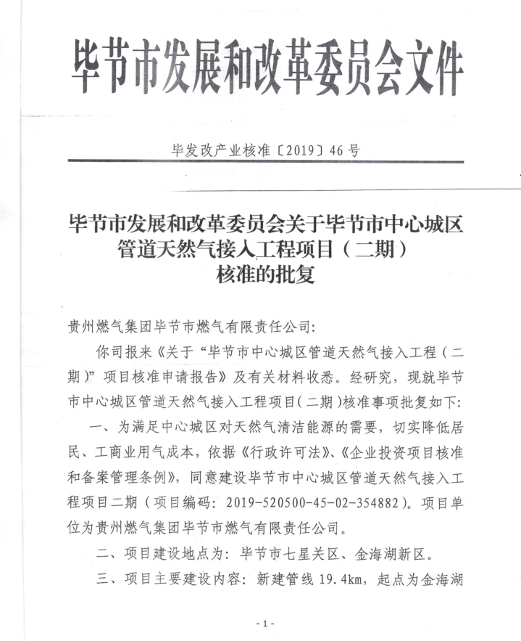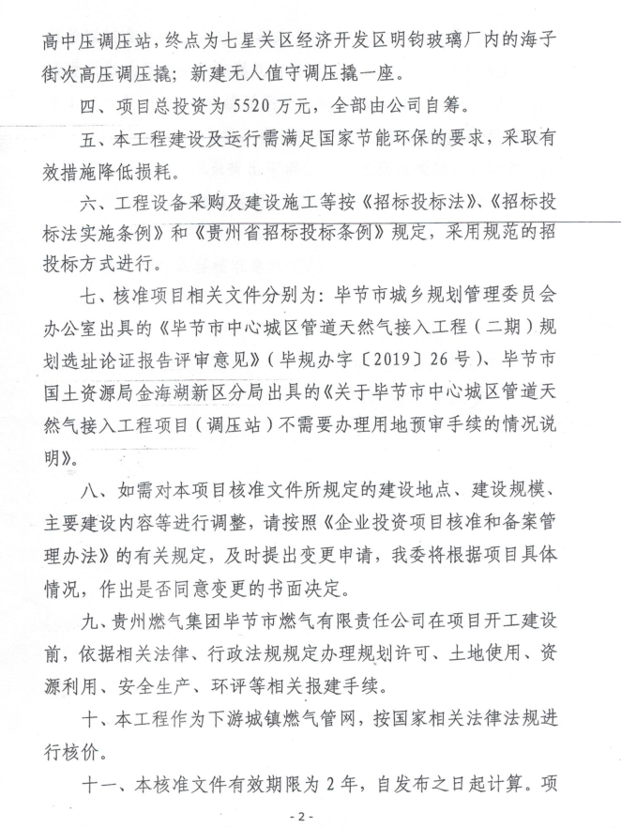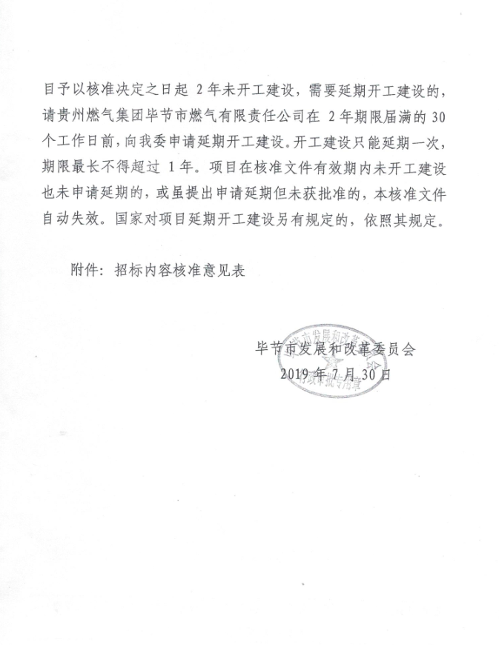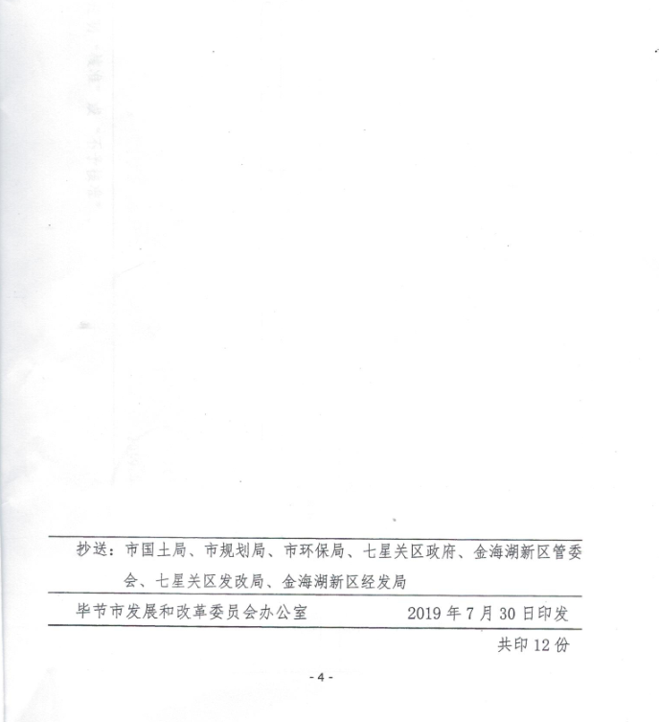

附件二
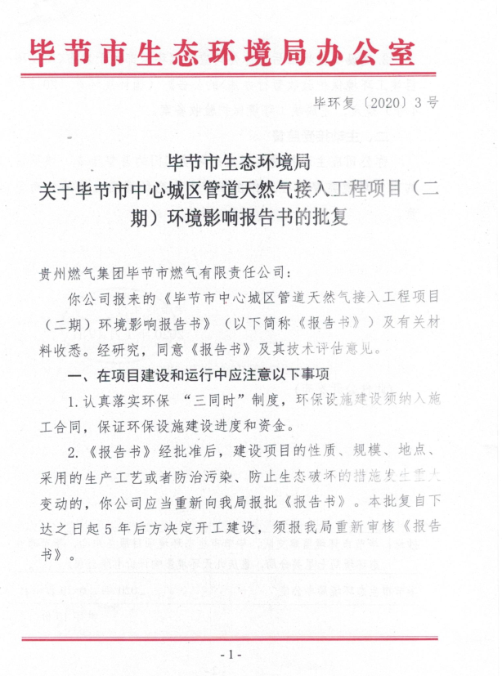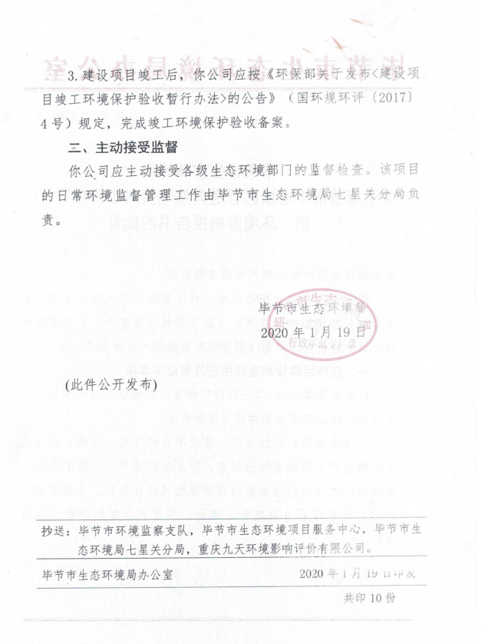

附件三
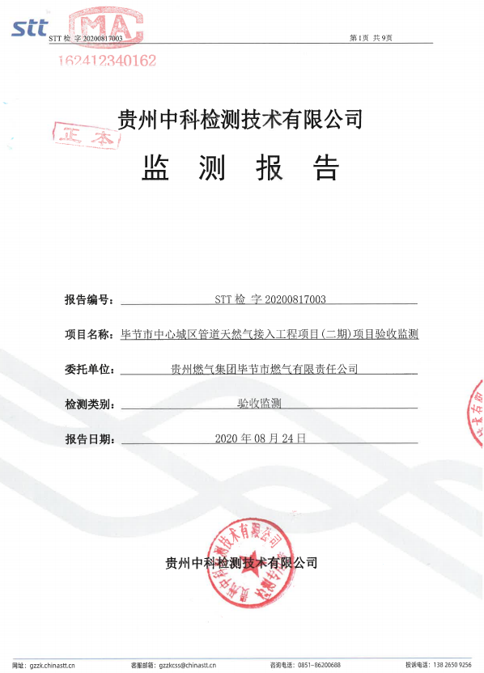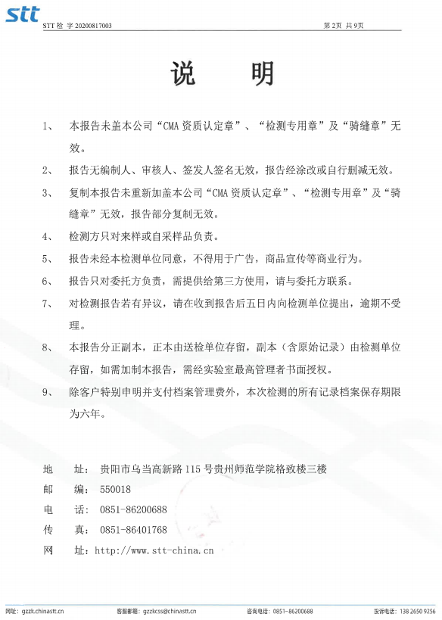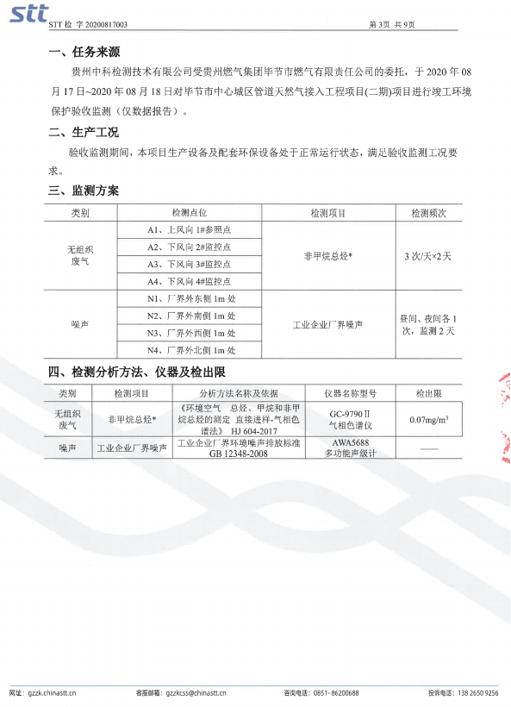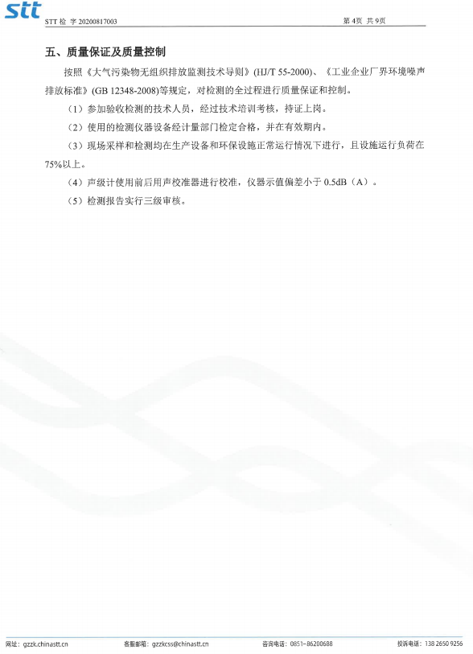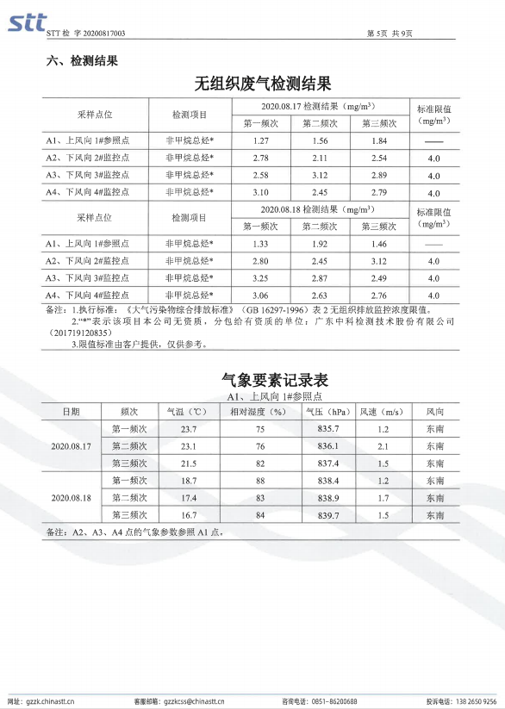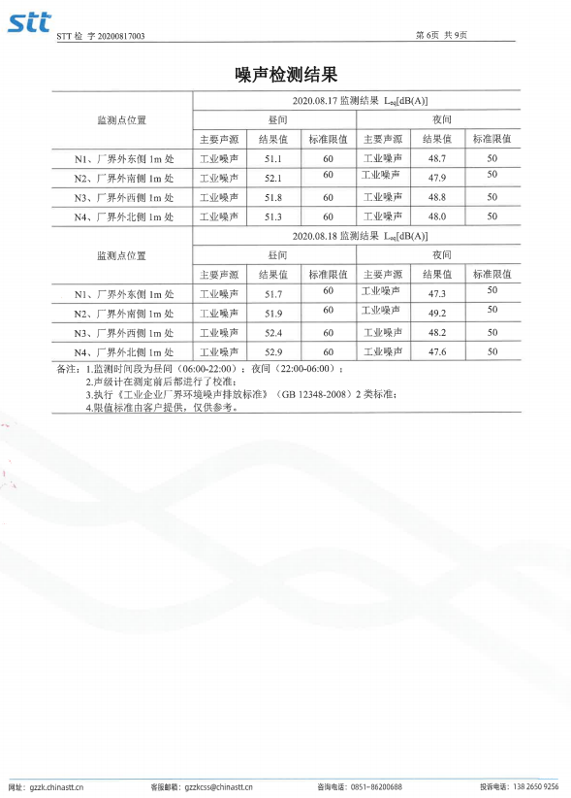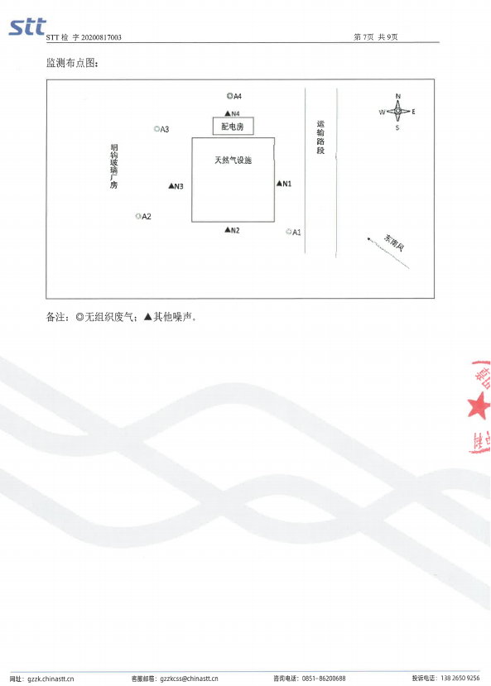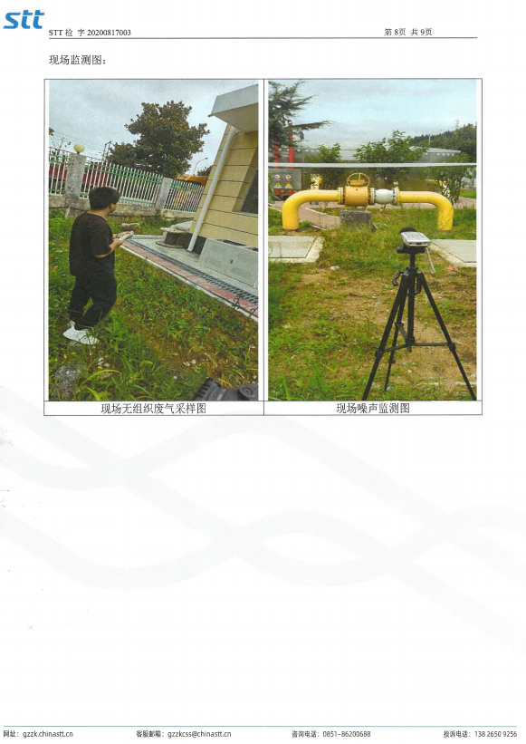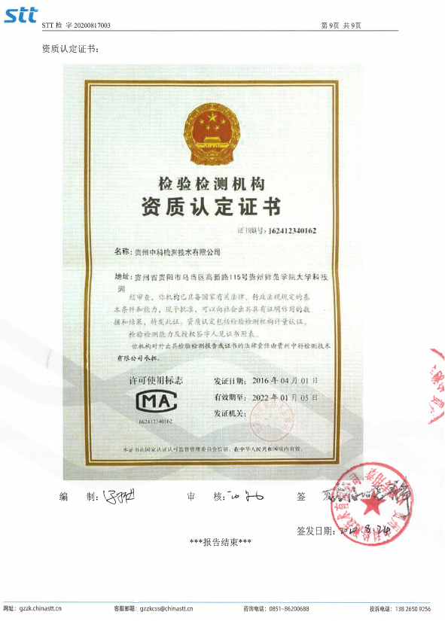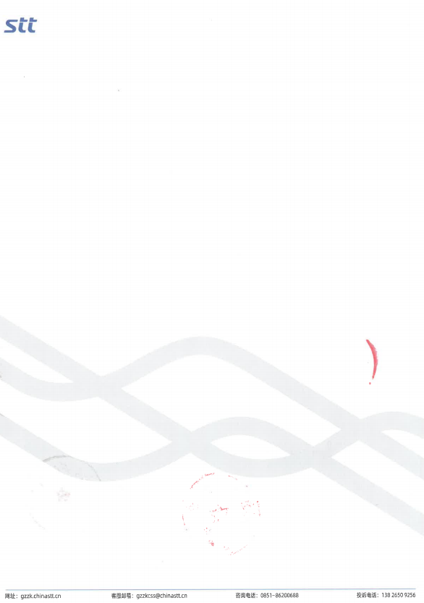

建设项目竣工环境保护“三同时”验收登记表
填表单位（盖章）： 填表人（签字）： 项目经办人（签字）：
建设项目 | 项目名称 |  |  | 毕节市中心城区管道天然气接入工程项目（二期） |  |  |  |  |  | 项目代码 |  | G5720陆地管道运输 | 建设地点 |  | 毕节市七星关区、金海湖新区
建设项目 | 行业类别（分类管理名录） |  |  | 四十九 交通运输业、管道运输业和仓储业 |  |  |  |  |  | 建设性质 |  | √新建 □改扩建 □技术改造 |  |  | 项目厂区中心  经度/纬度 |  | 东经105.3964947  北纬27.25354286
建设项目 | 设计生产能力 |  |  | 设计输量为3.7×104m3/a |  |  |  |  |  | 实际生产能力 |  | 设计输量为3.7×104m3/a | 环评单位 |  | 重庆九天环境影响评价有限公司
建设项目 | 环评文件审批机关 |  |  | 毕节市环境保护局 |  |  |  |  |  | 审批文号 |  | 毕环复[2020]3号 | 环评文件类型 |  | 报告书
建设项目 | 开工日期 |  |  | 2020年1月 |  |  |  |  |  | 竣工日期 |  | 2020年3月 | 排污许可证申领时间
建设项目 | 环保设施设计单位 |  |  | 贵州燃气集团毕节市燃气有限责任公司 |  |  |  |  |  | 环保设施施工单位 |  | 贵州燃气集团毕节市燃气有限责任公司 | 本工程排污许可证编号
建设项目 | 验收单位 |  |  | 贵州燃气集团毕节市燃气有限责任公司 |  |  |  |  |  | 环保设施监测单位 |  | 贵州中科检测技术有限公司 | 验收监测时工况 |  | 95%
建设项目 | 投资总概算（万元） |  |  | 5520 |  |  |  |  |  | 环保投资总概算（万元） |  | 184.5 | 所占比例（%） |  | 3.34
建设项目 | 实际总投资 |  |  | 5520 |  |  |  |  |  | 实际环保投资（万元） |  | 184.5 | 所占比例（%） |  | 3.34
建设项目 | 废水治理（万元） |  |  | 54 | 废气治理（万元） | 6 | 噪声治理（万元） |  | 11 | 固体废物治理（万元） |  | 7 | 绿化及生态（万元） |  | 3 | 其他（万元）
建设项目 | 新增废水处理设施能力 |  |  | / |  |  |  |  |  | 新增废气处理设施能力 |  | / | 年平均工作时
运营单位 |  |  |  | 贵州燃气集团毕节市燃气有限责任公司 |  |  |  | 运营单位社会统一信用代码（或组织机构代码） |  |  |  | / | 验收时间 |  | 2020.8.24
污染  物排  放达  标与  总量  控制（工  业建  设项  目详填） |  | 污染物 |  | 原有排  放量(1) | 本期工程实际排放浓度(2) | 本期工程允许排放浓度(3) | 本期工程产生量(4) | 本期工程自身削减量(5) |  | 本期工程实际排放量(6) | 本期工程核定排放总量(7) | 本期工程“以新带老”削减量(8) | 全厂实际排放总量(9) | 全厂核定排放总量(10) |  | 区域平衡替代削减量(11) |  | 排放增减量(12)
 |  | 废水
 |  | 化学需氧量
 |  | 氨氮
 |  | 石油类
 |  | 废气
 |  | 二氧化硫
 |  | 烟尘
 |  | 工业粉尘
 |  | 氮氧化物
 |  | 工业固体废物
 |  | 与项目有关的其他特征污染物
注：1、排放增减量：（+）表示增加，（-）表示减少。2、(12)=(6)-(8)-(11)，（9）= (4)-(5)-(8)- (11) +（1）。3、计量单位：废水排放量——万吨/年；废气排放量——万标立方米/年；工业固体废物排放量——万吨/年；水污染物排放浓度——毫克/升
